Дорожный навигатор для старосты и председателя ТОС
«Дорога к дому»

Справочное пособие

Брянская область
2024 г

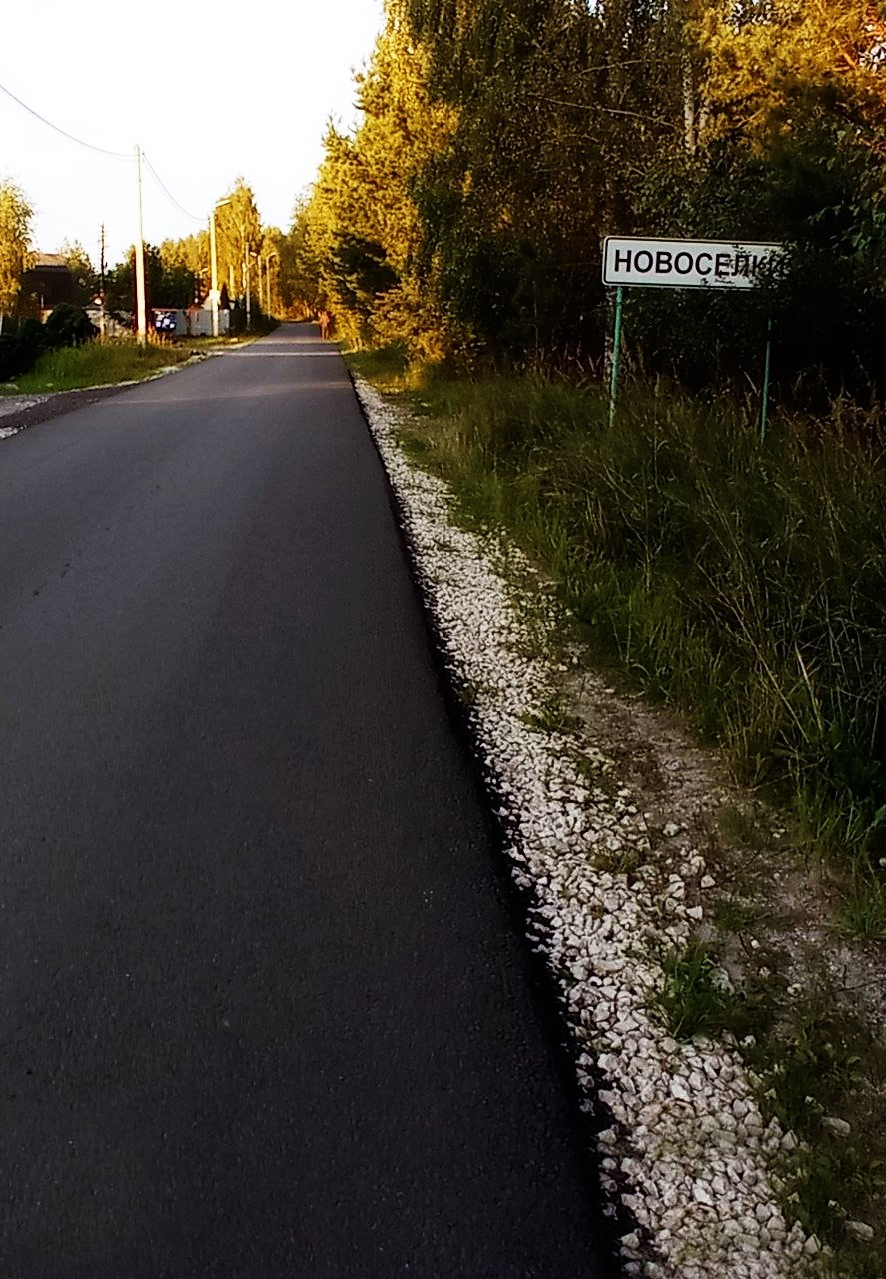

Содержание

1 | Введение
2 | Федеральный закон от 08.06.2007 № 257 ФЗ «Об автомобильных дорогах и о  дорожной деятельности в Российской Федерации и о внесении изменений в отдельные законодательные акты Российской Федерации | 4
3 | Национальный проект «Безопасные качественные дороги» | 27
4 | Список нормативно-правовых документов для осуществления личного  контроля за состоянием автодорог, при написании жалоб и обращений о принятии мер. | 32
5 | Марат Хуснуллин: По нацпроекту «Безопасные качественные дороги»  обновляют подъезды к малым населённым пунктам | 33
6 | Реестр дорог СКДФ. Пошаговый алгоритм:  как узнать, стоит ли дорога на балансе. | 35
7 | Классификации автомобильных дорог Российской Федерации | 41
8 | Методика экспертной оценки состояния дорожных покрытий  Акт обследования состояния дороги в населенном пункте. | 60
9 | Кто несет ответственность за состояние дорог. | 64
10 | Как можно добиться ремонта грунтовой дороги 5 категории в сельской  местности? | 66
11 | Содержание автомобильных дорог в зимний период. | 69
12 | Специальная дорожная техника:  Пескоразбрасыватель  Ковшовый погрузчик Грейдер | 71
13 | Содержание автомобильных дорог в летний период. | 78
14 | Документы, регламентирующие нормы летнего содержания автомобильных  дорог: ГОСТы, ОДМы и другие. | 96
15 | Полоса отвода автомобильной дороги | 98
16 | Придорожная полоса автодорог | 101
17 | Варианты дорожных покрытий:  Известняковый щебень. Асфальтовый гранулят  Асфальтобетон | 103
18 | Как написать юридически верное заявление на ремонт дороги сельской местности: правила и обязанности  Требования к подписным листам коллективных обращений. Обращения в прокуратуру.  Бланки заявлений  Образцы писем. Старосты делятся опытом. Из практик. | 115

«Всем известно, что бездорожье – это главный бич сельской местности. Отсутствие нормальных дорог лишает людей возможности изменить жизнь, «съедает» усилия государства по поддержке сельских территорий, тормозит развитие любой инициативы: в области образования, здравоохранения, досуга».
В.В. Путин 2014 г.

В Брянской области существуют маленькие населенные пункты, где есть большой запрос на улучшение дорог.

Как сказал Губернатор Брянской области Богомаз Александр Васильевич:
«Дороги - это кровеносные сосуды для развития нашей экономики».

Мы очень часто слышим от людей, что в их деревнях дороги очень плохого качества. Что администрация отказывается реагировать на жалобы жителей и не ремонтирует дорогу внутри деревни.
Администрацию не нужно просить о ремонте, от администрации нужно требовать ремонта, т.к. любая администрация и любой глава округа обязаны учитывать мнение жителей населенных пунктов и выполнять их законные требования.
Никакие ответы администраций о том, что у них нет денег на ремонт и т.д., никому не интересны, и суд не имеет права принимать эти ответы как обоснование беззакония, т.к. ни в одном законе нет разрешения не исполнять федеральные законы по подобным причинам.

Федеральный закон «Об автомобильных дорогах и о дорожной деятельности в Российской Федерации и о внесении изменений в отдельные законодательные акты Российской Федерации»
257-ФЗ
Принят Государственной Думой 18 октября 2007 года Одобрен Советом Федерации 26 октября 2007 года

Глава 1. ОБЩИЕ ПОЛОЖЕНИЯ
Статья 1. Сфера действия настоящего Федерального закона

2. Действие настоящего Федерального закона распространяется на все автомобильные дороги в Российской Федерации (далее - автомобильные дороги) независимо от их форм собственности и значения
Статья 2. Цели настоящего Федерального закона
Целями настоящего Федерального закона являются:
1) определение основ функционирования автомобильных дорог, их использования, осуществления дорожной деятельности в интересах пользователей автомобильными дорогами, собственников автомобильных дорог, государства, муниципальных образований;
3)обеспечение сохранности и развития автомобильных дорог, улучшение их технического состояния;
4)содействие внедрению перспективных технологий и стандартов в области дорожной деятельности;
5)обеспечение эффективной и добросовестной конкуренции на рынке работ и (или) услуг при осуществлении дорожной деятельности;
Статья 3. Основные понятия, используемые в настоящем Федеральном законе
Для целей настоящего Федерального закона используются следующие основные понятия:
- автомобильная дорога - объект транспортной инфраструктуры, предназначенный для движения транспортных средств и включающий в себя земельные участки в границах полосы отвода автомобильной дороги и расположенные на них или под ними конструктивные элементы (дорожное полотно, дорожное покрытие и подобные элементы) и дорожные сооружения, являющиеся ее технологической частью, - защитные дорожные сооружения, искусственные дорожные сооружения, производственные объекты, элементы обустройства автомобильных дорог;
5) элементы обустройства автомобильных дорог - сооружения, к которым относятся дорожные знаки, дорожные ограждения, светофоры и другие устройства для регулирования дорожного движения, места отдыха, остановочные пункты, объекты, предназначенные для освещения автомобильных дорог, пешеходные дорожки, пункты весового и габаритного контроля транспортных средств, пункты взимания платы, стоянки (парковки) транспортных средств, сооружения, предназначенные для охраны автомобильных дорог и искусственных дорожных сооружений, тротуары, другие предназначенные для обеспечения дорожного движения, в том числе его безопасности, сооружения, за исключением объектов дорожного сервиса;
6) дорожная деятельность - деятельность по проектированию, строительству, реконструкции, капитальному ремонту, ремонту и содержанию автомобильных дорог;
7) владельцы автомобильных дорог - исполнительные органы государственной власти, местная администрация (исполнительно-распорядительный орган муниципального образования), физические или юридические лица, владеющие автомобильными дорогами на вещном праве в соответствии с законодательством Российской Федерации. В случаях и в порядке, которые предусмотрены федеральным законом, полномочия владельца автомобильных дорог вправе осуществлять Государственная компания "Российские автомобильные дороги" в отношении автомобильных дорог, переданных ей в доверительное управление;
- ремонт автомобильной дороги - комплекс работ по восстановлению транспортно- эксплуатационных характеристик автомобильной дороги, при выполнении которых не затрагиваются конструктивные и иные характеристики надежности и безопасности автомобильной дороги;
- содержание автомобильной дороги - комплекс работ по поддержанию надлежащего технического состояния автомобильной дороги, оценке ее технического состояния, а также по организации и обеспечению безопасности дорожного движения;
- полоса отвода автомобильной дороги - земельные участки (независимо от категории земель), которые предназначены для размещения конструктивных элементов автомобильной дороги, дорожных сооружений и на которых располагаются или могут располагаться объекты дорожного сервиса;
- придорожные полосы автомобильной дороги - территории, которые прилегают с обеих сторон к полосе отвода автомобильной дороги и в границах которых устанавливается особый режим использования земельных участков (частей земельных участков) в целях обеспечения требований безопасности дорожного движения, а также нормальных условий реконструкции, капитального ремонта, ремонта, содержания автомобильной дороги, ее сохранности с учетом перспектив развития автомобильной дороги;

Статья 4. Законодательство об автомобильных дорогах и о дорожной деятельности
1.Законодательство об автомобильных дорогах и о дорожной деятельности основывается на Конституции Российской Федерации и состоит из настоящего Федерального закона, других федеральных законов и принимаемых в соответствии с ними законов субъектов Российской Федерации.
- На основании и во исполнение федеральных законов, иных нормативных правовых актов Российской Федерации, законов и иных нормативных правовых актов субъектов Российской Федерации органы местного самоуправления в пределах своих полномочий могут издавать муниципальные правовые акты, регулирующие отношения, возникающие в связи с использованием автомобильных дорог и осуществлением дорожной деятельности.
- Если международным договором Российской Федерации установлены иные правила, чем те, которые предусмотрены настоящим Федеральным законом, применяются правила международного договора.

Статья 5. Классификация автомобильных дорог
- Автомобильные дороги в зависимости от их значения подразделяются на:
  - автомобильные дороги федерального значения;
  - автомобильные дороги регионального или межмуниципального значения;
  - автомобильные дороги местного значения;
  - частные автомобильные дороги.
- Автомобильные дороги в зависимости от вида разрешенного использования подразделяются на автомобильные дороги общего пользования и автомобильные дороги необщего пользования.
- К автомобильным дорогам общего пользования относятся автомобильные дороги, предназначенные для движения транспортных средств неограниченного круга лиц. Автомобильными дорогами общего пользования местного значения городского и сельского поселений являются автомобильные дороги общего пользования в границах населенных пунктов поселения, за исключением автомобильных дорог общего пользования федерального, регионального или межмуниципального значения, частных автомобильных дорог. Перечень автомобильных дорог общего пользования местного значения городского поселения может утверждаться органом местного самоуправления городского поселения. Перечень автомобильных дорог общего пользования местного значения сельского поселения может утверждаться органом местного самоуправления муниципального района, если законом субъекта Российской Федерации вопрос осуществления дорожной деятельности в отношении автомобильных дорог местного значения не отнесен к числу полномочий, закрепленных за сельским поселением
10. Автомобильными дорогами общего пользования местного значения муниципального района являются автомобильные дороги общего пользования в границах муниципального района, за исключением автомобильных дорог общего пользования федерального, регионального или межмуниципального значения, автомобильных дорог общего пользования местного значения поселений, частных автомобильных дорог. Перечень автомобильных дорог общего пользования местного значения муниципального района может утверждаться органом местного самоуправления муниципального района.
18. Классификация автомобильных дорог и их отнесение к категориям автомобильных дорог (первой, второй, третьей, четвертой, пятой категориям) осуществляются в зависимости от транспортно-эксплуатационных характеристик и потребительских свойств автомобильных дорог в порядке, установленном Правительством Российской Федерации.
Статья 6. Собственность на автомобильные дороги
1.Автомобильные дороги могут находиться в федеральной собственности, собственности субъектов Российской Федерации, муниципальной собственности, а также в собственности физических или юридических лиц.
- К собственности поселения, если для сельского поселения иное не установлено законом субъекта Российской Федерации, относятся автомобильные дороги общего и необщего пользования в границах населенных пунктов поселения, за исключением автомобильных дорог федерального, регионального или межмуниципального значения, частных автомобильных дорог.
Статья 8. Наименования автомобильных дорог и их идентификационные номера
- Автомобильные дороги общего пользования федерального, регионального или межмуниципального значения должны иметь наименования.
3.Автомобильные дороги общего пользования местного значения могут иметь наименования, которые им присваиваются соответствующим органом местного самоуправления по согласованию с уполномоченным органом исполнительной власти субъекта Российской Федерации.

Глава 2. Полномочия органов государственной власти Российской Федерации, органов государственной властисубъектов российской федерации и органов местного Самоуправления в области использования автомобильных дорог и осуществления дорожной деятельности
Статья 11. Полномочия органов государственной власти Российской Федерации в области использования автомобильных дорог и осуществления дорожной деятельности

К полномочиям органов государственной власти Российской Федерации в области использования автомобильных дорог и осуществления дорожной деятельности относятся:

- осуществление федерального государственного надзора за обеспечением сохранности автомобильных дорог федерального значения;
- разработка основных направлений инвестиционной политики в области развития автомобильных дорог и осуществления дорожной деятельности;
- принятие решений об использовании на платной основе автомобильных дорог общего пользования федерального значения, участков указанных автомобильных дорог и о прекращении такого использования;
6)определение методики расчета и максимального размера платы за проезд транспортных средств по платным автомобильным дорогам общего пользования федерального значения, платным участкам указанных автомобильных дорог;
7)утверждение перечня автомобильных дорог общего пользования федерального значения, перечня автомобильных дорог необщего пользования федерального значения;
8)установление порядка присвоения автомобильным дорогам идентификационных номеров;
9)установление правил формирования и ведения единого государственного реестра автомобильных дорог и порядка предоставления сведений, содержащихся в реестре;
10)осуществление дорожной деятельности в отношении автомобильных дорог федерального значения;
11)установление порядка возмещения вреда, причиняемого тяжеловесными транспортными средствами, и порядка определения размера такого вреда;
12)определение размера вреда, причиняемого тяжеловесными транспортными средствами при движении по автомобильным дорогам федерального значения;
13)установление порядка выдачи специального разрешения на движение по автомобильным дорогам транспортного средства, осуществляющего перевозки опасных грузов;
13.1)установление порядка выдачи специального разрешения на движение по автомобильным дорогам тяжеловесного и (или) крупногабаритного транспортного средства;
13.2)установление порядка осуществления весового и габаритного контроля (в том числе организации пунктов весового и габаритного контроля);

13.3)установление порядка установления постоянных маршрутов тяжеловесных и (или) крупногабаритных транспортных средств, а также транспортных средств, осуществляющих перевозки опасных грузов;
14)установление порядка временных ограничения или прекращения движения транспортных средств по автомобильным дорогам;
15)установление стоимости и перечня услуг по присоединению объектов дорожного сервиса к автомобильным дорогам общего пользования федерального значения;
16) использование автомобильных дорог при организации и проведении мероприятий по гражданской обороне, мобилизационной подготовке в соответствии с законодательством Российской Федерации, ликвидация последствий чрезвычайных ситуаций на автомобильных дорогах в соответствии с законодательством Российской Федерации в области защиты населения и территорий от чрезвычайных ситуаций;
17)информационное обеспечение пользователей автомобильными дорогами общего пользования федерального значения;
18)утверждение нормативов финансовых затрат на капитальный ремонт, ремонт, содержание автомобильных дорог федерального значения и правил расчета размера ассигнований федерального бюджета на указанные цели;
19)установление классификации работ по капитальному ремонту, ремонту, содержанию автомобильных дорог;
20)установление классификации работ по капитальному ремонту, ремонту, содержанию автомобильных дорог;
21)определение порядка использования автомобильных дорог оборонного значения и их восстановления в период действия военного положения, проведения мероприятий по их техническому прикрытию в мирное время, порядка возмещения собственнику автомобильной дороги ущерба, связанного с проведением указанных мероприятий;
22)осуществление иных полномочий, отнесенных настоящим Федеральным законом, другими федеральными законами к полномочиям органов государственной власти Российской Федерации.

Статья 11.1. Передача осуществления полномочий федеральных органов исполнительной власти в области использования автомобильных дорог и осуществления дорожной деятельности органам исполнительной власти субъектов Российской Федерации
Полномочия федеральных органов исполнительной власти в области использования автомобильных дорог и осуществления дорожной деятельности, предусмотренные настоящим Федеральным законом, могут передаваться для осуществления органам исполнительной власти субъектов Российской Федерации постановлениями Правительства Российской Федерации в порядке, установленном Федеральным законом от 6 октября 1999 года №184-Ф3 «Об общих принципах организации законодательных (представленнх) и исполнительных органов государственной власти субъектов Российской Федерации».
Статья 13. Полномочия органов местного самоуправления в области использования автомобильных дорог и осуществления дорожной деятельности
- К полномочиям органов местного самоуправления городских поселений, муниципальных районов, городских округов в области использования автомобильных дорог и осуществления дорожной деятельности относятся:
  - осуществление муниципального контроля за обеспечением сохранности автомобильных дорог местного значения;
    - установление порядка осуществления муниципального контроля за обеспечением сохранности автомобильных дорог местного значения;
2)разработка основных направлений инвестиционной политики в области развития автомобильных дорог местного значения;
3)принятие решений об использовании на платной основе автомобильных дорог общего пользования местного значения, участков указанных автомобильных дорог и о прекращении такого использования;
3.1)принятие решений о создании и об использовании на платной основе парковок (парковочных мест), расположенных на автомобильных дорогах общего пользования местного значения, и о прекращении такого использования;

3.2)принятие решений о создании и об использовании на платной основе парковок (парковочных мест), расположенных на автомобильных дорогах общего пользования местного значения, и о прекращении такого использования;
3.3)установление порядка создания и использования, в том числе на платной основе, парковок (парковочных мест), расположенных на автомобильных дорогах общего пользования местного значения;
3.4)установление размера платы за пользование на платной основе парковками (парковочными местами), расположенными на автомобильных дорогах общего пользования местного значения;
5)утверждение перечня автомобильных дорог общего пользования местного значения, перечня автомобильных дорог необщего пользования местного значения;
6)осуществление дорожной деятельности в отношении автомобильных дорог местного значения;
7)определение размера вреда, причиняемого тяжеловесными транспортными средствами при движении по автомобильным дорогам местного значения;
8)установление стоимости и перечня услуг по присоединению объектов дорожного сервиса к автомобильным дорогам общего пользования местного значения;
9)использование автомобильных дорог при организации и проведении мероприятий по гражданской обороне, мобилизационной подготовке в соответствии с законодательством Российской Федерации, ликвидация последствий чрезвычайных ситуаций на автомобильных дорогах в соответствии с законодательством РФ в области защиты населения и территорий от чрезвычайных ситуаций;
10)информационное обеспечение пользователей автомобильными дорогами общего пользования местного значения;
11)утверждение нормативов финансовых затрат на капитальный ремонт, ремонт, содержание автомобильных дорог местного значения и правил расчета размера ассигнований местного бюджета на указанные цели;
12)осуществление иных полномочий, отнесенных настоящим Федеральным законом, другими федеральными законами, законами субъектов Российской Федерации к полномочиям органов местного самоуправления.
Статья 13.1. Государственный надзор, муниципальный контроль за обеспечением сохранности автомобильных дорог
- Государственный надзор за обеспечением сохранности автомобильных дорог осуществляется уполномоченными федеральным органом исполнительной власти при осуществлении государственного транспортного надзора (федеральный государственный надзор) и органами исполнительной власти субъектов Российской Федерации (региональный государственный надзор) согласно их компетенции в порядке, установленном соответственно Правительством Российской Федерации и высшим исполнительным органом государственной власти субъекта Российской Федерации.

- Муниципальный контроль за обеспечением сохранности автомобильных дорог местного значения осуществляется уполномоченным органом местного самоуправления (далее - орган муниципального контроля) в порядке, установленном муниципальными правовыми актами.

- К отношениям, связанным с осуществлением государственного надзора в области использования автомобильных дорог и осуществления дорожной деятельности, муниципального контроля в области использования автомобильных дорог и осуществления дорожной деятельности, организацией и проведением проверок юридических лиц, индивидуальных предпринимателей, применяются положения Федерального закона от 26 декабря 2008 года N 294-ФЗ "О защите прав юридических лиц и индивидуальных предпринимателей при осуществлении государственного контроля (надзора) и муниципального контроля".

Глава 3. ДОРОЖНАЯ ДЕЯТЕЛЬНОСТЬ
Статья 14. Планирование дорожной деятельности
Планирование дорожной деятельности осуществляется уполномоченными органами государственной власти Российской Федерации, органами государственной власти субъектов Российской Федерации, органами местного самоуправления на основании документов территориального планирования, подготовка и утверждение которых осуществляются в соответствии с Градостроительным кодексом Российской Федерации, нормативов финансовых затрат на капитальный ремонт, ремонт, содержание автомобильных дорог и оценки транспортно-эксплуатационного состояния автомобильных дорог, долгосрочных целевых программ.
Статья 15. Осуществление дорожной деятельности

- Осуществление дорожной деятельности в отношении автомобильных дорог федерального значения обеспечивается федеральным органом исполнительной власти, осуществляющим функции по оказанию государственных услуг и управлению государственным имуществом в сфере дорожного хозяйства, или в случаях, если автомобильные дороги переданы в доверительное управление Государственной компании "Российские автомобильные дороги", этой компанией.
2.Осуществление дорожной деятельности в отношении автомобильных дорог регионального или межмуниципального значения обеспечивается уполномоченными органами исполнительной власти субъектов Российской Федерации.
3.Осуществление дорожной деятельности в отношении автомобильных дорог местного значения обеспечивается уполномоченными органами местного самоуправления.
Статья 16. Проектирование, строительство, реконструкция, капитальный ремонт автомобильных дорог

- Проектирование, строительство, реконструкция, капитальный ремонт автомобильных дорог осуществляются в соответствии с Градостроительным кодексом Российской Федерации и настоящим Федеральным законом.
- Разрешение на строительство, реконструкцию автомобильных дорог в порядке, установленном Градостроительным кодексом Российской Федерации, выдается:
- органом местного самоуправления городского поселения в отношении автомобильных дорог в границах населенных пунктов городского поселения, а также частных автомобильных дорог, строительство или реконструкцию которых планируется осуществлять в границах городского поселения;
- органом местного самоуправления сельского поселения в отношении автомобильных дорог в границах населенных пунктов сельского поселения, а также частных автомобильных дорог, строительство или реконструкцию которых планируется осуществлять в границах сельского поселения, в случае закрепления законом субъекта Российской Федерации за сельскими поселением вопроса осуществления дорожной деятельности в отношении данных автомобильных дорог. В случае отсутствия такого закрепления - органов местного самоуправления муниципального района.
- органом местного самоуправления муниципального района в отношении автомобильных дорог муниципального района, а также частных автомобильных дорог, строительство или реконструкцию которых планируется осуществлять в границах муниципального района на территориях двух и более поселений.
- органом местного самоуправления городского округа в отношении автомобильных дорог городского округа, а также частных автомобильных дорог, строительство или реконструкцию которых планируется осуществлять в границах городского округа.
- Классификация работ по капитальному ремонту автомобильных дорог устанавливается федеральным органом исполнительной власти, осуществляющим функции по выработке государственной политики и нормативно-правовому регулированию в сфере дорожного хозяйства.
8. В случаях реконструкции, капитального ремонта автомобильных дорог владельцы автомобильных дорог обязаны информировать пользователей автомобильными дорогами о сроках таких реконструкции, капитального ремонта и о возможных путях объезда
Статья 17. Содержание автомобильных дорог
- Содержание автомобильных дорог осуществляется в соответствии с требованиями технических регламентов в целях обеспечения сохранности автомобильных дорог, а также организации дорожного движения, в том числе посредством поддержания бесперебойного движения транспортных средств по автомобильным дорогам и безопасных условий такого движения.
- Порядок содержания автомобильных дорог устанавливается нормативными правовыми актами Российской Федерации, нормативными правовыми актами субъектов Российской Федерации и муниципальными правовыми актами.
- Порядок содержания автомобильных дорог устанавливается нормативными правовыми актами Российской Федерации, нормативными правовыми актами субъектов Российской Федерации и муниципальными правовыми актами.
- В целях определения соответствия транспортно-эксплуатационных характеристик автомобильных дорог требованиям технических регламентов владельцами автомобильных дорог в порядке, установленном уполномоченным Правительством Российской Федерации федеральным органом исполнительной власти, проводится оценка технического состояния автомобильных дорог. Капитальный ремонт или ремонт автомобильных дорог осуществляется в случае несоответствия транспортно - эксплуатационных характеристик автомобильных дорог требованиям технических регламентов.
Статья 18. Ремонт автомобильных дорог
- Ремонт автомобильных дорог осуществляется в соответствии с требованиями технических регламентов в целях поддержания бесперебойного движения транспортных средств по автомобильным дорогам и безопасных условий такого движения, а также обеспечения сохранности автомобильных дорог в соответствии с правилами, установленными настоящей статьей.
2.Порядок ремонта автомобильных дорог устанавливается нормативными правовыми актами Российской Федерации, нормативными правовыми актами субъектов Российской Федерации и муниципальными правовыми актами.
3.Классификация работ по ремонту автомобильных дорог устанавливается федеральным органом исполнительной власти, осуществляющим функции по выработке государственной политики и нормативно-правовому регулированию в сфере дорожного хозяйства.
4.В случае ремонта автомобильных дорог владельцы автомобильных дорог обязаны информировать пользователей автомобильными дорогами о сроках такого ремонта и возможных путях объезда.

Глава 4. ОСОБЕННОСТИ ИСПОЛЬЗОВАНИЯ ЗЕМЕЛЬНЫХ УЧАСТКОВ, ПРЕДНАЗНАЧЕННЫХ ДЛЯ РАЗМЕЩЕНИЯ АВТОМОБИЛЬНЫХ ДОРОГ
Статья 24. Предоставление земельных участков, находящихся в государственной или муниципальной собственности, для размещения автомобильных дорог
- Предоставление земельных участков, находящихся в государственной или муниципальной собственности, для размещения автомобильных дорог осуществляется в соответствии с земельным законодательством и настоящим Федеральным законом.
- Предоставление земельных участков, которые находятся в федеральной собственности или государственная собственность на которые не разграничена, для размещения автомобильных дорог федерального значения осуществляется федеральным органом исполнительной власти, осуществляющим функции по оказанию государственных услуг и управлению государственным имуществом в сфере дорожного хозяйства.
- Предоставление земельных участков, которые находятся в собственности субъекта Российской Федерации или государственная собственность, на которые не разграничена, для размещения автомобильных дорог регионального или межмуниципального значения осуществляется уполномоченным органом исполнительной власти субъекта Российской Федерации.
- В целях создания условий для строительства или реконструкции автомобильных дорог федерального, регионального или межмуниципального, местного значения в порядке, установленном земельным законодательством, осуществляется резервирование земель или земельных участков для государственных или муниципальных нужд.
Статья 25. Полоса отвода автомобильной дороги
- Границы полосы отвода автомобильной дороги определяются на основании документации по планировке территории. Подготовка документации по планировке территории, предназначенной для размещения автомобильных дорог и (или) объектов дорожного сервиса, осуществляется с учетом утверждаемых Правительством Российской Федерации норм отвода земель для размещения указанных объектов.
3.В границах полосы отвода автомобильной дороги, за исключением случаев, предусмотренных настоящим Федеральным законом, запрещаются:
- выполнение работ, не связанных со строительством, с реконструкцией, капитальным ремонтом, ремонтом и содержанием автомобильной дороги, а также с размещением объектов дорожного сервиса;
- размещение зданий, строений, сооружений и других объектов, не предназначенных для обслуживания автомобильной дороги, ее строительства, реконструкции, капитального ремонта, ремонта и содержания и не относящихся к объектам дорожного сервиса;
- распашка земельных участков, покос травы, осуществление рубок и повреждение лесных насаждений и иных многолетних насаждений, снятие дерна и выемка грунта, за исключением работ по содержанию полосы отвода автомобильной дороги или ремонту автомобильной дороги, ее участков;
4)выпас животных, а также их прогон через автомобильные дороги вне специально установленных мест, согласованных с владельцами автомобильных дорог;
5)установка рекламных конструкций, не соответствующих требованиям технических регламентов и (или) нормативным правовым актам о безопасности дорожного движения;
6)установка информационных щитов и указателей, не имеющих отношения к обеспечению безопасности дорожного движения или осуществлению дорожной деятельности.
4.Земельные участки в границах полосы отвода автомобильной дороги, предназначенные для размещения объектов дорожного сервиса, для установки и эксплуатации рекламных конструкций, могут предоставляться гражданам или юридическим лицам для размещения таких объектов. В отношении земельных участков в границах полосы отвода автомобильной дороги, предназначенных для размещения объектов дорожного сервиса, для установки и эксплуатации рекламных конструкций, допускается установление частных сервитутов в порядке, установленном гражданским законодательством и земельным законодательством, с учетом особенностей, предусмотренных настоящей статьей. Земельные участки для размещения объектов дорожного сервиса, установки и эксплуатации рекламных конструкций в границах полосы отвода автомобильной дороги федерального значения предоставляются федеральным органом исполнительной власти, осуществляющим функции по оказанию государственных услуг и управлению государственным имуществом в сфере дорожного хозяйства, или Государственной компанией "Российские автомобильные дороги" в случае, если автомобильные дороги переданы ей в доверительное управление.
4.1.Допускается использование гражданами или юридическими лицами земельных участков в границах полос отвода автомобильных дорог (за исключением частных автомобильных дорог) в целях строительства, реконструкции, капитального ремонта объектов дорожного сервиса, их эксплуатации, установки и эксплуатации рекламных конструкций на условиях частного сервитута. Полномочия собственника земельных участков в границах полос отвода автомобильных дорог (за исключением частных автомобильных дорог) при заключении соглашений об установлении частных сервитутов осуществляют владельцы автомобильных дорог. Соглашения об установлении частных сервитутов в отношении земельных участков в границах полос отвода автомобильных дорог в целях строительства, реконструкции, капитального ремонта объектов дорожного сервиса, их эксплуатации, установки и эксплуатации рекламных конструкций заключаются по согласованию с органом государственной власти или органом местного самоуправления, уполномоченными на предоставление данных земельных участков владельцам автомобильных дорог. При этом прекращение права постоянного (бессрочного) пользования данными земельными участками не требуется.
4.2.Допускается использование гражданами или юридическими лицами земельных участков в границах полос отвода автомобильных дорог (за исключением частных автомобильных дорог) в целях прокладки, переноса, переустройства инженерных коммуникаций, их эксплуатации на условиях публичного сервитута. При этом прекращение права постоянного (бессрочного) пользования данными земельными участками не требуется. Решения об установлении публичных сервитутов в отношении земельных участков в границах полос отвода автомобильных дорог принимаются органом государственной власти или органом местного самоуправления, уполномоченными на предоставление данных земельных участков владельцам автомобильных дорог, по заявлениям владельцев инженерных коммуникаций. Решения об установлении публичных сервитутов в отношении земельных участков в границах полос отвода автомобильных дорог общего пользования федерального значения принимаются федеральным органом исполнительной власти, осуществляющим функции по оказанию государственных услуг и управлению государственным имуществом в сфере дорожного хозяйства.
  - Особенности заключения сервитутов в отношении земельных участков, предоставленных в аренду Государственной компании "Российские автомобильные дороги", устанавливаются Федеральным законом от 17 июля 2009 года N 145-ФЗ "О Государственной компании "Российские автомобильные дороги" и о внесении изменений в отдельные законодательные акты Российской Федерации".
4.13.В отношении земельных участков в границах полос отвода частных автомобильных дорог могут устанавливаться сервитуты в соответствии с гражданским законодательством и земельным законодательством.
4.14Сервитуты, установленные в отношении земельных участков в границах полос отвода автомобильных дорог, за исключением сервитутов, установленных на срок менее чем один год, подлежат государственной регистрации в соответствии с Федеральным законом от 21 июля 1997 года N 122-ФЗ "О государственной регистрации прав на недвижимое имущество и сделок с ним". Государственная регистрация сервитутов, установленных в соответствии с настоящей статьей, осуществляется на основании заявлений лиц, в интересах которых установлены такие сервитуты.
4.15Сервитут, установленный в отношении земельного участка в границах полосы отвода автомобильной дороги, сохраняется в случае перехода прав на земельный участок, который обременен таким сервитутом, а также в случае образования земельного участка из земельного участка, обремененного таким сервитутом.
- Порядок установления и использования полос отвода автомобильных дорог федерального, регионального или межмуниципального, местного значения может устанавливаться соответственно уполномоченным Правительством Российской Федерации федеральным органом исполнительной власти, высшим исполнительным органом государственной власти субъекта Российской Федерации, органом местного самоуправления.

Статья 26. Придорожные полосы автомобильных дорог
- Для автомобильных дорог, за исключением автомобильных дорог, расположенных в границах населенных пунктов, устанавливаются придорожные полосы.
- В зависимости от класса и (или) категории автомобильных дорог с учетом перспектив их развития ширина каждой придорожной полосы устанавливается в размере:
  - семидесяти пяти метров - для автомобильных дорог первой и второй категорий;
  - пятидесяти метров - для автомобильных дорог третьей и четвертой категорий;
  - двадцати пяти метров - для автомобильных дорог пятой категории;
  - ста пятидесяти метров - для участков автомобильных дорог, построенных для объездов городов с численностью населения свыше двухсот пятидесяти тысяч человек.
- Обозначение границ придорожных полос автомобильных дорог на местности осуществляется владельцами автомобильных дорог за их счет.
- Строительство, реконструкция в границах придорожных полос автомобильной дороги объектов капитального строительства, объектов, предназначенных для осуществления дорожной деятельности, объектов дорожного сервиса, установка рекламных конструкций, информационных щитов и указателей допускаются при наличии согласия в письменной форме владельца автомобильной дороги. Это согласие должно содержать технические требования и условия, подлежащие обязательному исполнению лицами, осуществляющими строительство, реконструкцию в границах придорожных полос автомобильной дороги таких объектов, установку рекламных конструкций, информационных щитов и указателей (далее в настоящей статье - технические требования и условия, подлежащие обязательному исполнению).
  - Лица, осуществляющие строительство, реконструкцию в границах придорожных полос автомобильных дорог объектов капитального строительства, объектов, предназначенных для осуществления дорожной деятельности, объектов дорожного сервиса, установку рекламных конструкций, информационных щитов и указателей без разрешения на строительство (в случае, если для строительства или реконструкции указанных объектов требуется выдача разрешения на строительство), без предусмотренного частью 8 настоящей статьи согласия или с нарушением технических требований и условий, подлежащих обязательному исполнению, по требованию органа, уполномоченного на осуществление государственного строительного надзора, и (или) владельцев автомобильных дорог обязаны прекратить осуществление строительства, реконструкции объектов капитального строительства, установку рекламных конструкций, информационных щитов и указателей, осуществить снос незаконно возведенных объектов и сооружений и привести автомобильные дороги в первоначальное состояние. В случае отказа от исполнения таких требований владельцы автомобильных дорог выполняют работы по ликвидации возведенных объектов или сооружений с последующей компенсацией затрат на выполнение этих работ за счет лиц, виновных в незаконном возведении указанных объектов, сооружений, в соответствии с законодательством Российской Федерации. Порядок осуществления владельцем автомобильной дороги мониторинга соблюдения технических требований и условий, подлежащих обязательному исполнению, устанавливается федеральным органом исполнительной власти, осуществляющим функции по выработке государственной политики и нормативно-правовому регулированию в сфере дорожного хозяйства.
Глава 5. ИСПОЛЬЗОВАНИЕ АВТОМОБИЛЬНЫХ ДОРОГ
Статья 27. Общие требования к использованию автомобильных дорог
- Право использования автомобильных дорог общего пользования имеют физические и юридические лица, если иное не предусмотрено законодательством Российской Федерации.
- Использование автомобильных дорог федерального, регионального или межмуниципального, местного значения осуществляется в соответствии с настоящим Федеральным законом, другими федеральными законами и иными нормативными правовыми актами Российской Федерации, законами и иными нормативными правовыми актами субъектов Российской Федерации, муниципальными правовыми актами.
- Правила использования частных автомобильных дорог определяются собственниками таких автомобильных дорог или владельцами таких автомобильных дорог в соответствии с настоящим Федеральным законом, другими федеральными законами и иными нормативными правовыми актами Российской Федерации, законами и иными нормативными правовыми актами субъектов Российской Федерации, муниципальными правовыми актами.
- Пользователи автомобильными дорогами обязаны содержать транспортные средства в исправном состоянии в целях обеспечения безопасности дорожного движения, сохранности автомобильных дорог, а также недопущения загрязнения окружающей среды.

- Использование автомобильных дорог осуществляется с соблюдением правил дорожного движения, устанавливаемых в соответствии с законодательством Российской Федерации о безопасности дорожного движения.
Статья 28. Права пользователей автомобильными дорогами
Пользователи автомобильными дорогами имеют право:
- свободно и бесплатно осуществлять проезд транспортных средств, перевозки пассажиров, грузов по автомобильным дорогам общего пользования в пределах Российской Федерации, если иное не установлено настоящим Федеральным законом;
- получать компенсацию вреда, причиненного их жизни, здоровью или имуществу в случае строительства, реконструкции, капитального ремонта, ремонта и содержания автомобильных дорог вследствие нарушений требований настоящего Федерального закона, требований технических регламентов лицами, осуществляющими строительство, реконструкцию, капитальный ремонт, ремонт и содержание автомобильных дорог, в порядке, предусмотренном гражданским законодательством;
- получать оперативную информацию о маршрутах транспортных средств по автомобильным дорогам, об условиях, о временных ограничении и прекращении движения транспортных средств по автомобильным дорогам. Допустимой нагрузке в расчете на одну ось, скорости движения транспортных средств и об иных предусмотренных настоящим Федеральным законом сведениях;
- пользоваться иными правами, предусмотренными настоящим Федеральным законом, другими федеральными законами и иными нормативными правовыми актами Российской Федерации, законами и иными нормативными правовыми актами субъектов Российской Федерации, муниципальными правовыми актами.
Статья 29. Обязанности пользователей автомобильными дорогами и иных лиц, осуществляющих использование автомобильных дорог
1.Пользователям автомобильными дорогами запрещается:
  - осуществлять движение по автомобильным дорогам на транспортных средствах, имеющих элементы конструкций, которые могут нанести повреждение автомобильным дорогам;
2)осуществлять движение по автомобильным дорогам на тяжеловесных транспортных средствах, масса которых с грузом или без груза и (или) нагрузка на ось которых более чем на два процента превышают допустимую массу транспортного средства и (или) допустимую нагрузку на ось, и (или) на крупногабаритных транспортных средствах и на транспортных средствах, осуществляющих перевозки опасных грузов без специальных разрешений, выдаваемых в порядке, установленном настоящим Федеральным законом, а также осуществлять движение транспортных средств, имеющих разрешенную массу свыше 12 тонн, по автомобильным дорогам общего пользования федерального значения без внесения платы в счет возмещения вреда, причиняемого автомобильным дорогам общего пользования федерального значения такими транспортными средствами;
3)осуществлять движение по автомобильным дорогам на тяжеловесных транспортных средствах, осуществляющих перевозки грузов, не являющихся неделимыми;
4)осуществлять движение по автомобильным дорогам на крупногабаритных транспортных средствах, осуществляющих перевозки грузов, не являющихся неделимыми, за исключением осуществляющих движении на основании специальных разрешений крупногабаритных транспортных средств, габариты которых превышают допустимые габариты не более чем на два процента.
2.Пользователям автомобильными дорогами и иным осуществляющим использование автомобильных дорог лицам запрещается:
- загрязнять дорожное покрытие, полосы отвода и придорожные полосы автомобильных дорог;
- использовать водоотводные сооружения автомобильных дорог для стока или сброса вод;
- выполнять в границах полос отвода автомобильных дорог, в том числе на проезжей части автомобильных дорог, работы, связанные с применением горючих веществ, а также веществ, которые могут оказать воздействие на уменьшение сцепления колес транспортных средств с дорожным покрытием;
- создавать условия, препятствующие обеспечению безопасности дорожного движения;
- осуществлять прогон животных через автомобильные дороги вне специально установленных мест, согласованных с владельцами автомобильных дорог;

- повреждать автомобильные дороги или осуществлять иные действия, наносящие ущерб автомобильным дорогам либо создающие препятствия движению транспортных средств и (или) пешеходов;
- нарушать другие установленные настоящим Федеральным законом, другими федеральными законами и иными нормативными правовыми актами требования к ограничению использования автомобильных дорог, их полоса отвода и придорожных полос.

Глава 10. ОТВЕТСТВЕННОСТЬ ЗА НАРУШЕНИЕ ЗАКОНОДАТЕЛЬСТВА РОССИЙСКОЙ ФЕДЕРАЦИИ ОБ АВТОМОБИЛЬНЫХ ДОРОГАХ
И О ДОРОЖНОЙ ДЕЯТЕЛЬНОСТИ
Статья 46. Ответственность за нарушение законодательства Российской Федерации об автомобильных дорогах и о дорожной деятельности
- В случаях и в порядке, которые установлены законодательством Российской Федерации, лица, нарушившие законодательство Российской Федерации об автомобильных дорогах и о дорожной деятельности, несут гражданско-правовую, административную, уголовную и иную ответственность в соответствии с законодательством Российской Федерации.
- Действия (бездействие) органов государственной власти или органов местного самоуправления в области использования автомобильных дорог и осуществления дорожной деятельности либо должностных лиц этих органов могут быть обжалованы гражданами и юридическими лицами в судебном порядке и в предусмотренных федеральным законом случаях в административном порядке

Президент
Российской Федерации В.ПУТИН
Москва, Кремль
8 ноября 2007 года N 257-ФЗ

Национальный проект
«Безопасные качественные дороги»
https://bkdrf.ru/
Национальный проект «Безопасные качественные дороги» — один из проектов в России на период с 2019 по 2030 годы. В феврале 2020 года куратором проекта назначен вице-премьер Марат Хуснуллин. Руководитель нацпроекта с ноября 2020 года — министр транспорта В.Г. Савельев.

Описание
Создание современной, комфортной и надежной транспортной инфраструктуры — одна из главных задач, поставленных перед дорожниками главой государства. Основным инструментом достижения стратегической цели стал национальный проект «Безопасные и качественные автомобильные дороги», стартовавший в 2019 году и ставший логичным продолжением совместной работы федеральных и региональных ведомств дорожного хозяйства.

В 2019 году нацпроект «Безопасные и качественные автомобильные дороги» значительно расширил географию: его участниками стали 83 субъекта Российской Федерации (за исключением Москвы и Санкт-Петербурга) и 104 городских агломерации в их составе.

В 2021 году утвержден обновленный паспорт национального проекта, который теперь называется «Безопасные качественные дороги». Документ приведен в соответствие с Указом Президента России от 21.07.2020 № 474 «О национальных целях развития Российской Федерации на период до 2030 года». Национальный проект ориентирован на достижение национальной цели «Комфортная и безопасная среда для жизни».
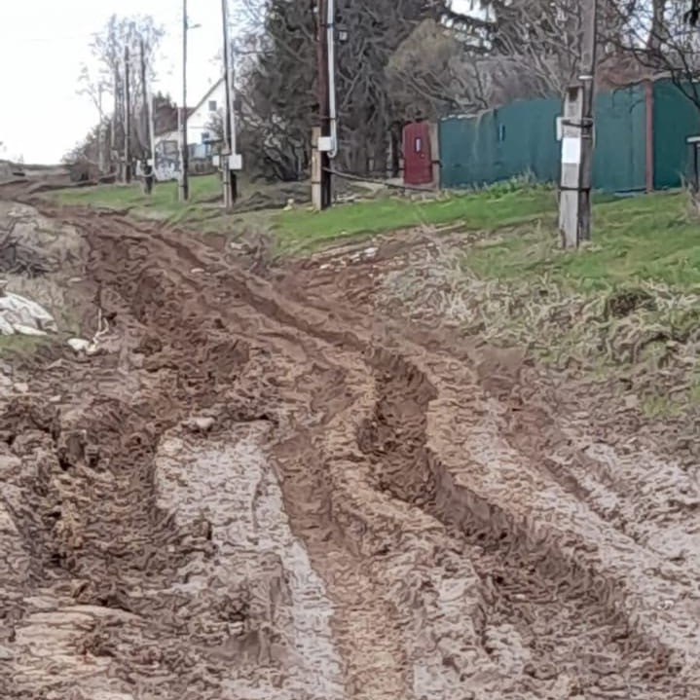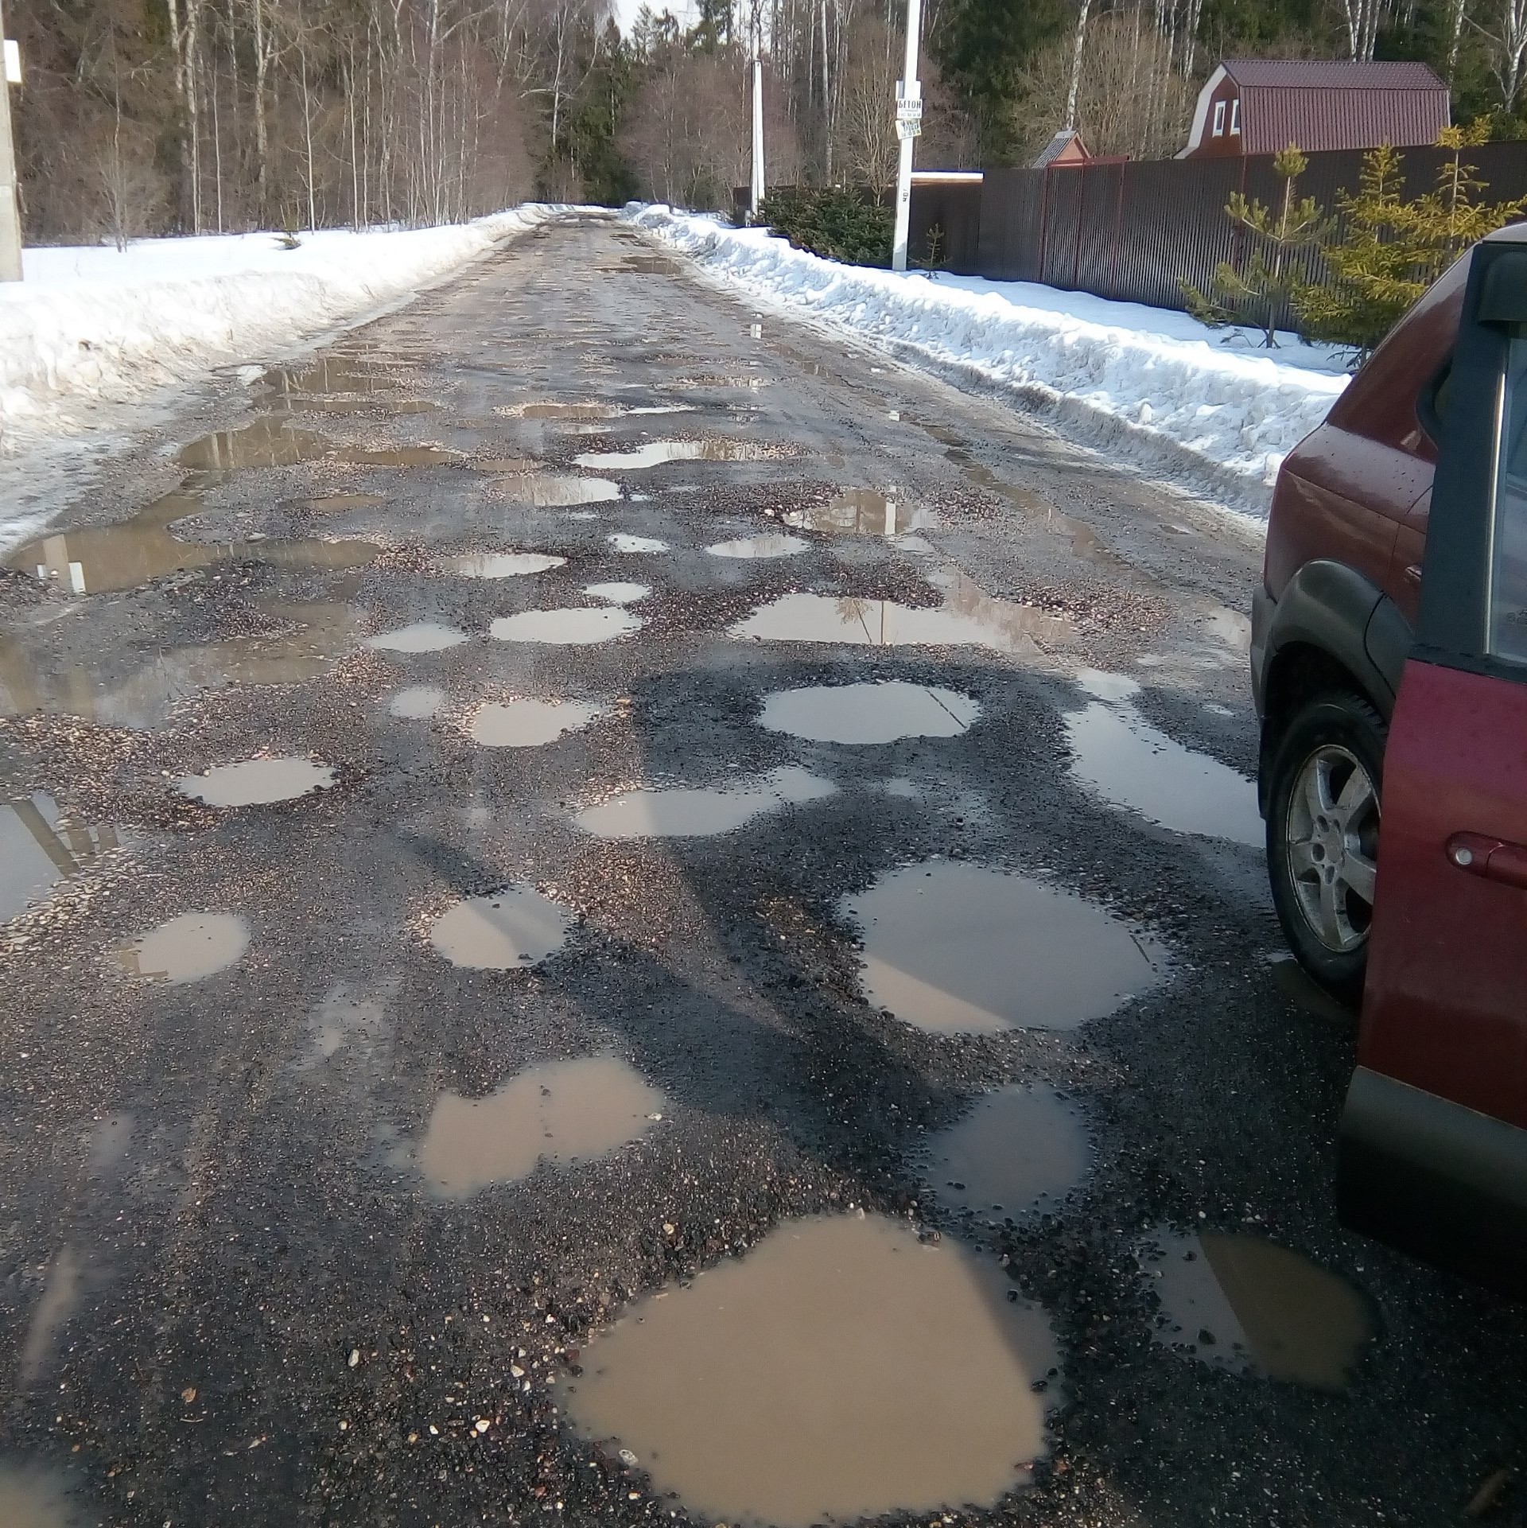
Цели

Национальный проект «Безопасные качественные дороги» ставит цели:
- увеличение доли автомобильных дорог регионального значения, соответствующих нормативным требованиям, в их общей протяжённости не менее чем до 60 процентов (относительно их протяжённости по состоянию на 31 декабря 2017г.);

- доведение в крупнейших городских агломерациях доли автомобильных дорог, соответствующих нормативным требованиям, в их общей протяжённости до 85 процентов;

- снижение смертности в результате дорожно-транспортных происшествий в 3,5 раза по сравнению с 2017 годом — до уровня, не превышающего четырёх человек на 100 тыс. населения (к 2030 году — стремление к нулевому уровню смертности);

- увеличение доли контрактов на осуществление дорожной деятельности в рамках нацпроекта, предусматривающих использование новых и наилучших технологий, материалов и технических решений повторного применения — до 80 процентов по сравнению с 2017 годом;

- увеличение доли контрактов на осуществление дорожной деятельности в рамках нацпроекта, предусматривающих выполнение работ на принципах контракта жизненного цикла, предполагающего объединение в один контракт различных видов дорожных работ — до 70 процентов по сравнению с 2017 годом;

- 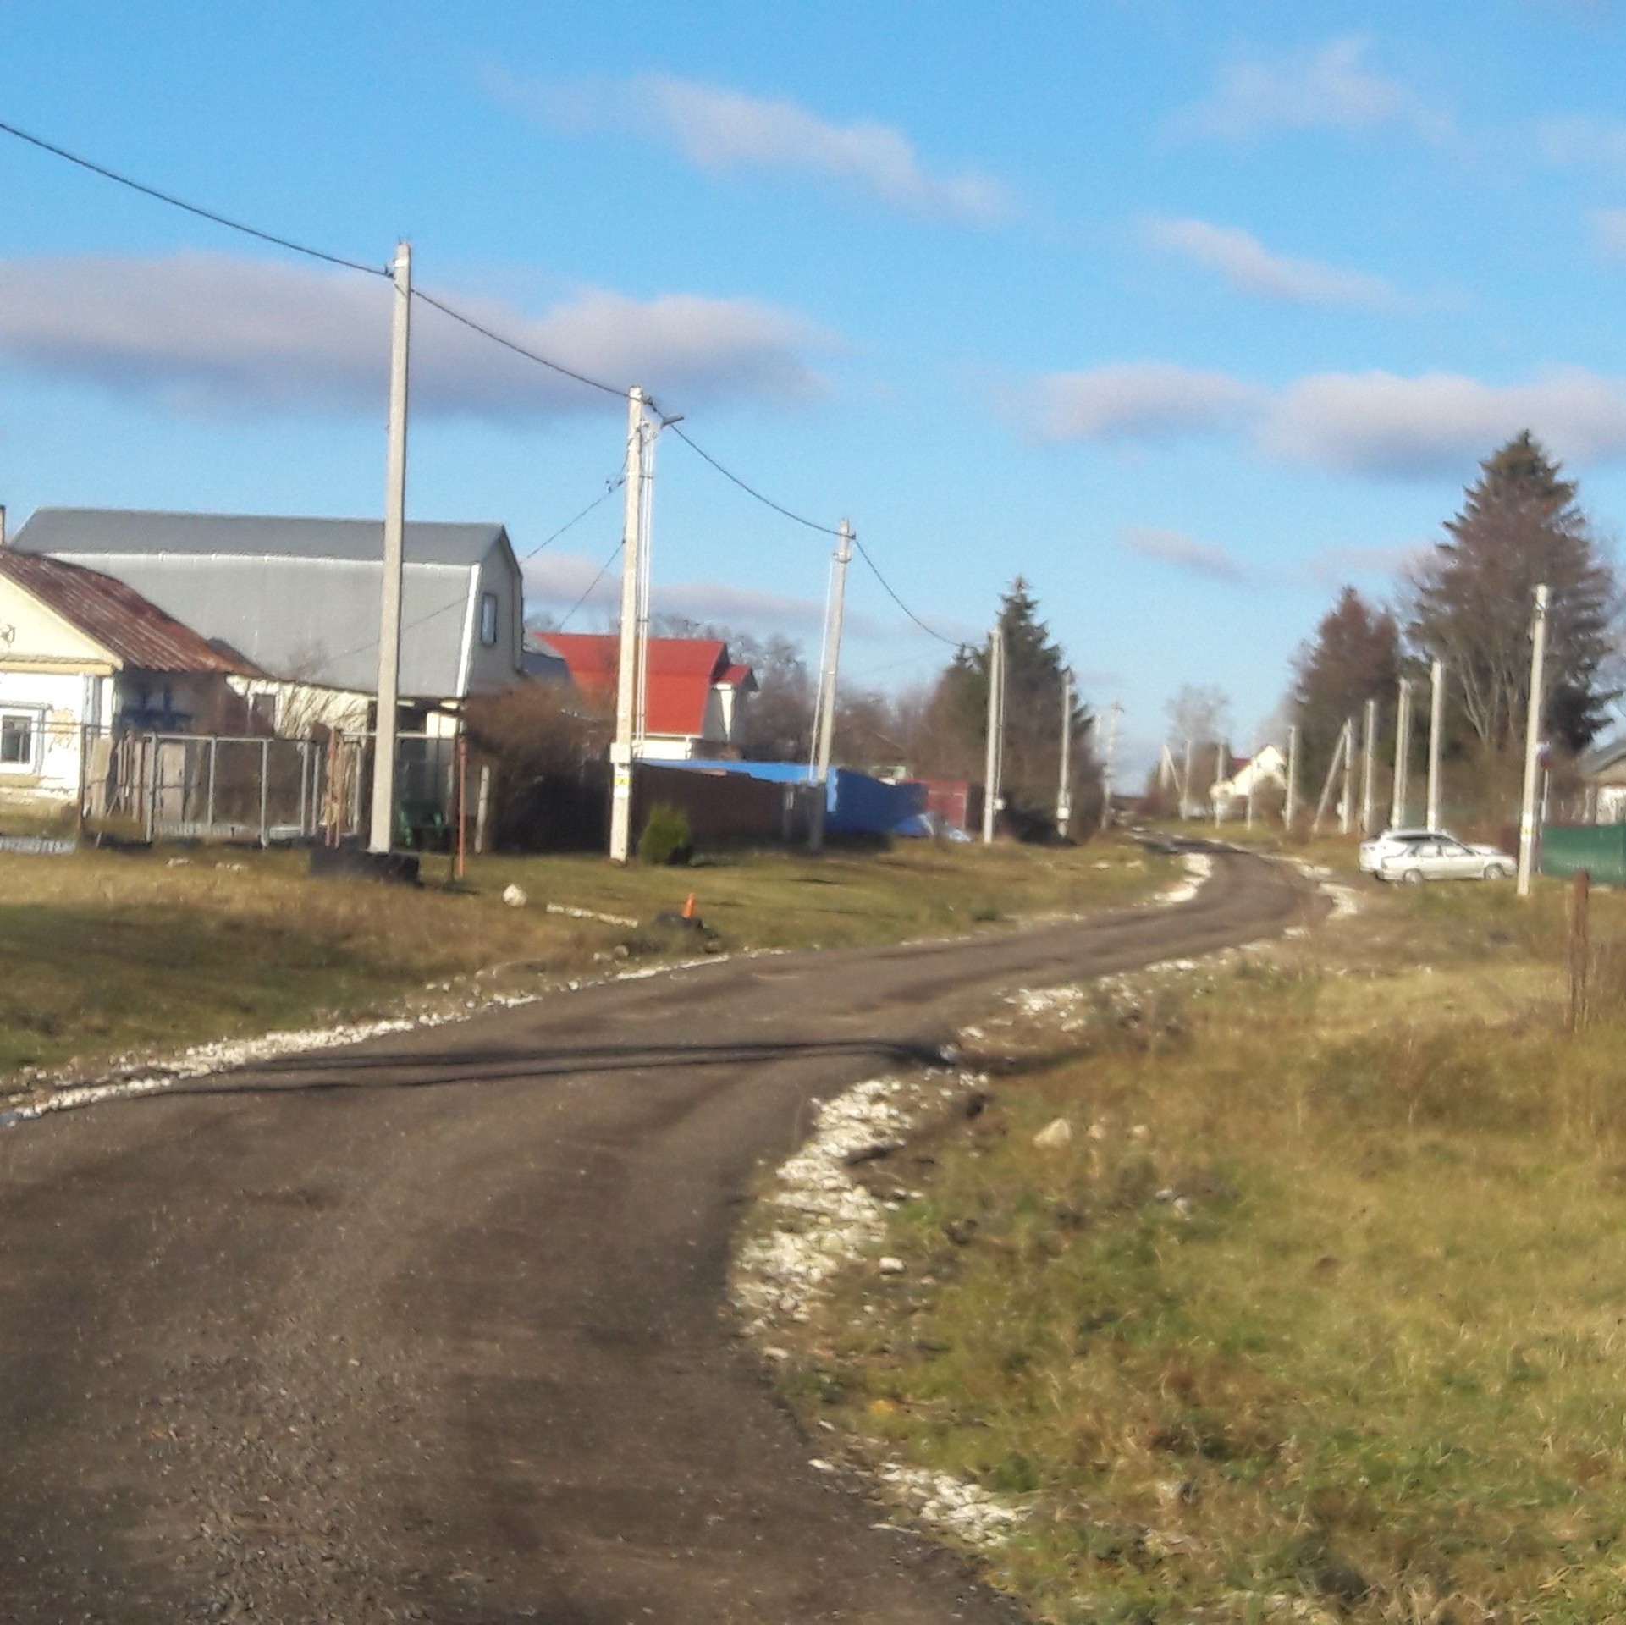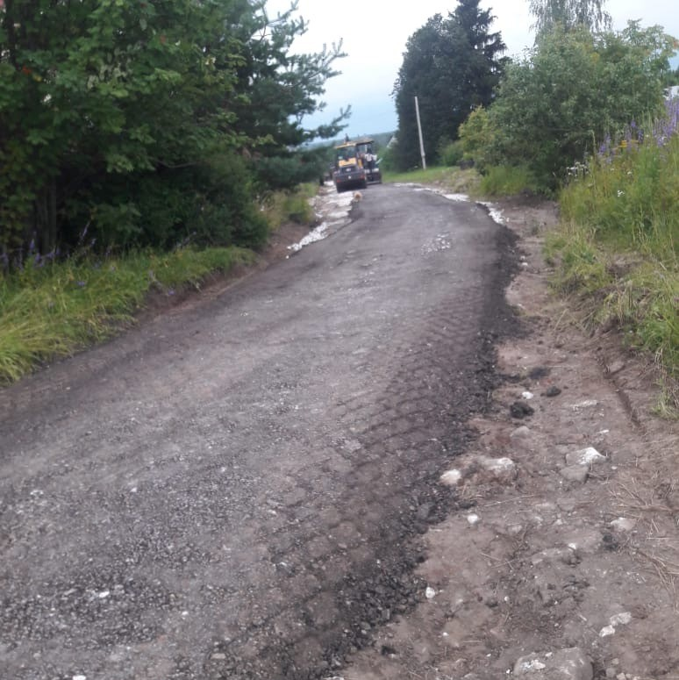увеличение доли автомобильных дорог Минобороны России, соответствующих нормативным требованиям, с 34 до 60 процентов.
Задачи

Для достижения этих целей предстоит решить следующие задачи:

  - применение новых механизмов развития и эксплуатации дорожной сети, контрактов жизненного цикла, наилучших технологий и материалов;

  - доведение норматива зачисления налоговых доходов бюджетов субъектов Российской Федерации от акцизов на горюче-смазочные материалы до 100 процентов;

  - внедрение общедоступной информационной системы контроля за формированием и использованием средств дорожных фондов всех уровней;

  - создание механизмов экономического стимулирования сохранности автомобильных дорог регионального и местного значения;

  - внедрение новых технических требований и стандартов обустройства, автомобильных дорог, в том числе на основе цифровых технологий, направленных на устранение мест концентрации дорожно-транспортных происшествий;

  - внедрение автоматизированных и роботизированных технологий организации дорожного движения и контроля за соблюдением правил дорожного движения;

  - усиление ответственности водителей за нарушение правил дорожного движения, а также повышение требований к уровню их профессиональной подготовки.
Структура

В новой редакции паспорта структура национального проекта расширена с 4 до 6 федеральных проектов.

Федеральные проекты в структуре национального проекта «Безопасные качественные дороги»:
  - «Региональная и местная дорожная сеть»;

  - «Безопасность дорожного движения»;

  - Модернизация пассажирского транспорта в городских агломерациях»;

  - «Общесистемные меры развития дорожного хозяйства»;

  - «Автомобильные дороги Минобороны России»;

  - «Развитие федеральной магистральной сети».

Под руководством Минтранса России продолжается реализация проектов «Региональная и местная дорожная сеть» (предыдущее название – «Дорожная сеть») и «Общесистемные меры развития дорожного хозяйства». С 2021 года также стартовала реализация новых федеральных проектов «Развитие федеральной магистральной сети» и «Модернизация пассажирского транспорта в городских агломерациях».

Министерство внутренних дел РФ по-прежнему курирует проект «Безопасность дорожного движения», а Министерство обороны РФ — федеральный проект «Автомобильные дороги Минобороны России».

В рамках федерального проекта «Региональная и местная дорожная сеть» продолжится приведение в нормативное состояние региональных дорог и дорожной сети городских агломераций.

Отдельное внимание будет уделено приведению в нормативное состояние искусственных сооружений. Начиная с 2022 года в проекте предусмотрена реконструкция аварийных и предаварийных мостов, а с 2023 года — строительство путепроводов на региональных и местных дорогах.

Проект «Общесистемные меры развития дорожного хозяйства» включает в себя мероприятия по внедрению интеллектуальных транспортных систем в городских агломерациях, размещение автоматических пунктов весогабаритного контроля, увеличение числа камер фото- и видеофиксации.

Кроме того, планируется увеличить число контрактов, предусматривающих применение наилучших технологий и материалов. Это позволит повысить качество и долговечность дорожного покрытия. Вырастет и доля заключаемых контрактов на принципах жизненного цикла. Благодаря заключению таких договоров подрядчик сможет на несколько лет вперед понимать те объемы работ, которые предстоит выполнить. Это даст возможность своевременно закупить материалы, подобрать необходимую технику и, как результат, больше сконцентрироваться на качестве ремонта.

Еще одно новое направление нацпроекта — федеральный проект «Развитие федеральной магистральной сети». До 2024 года планируется осуществить строительство и реконструкцию участков автодорог федерального значения общей протяженностью 1 810,6 км, из них Росавтодором — 1 440,5 км, ГК «Автодор» — 370,1 км.

Благодаря реализации комплекса мероприятий федерального проекта «Безопасность дорожного движения» предусмотрено снижение смертности в результате ДТП. А проект «Автомобильные дороги Минобороны России» позволит привести в нормативное состояние ведомственные дороги, что повысит доступность и привлекательность работы в воинских частях.

Одним из важных направлений реализации нацпроекта остается учет мнения жителей нашей страны о качестве выполняемых работ. В паспорте проекта в текущем году появились новые показатели оценки удовлетворенности граждан качеством и доступностью дорог, качеством транспортного обслуживания, а также безопасностью дорожного движения.

Список нормативно-правовых документов для осуществления личного контроля над состоянием автодорог, при написании жалоб и требований на различные темы о принятии мер.

- Федеральный закон от 10.12.1995 № 196-ФЗ «О безопасности дорожного движения».
- ГОСТ Р 50597-2017 Дороги автомобильные и улицы. Требования к эксплуатационному состоянию, допустимому по условиям обеспечения безопасности дорожного движения.
- Положения об осуществлении государственного контроля (надзора) за реализацией центральными исполнительными органами государственной власти Московской области, органами местного самоуправления муниципальных образований Московской области полномочий в области организации дорожного движения и о внесении изменений в Положение о Министерстве транспорта и дорожной инфраструктуры Московской области.
- ГОСТ 31180-2014. Требования к уровню зимнего содержания
- ГОСТ 31181-2014. Требования к уровню летнего содержания
- ГОСТ 33820-2015. Требования к эксплуатационному состоянию.
- ГОСТ 33220-2015. Требования к проведению диагностики и паспортизации
- ГОСТ 52289-2019. Правила применения дорожных знаков, разметки, светофоров, дорожных ограждений и направляющих устройств
- ГОСТ 33078-2014. Метода измерения сцепления колеса автомобиля с дорожным покрытием.
- ГОСТ 26804-2012. Ограждения барьерные металлические барьерного типа. Технические условия.
- ОДН 218.3.039-2003. Укрепление обочин автомобильных дорог. (взамен ВСН39-79.
- ОДМ 218.3.091-2017. Рекомендации по правилам применения и устройству дорожных ограждений с отделяющейся балкой на дорогах общего пользования.

Марат Хуснуллин:

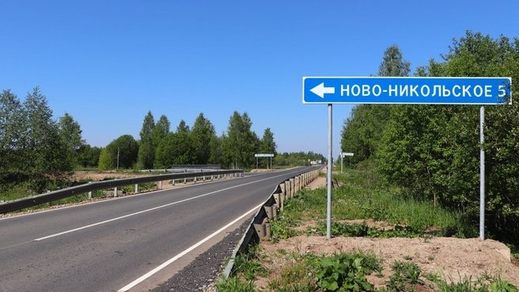
По нацпроекту «Безопасные качественные дороги» обновляют подъезды к малым населённым пунктам
Безопасные качественные

В России продолжается реализация национального проекта
«Безопасные качественные дороги», инициированного Президентом России Владимиром Путиным. В этом году в программу работ включено более 5 тыс. объектов. Отдельное внимание уделяется обновлению подъездов к сёлам, посёлкам и деревням, а также участков дорог, соединяющих их с райцентрами,
сообщил Заместитель Председателя Правительства Марат Хуснуллин.
«По поручению Президента в рамках нового нацпроекта “Инфраструктура для жизни” мы определяем 2 тыс. опорных населённых пунктов для их активного развития. В их число войдут как городские агломерации, так и малые населённые пункты. При этом для достижения наилучшего эффекта работа будет вестись комплексно. Могу сказать, что от состояния дорожно-транспортной сети напрямую зависит качество жизни людей.
Она обеспечивает доступность социально значимых учреждений, таких как школы, детские сады, больницы. Кроме того, это стимул для экономического развития муниципалитета и повышения качества жизни в нём. Благодаря нацпроекту “Безопасные качественные дороги” уделяем внимание обновлению дорог, в том числе и малых населённых пунктов.
Всего для достижения показателей национального проекта в этом году планируем привести к нормативам почти 18,7 тыс. км региональной и местной дорожной сети, куда в том числе входят сельские дороги», – сказал Марат Хуснуллин.

По данным Росстата, на 1 января 2024 года численность сельского населения в России составляет 36,62 миллиона человек.

«Сегодня в России более 145 тыс. сельских населённых пунктов, из них только 106 тыс. имеют связь по дорогам с твёрдым покрытием с сетью дорог общего поль.зования региона. Именно поэтому одно из ключевых направлений нашей деятельности – развитие дорог на селе. Главным инструментом этой работы является государственная программа “Комплексное развитие сельских территорий”. В этом году благодаря ей введут в эксплуатацию 192 дорожных объекта», – отметил Министр транспорта Роман Старовойт.
По словам заместителя руководителя Федерального дорожного агентства Игоря Костюченко, в 2024 году по госпрограмме «Комплексное развитие сельских территорий» введут в эксплуатацию 484 км дорог. «В целом в период с 2021 по 2023 год в рамках госпрограммы построили, реконструировали и отремонтировали 800 км сельских дорог», – сообщил Игорь Костюченко.

https://xn--d1aluo.xn--p1ai/ - СКДФ
СКДФ — это единая цифровая среда, собравшая всю актуальную информацию о дорогах и дорожных объектах. К началу мая 2023 года сервис объединяет сведения о 100% федеральных трасс, 99% — региональных и 75%
— местного значения. Всего оцифровано 1 556 000 км.

Благодаря СКДФ граждане могут быстро узнать состоит ли дорога на балансе, о дефектах дорожного полотна или отслеживать ход строительных работ.

Согласно закону, СКДФ представляет собой федеральную государственную информационную систему, "обеспечивающую сбор, обработку, хранение, предоставление, размещение и использование информации" о дорогах общего пользования федерального, регионального, межмуниципального, местного значений
В СКДФ будут вноситься данные об истории дорожных работ, результаты оценки состояния дорог. Доступ к системе обеспечивается в электронной форме, данные в ней должны быть актуальными и достоверными.

В законе подчеркивается, что обладателем информации, содержащейся в системе контроля, является Российская Федерация.

Одновременно признаются утратившими силу положения закона о Едином государственном реестре автомобильных дорог.

Оператором системы контроля является федеральный орган исполнительной власти, уполномоченный правительством, или подведомственное ему государственное учреждение. В задачи оператора входит создание, эксплуатация и модернизация СКДФ, обеспечение межведомственного взаимодействия и непосредственно предоставление информации.
Владельцам дорог СКДФ позволит планировать дорожные работы, формировать программы расходования фондов, контролировать выполнение работ. Органы власти получат возможность анализа информации об автомобильных дорогах и истории проведенных работ, коммерческие организации - доступ к актуальной и достоверной информации о дорогах, об аварийных участках. Пользователи дорожной инфраструктуры получат возможность сообщать о качестве автомобильных дорог.

В законе подчеркивается, что обладателем информации, содержащейся в системе контроля, является Российская Федерация.

Одновременно признаются утратившими силу положения закона о Едином государственном реестре автомобильных дорог.

Пошаговый алгоритм:
как узнать, стоит ли дорога на балансе.

1 Заходим на сайт СКДФ. На главной странице есть раздел "Сервисы"


2 Заходим в сервис "Реестры».
Здесь выбираем "Автомобильные дороги"
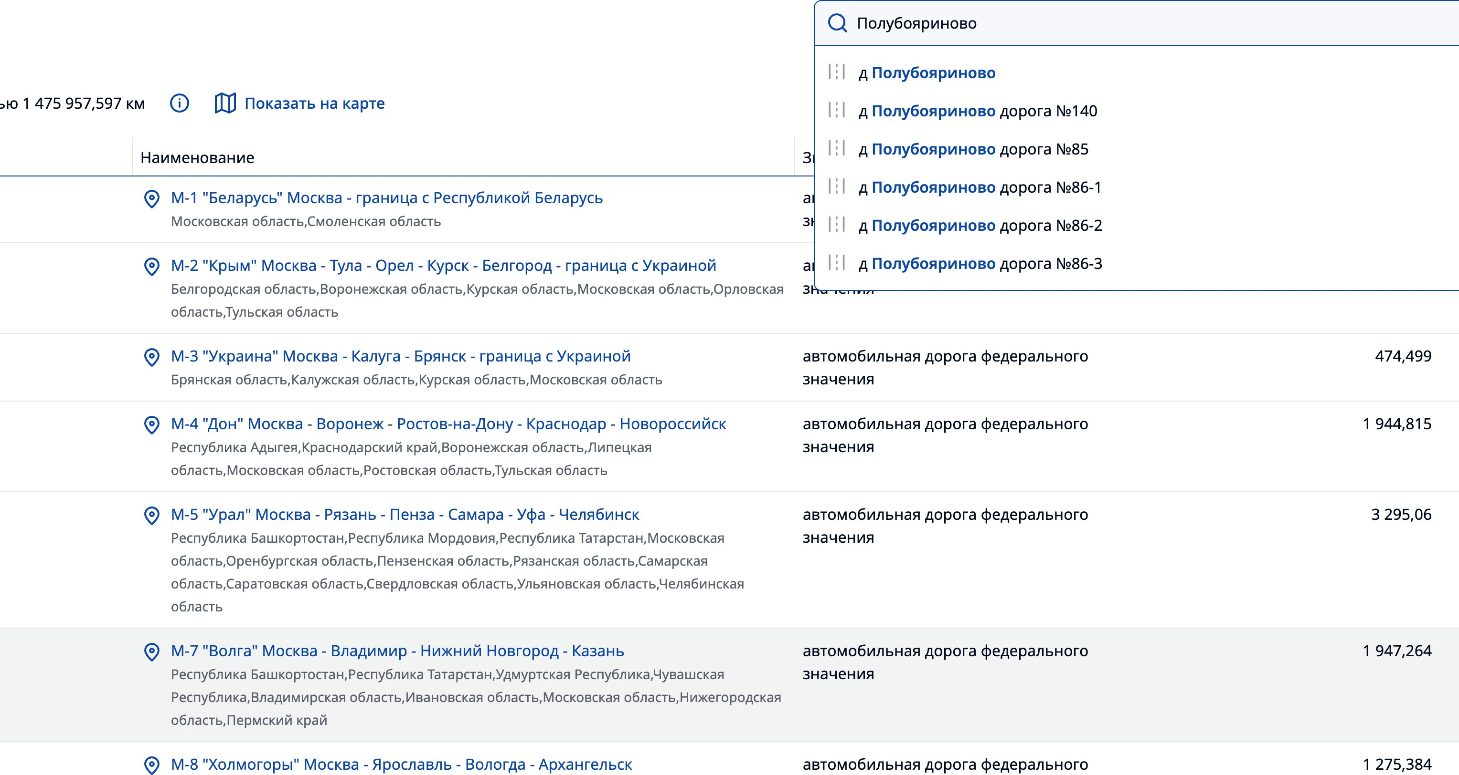 3 В окне поиска набираем свой населенный пункт. Из предложенных

>>> Если в окне поиска нет нужного варианта, можно найти свою дорогу по карте.
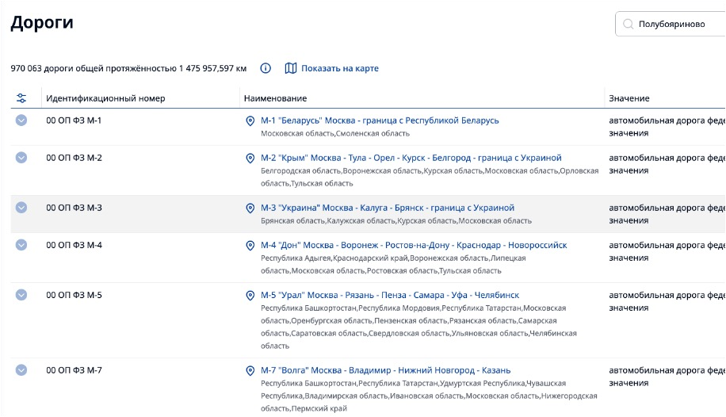

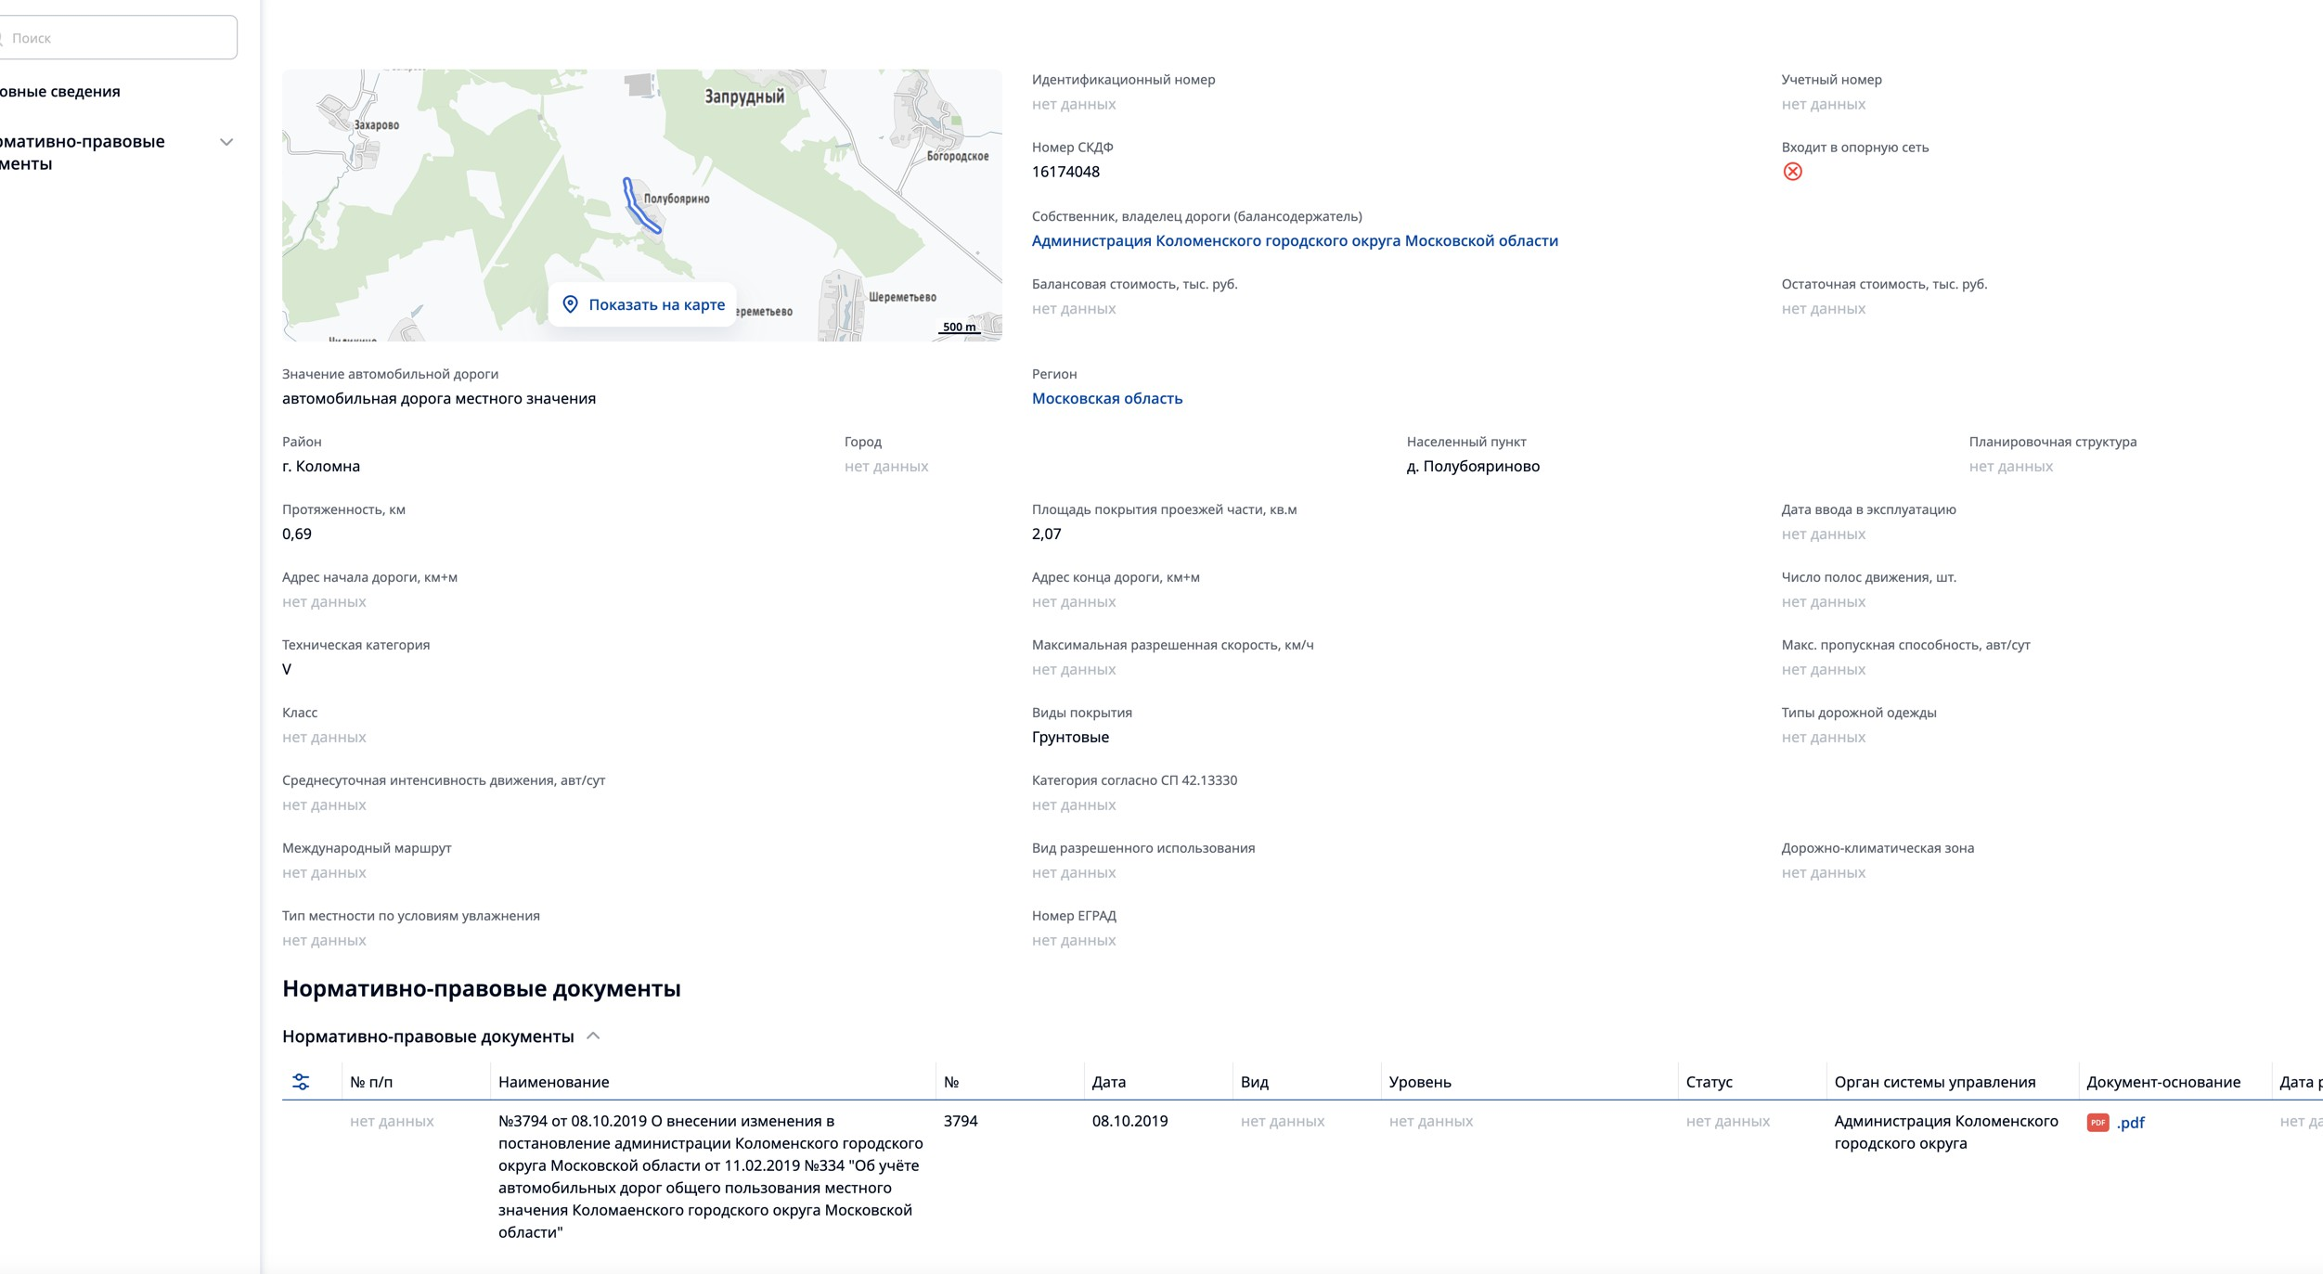>>> Активируем ( кликаем «мышкой»), всплывает окно с подробной информацией по интересующей дороге. Также на этой странице есть карта с обозначением границ дороги.


Классификации автомобильных дорог Российской Федерации

- Классификации автомобильных дорог Российской Федерации — система группировки автомобильных дорог по классам в соответствии с транспортной функцией, выполняемой дорогой. Классификации посвящены статья
5 Федерального закона № 257-ФЗ от 8 ноября 2007 года № 257-ФЗ «Об
автомобильных дорогах и о дорожной деятельности в Российской Федерации и о внесении изменений в отдельные законодательные акты Российской Федерации».

Классификация по виду разрешённого пользования.
- Автомобильные дороги, в зависимости от вида разрешённого использования, подразделяются на:
- автомобильные дороги общего пользования — автомобильные дороги, предназначенные для движения транспортных средств неограниченного круга лиц;
- автомобильные дороги России регионального и межмуниципального значения (необщего пользования) — автомобильные дороги, находящиеся в собственности, во владении или в пользовании исполнительных органов государственной власти, местных администраций, физических или юридических лиц и используемые ими исключительно для обеспечения собственных нужд либо для государственных или муниципальных нужд.

Классификация по значению.
Автомобильные дороги в зависимости от их значения подразделяются на следующие виды.
Автомобильные дороги федерального значения.
Находятся в собственности Российской Федерации и финансируются за счёт средств федерального бюджета.

К автодорогам общего пользования федерального значения относятся автодороги:

- соединяющие Москву со столицами сопредельных государств,
- с административными центрами субъектов Российской Федерации;
- включённые в перечень международных автомобильных дорог в соответствии с международными соглашениями Российской Федерации.

К автодорогам общего пользования федерального значения могут относиться автодороги:
- соединяющие между собой административные центры субъектов РФ;
- являющиеся подъездными дорогами, соединяющими автодороги общего пользования федерального значения, и имеющие международное значение крупнейшие транспортные узлы (морские порты, речные порты, аэропорты, железнодорожные станции), а также специальные объекты федерального значения;
- являющиеся подъездными дорогами, соединяющими административные центры субъектов Российской Федерации, не имеющие автодорог общего пользования, соединяющих соответствующий административный центр субъекта РФ с Москвой, и ближайшие морские порты, речные порты, аэропорты, железнодорожные станции.

Автомобильные дороги регионального или межмуниципального значения.

  - Находятся в собственности субъектов Российской Федерации и финансируются из их бюджетов. Критерии отнесения автодорог общего пользования к автодорогам общего пользования регионального или межмуниципального значения утверждаются высшим исполнительным органом государственной власти субъекта Российской Федерации. В перечень автодорог общего пользования регионального или межмуниципального значения не могут включаться автодороги общего пользования федерального значения и их участки.

Дороги местного значения.

  - Находятся в собственности муниципальных образований и финансируются из их бюджетов (автомобильные дороги поселений, муниципальных районов или городских округов).

Частные автомобильные дороги.

  - Находятся в частной собственности и финансируются частным собственником. К частным автодорогам общего пользования относятся частные автодороги, не оборудованные устройствами, ограничивающими проезд транспортных средств неограниченного круга лиц. Иные частные автодороги относятся к частным автомобильным дорогам необщего пользования.

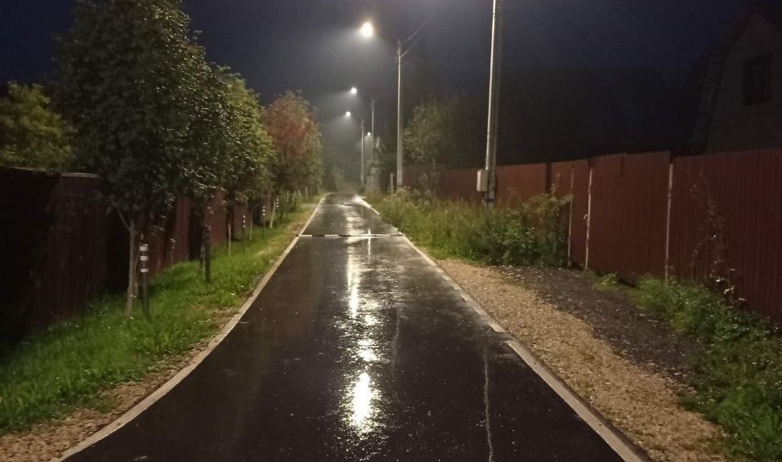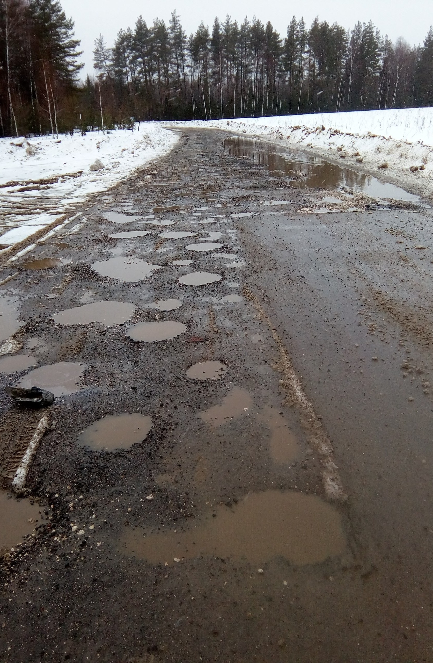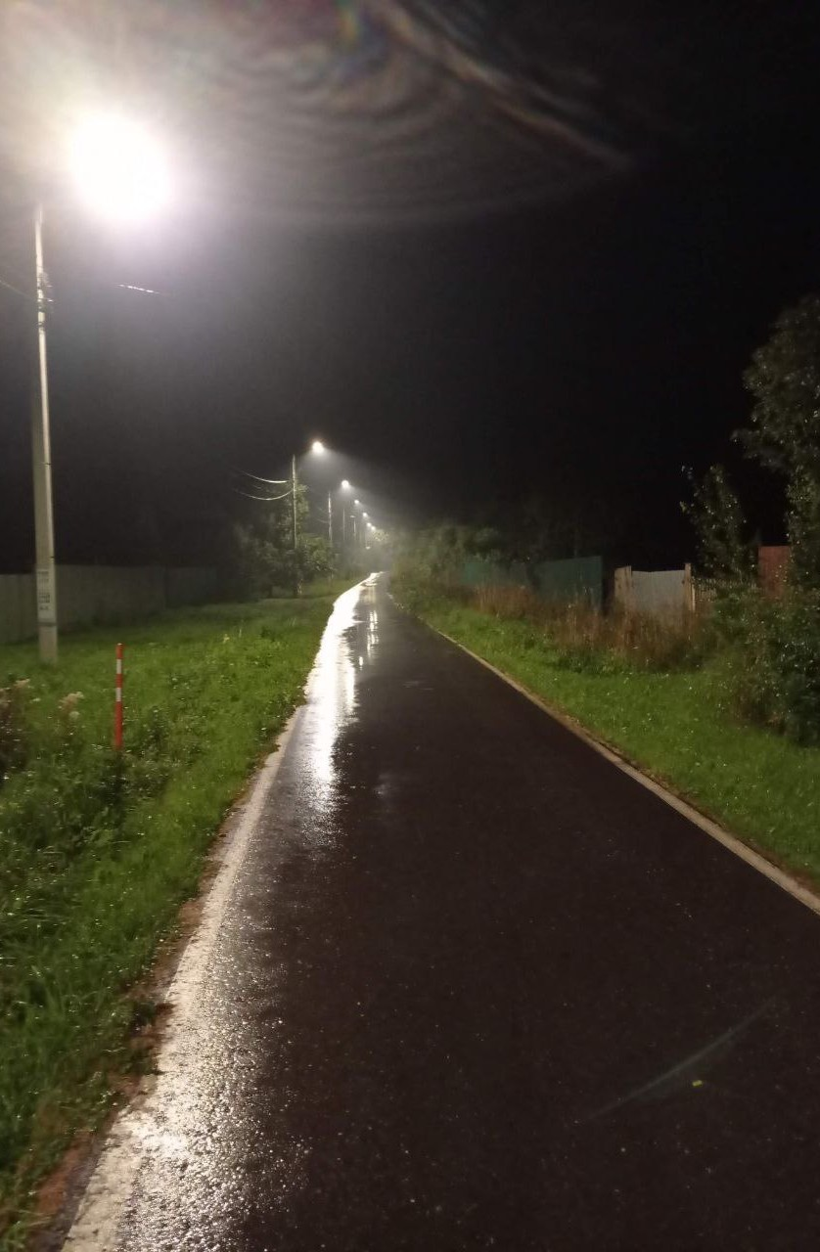

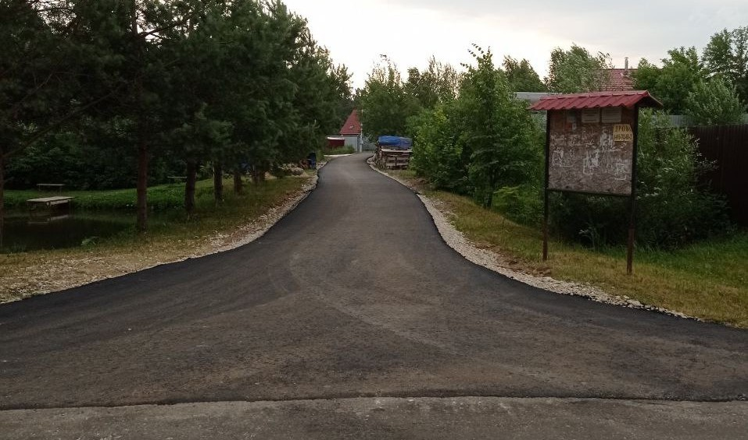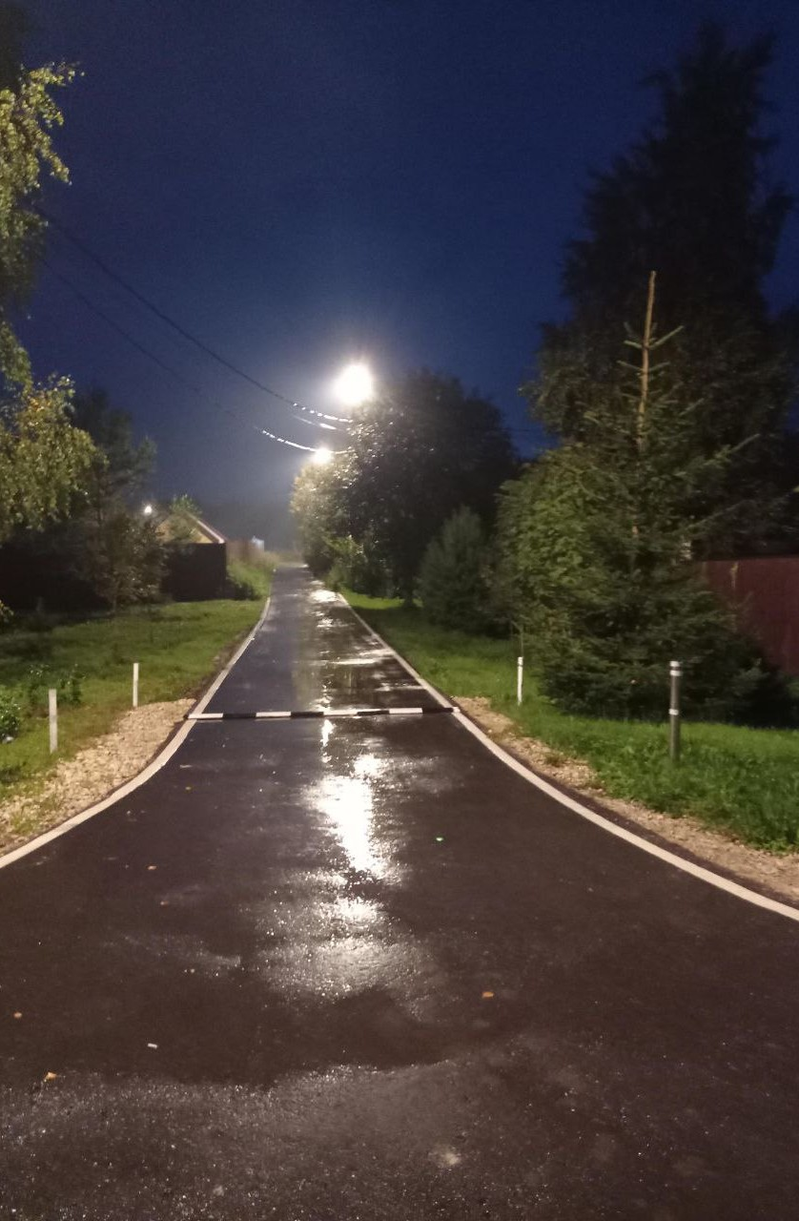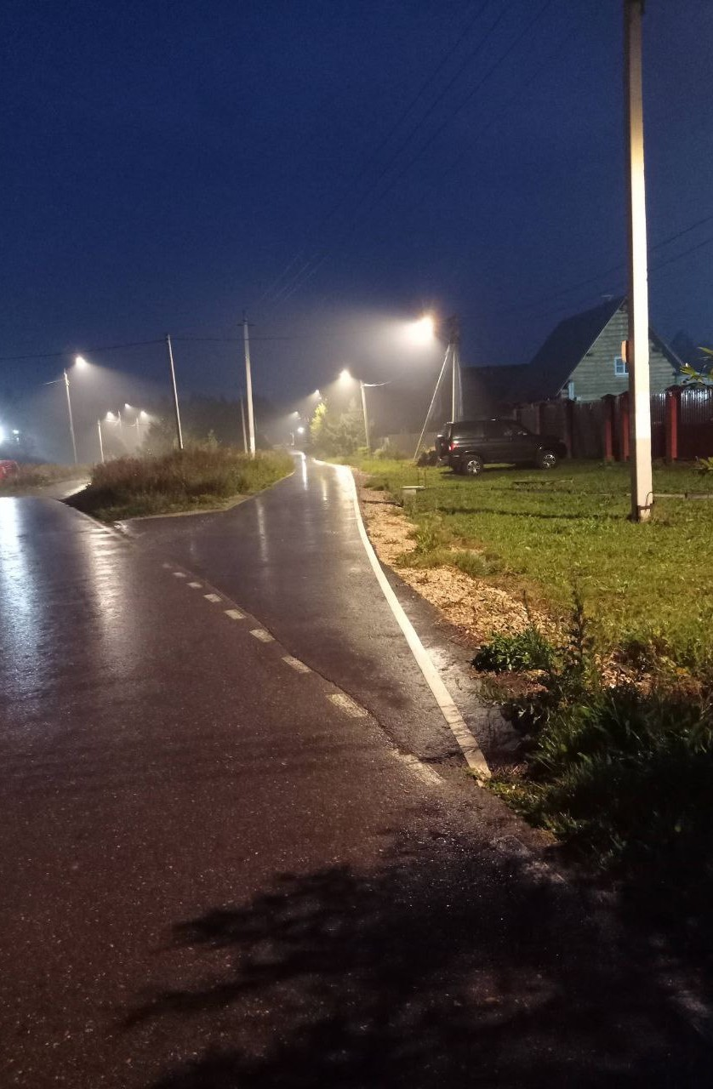

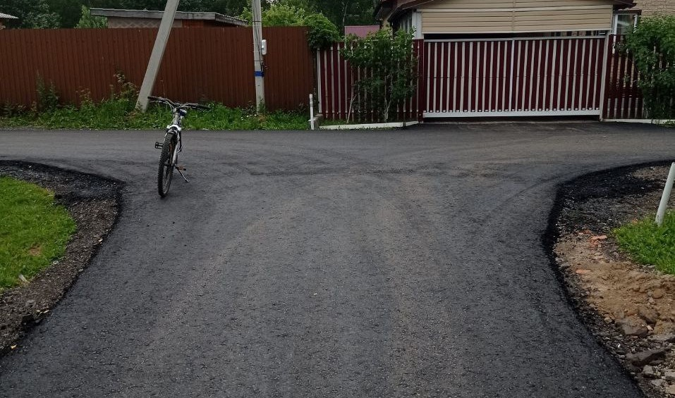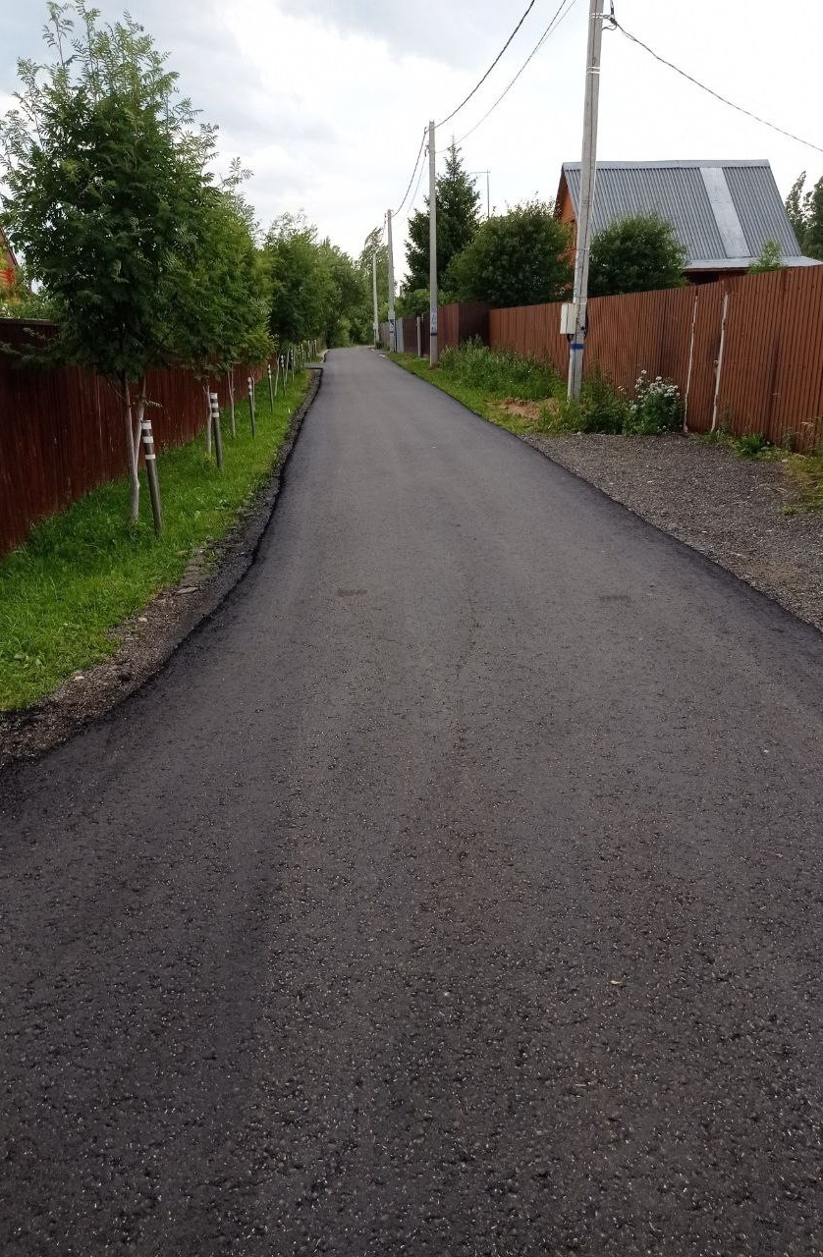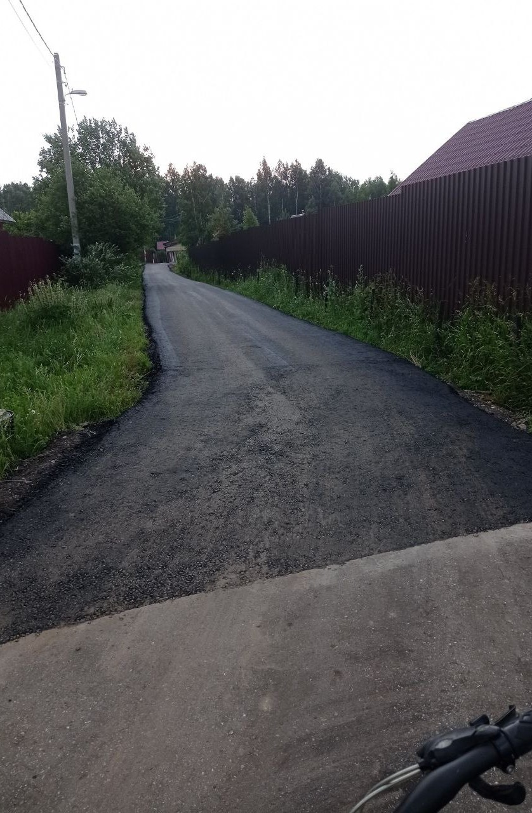

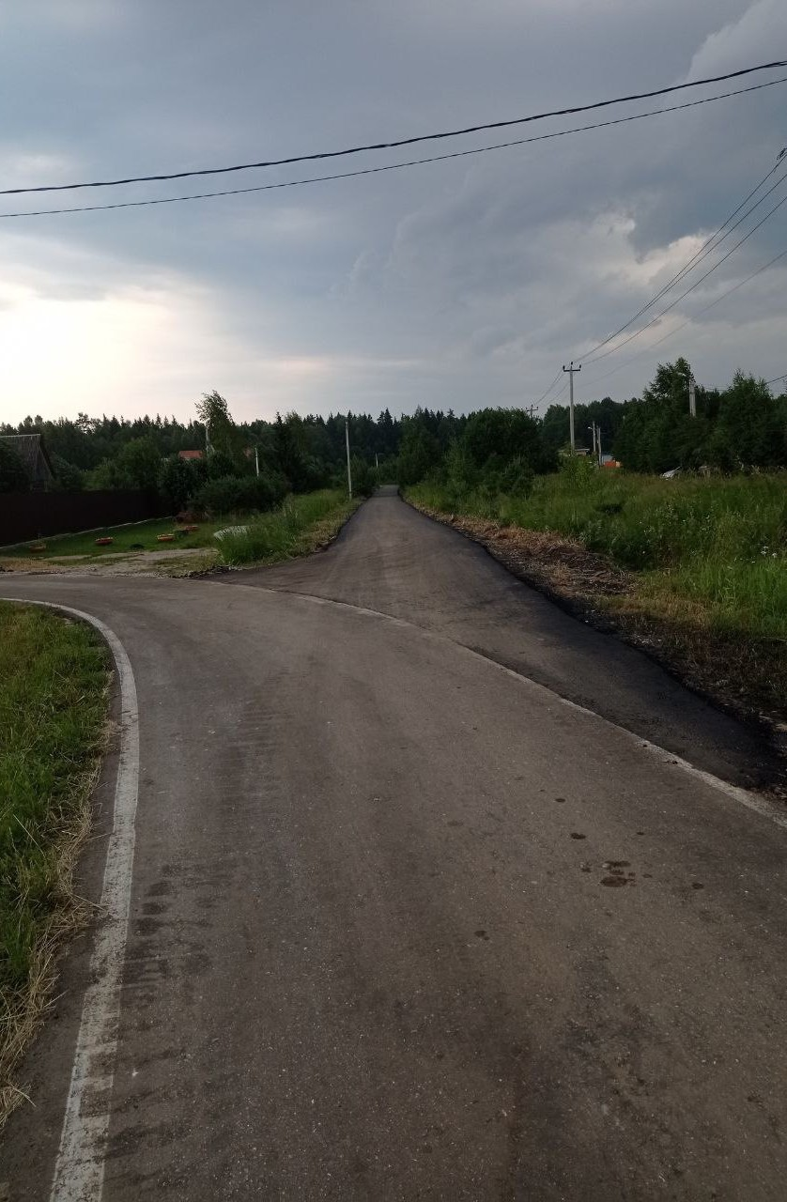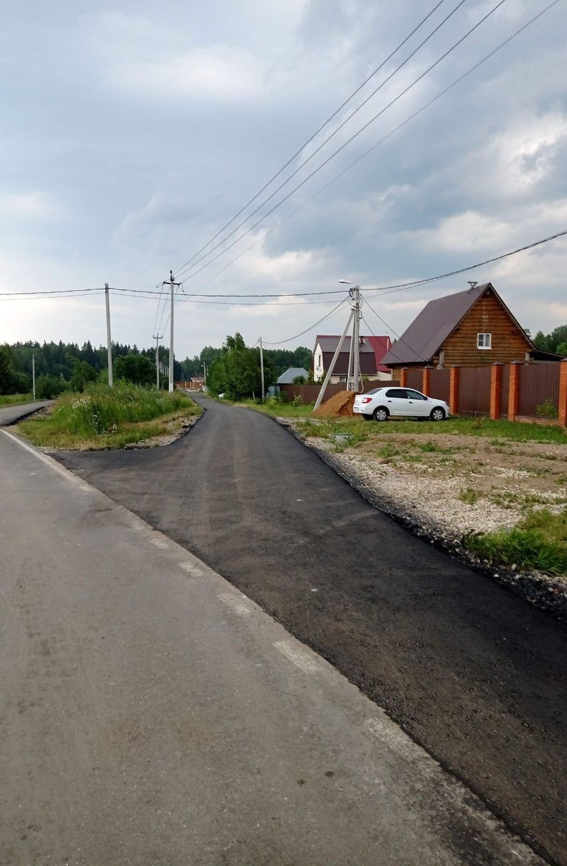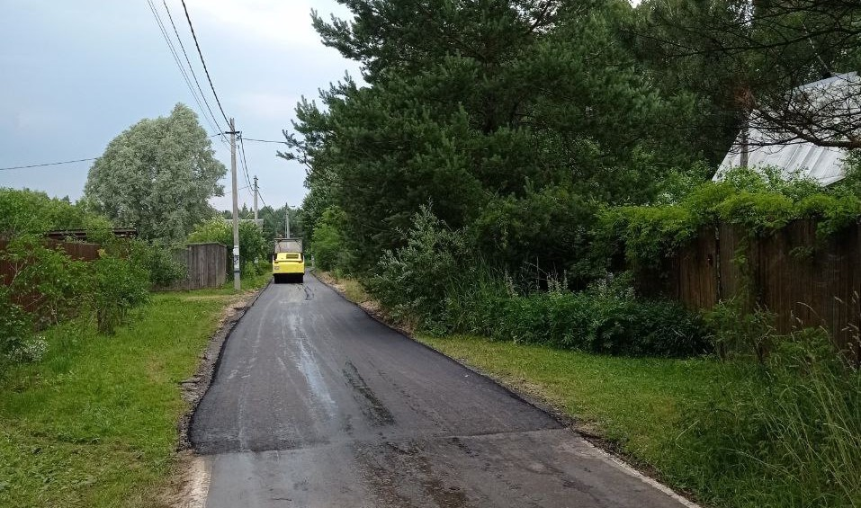

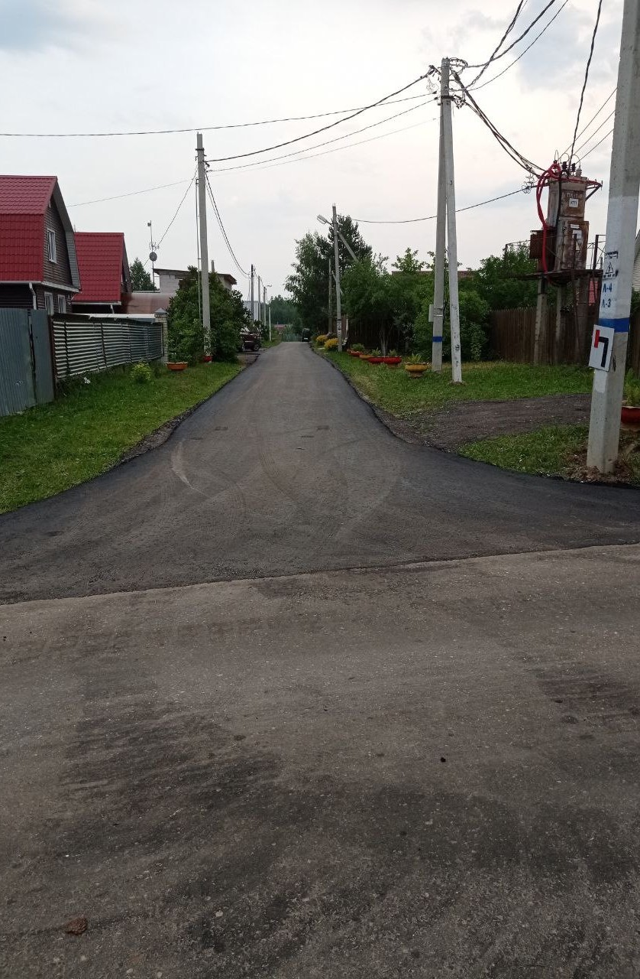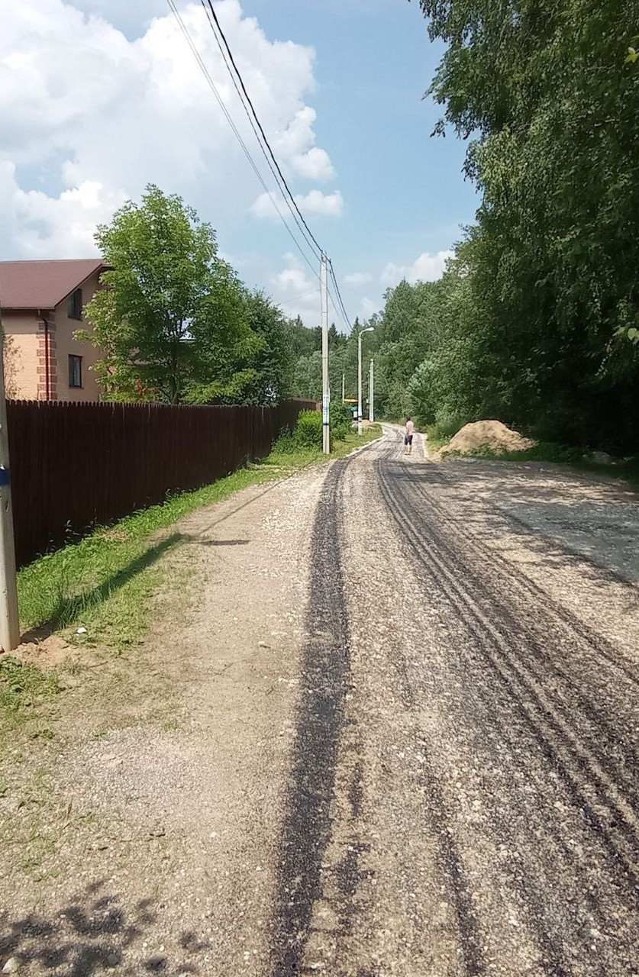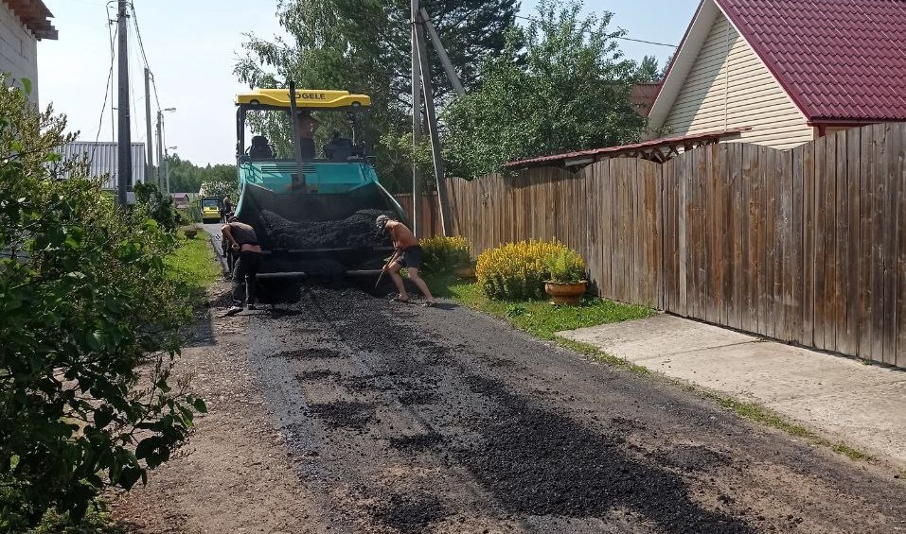

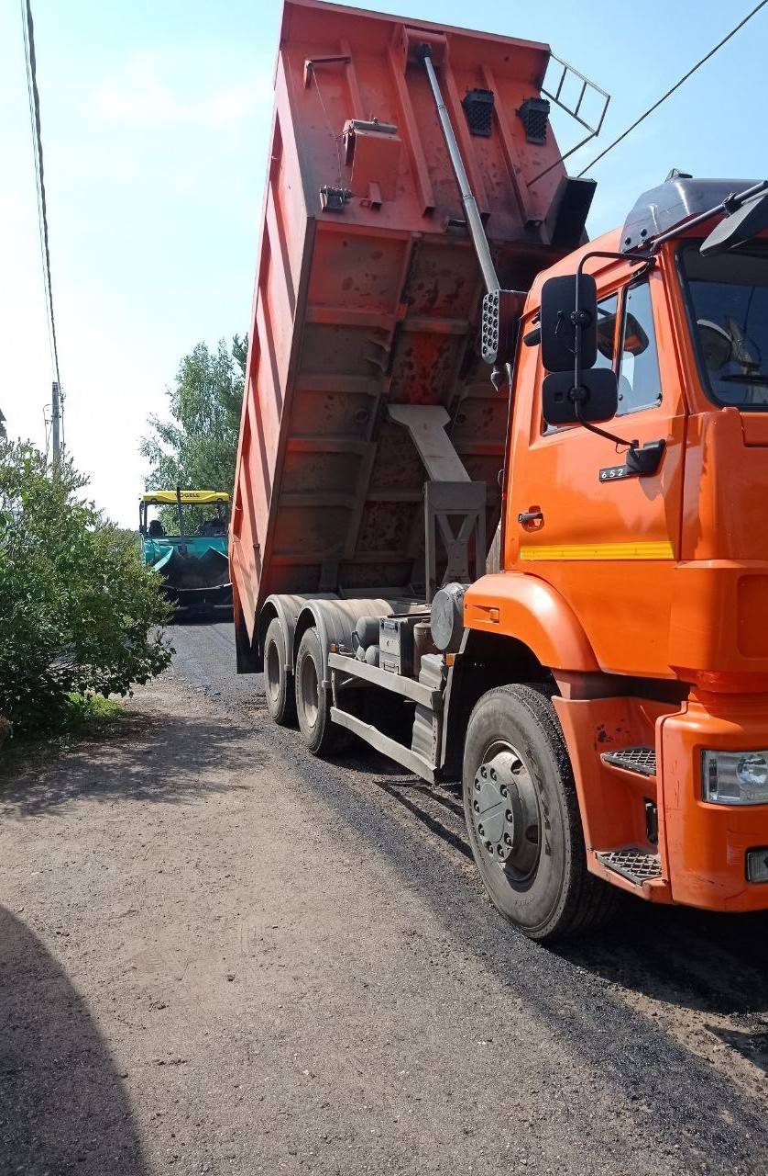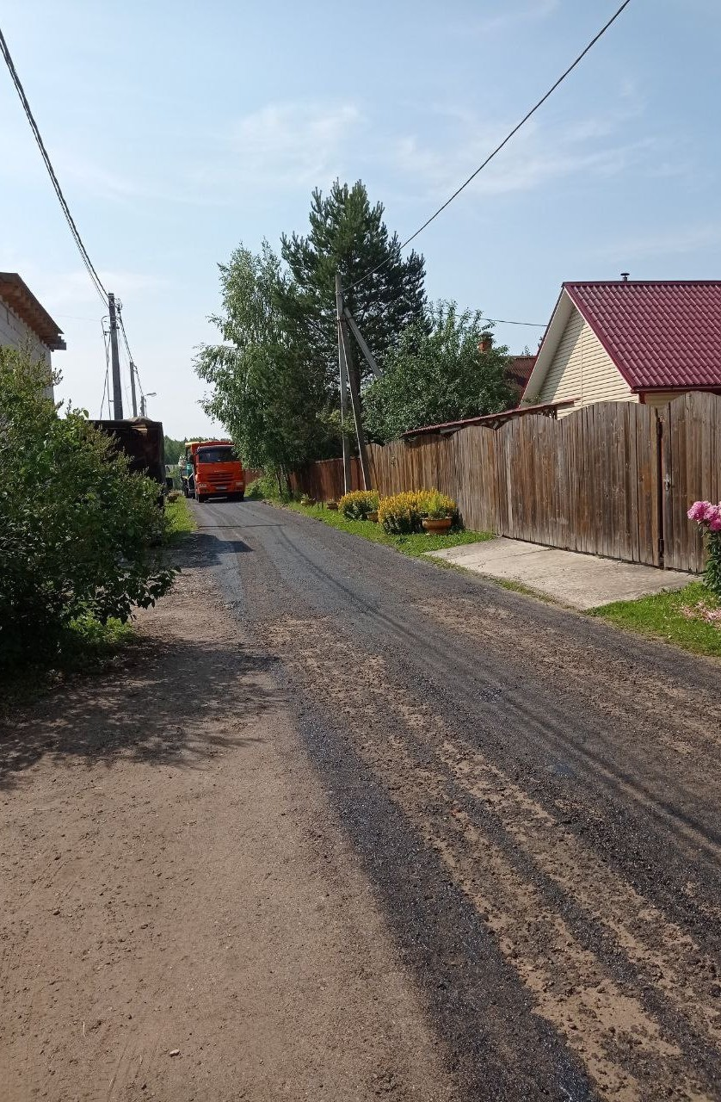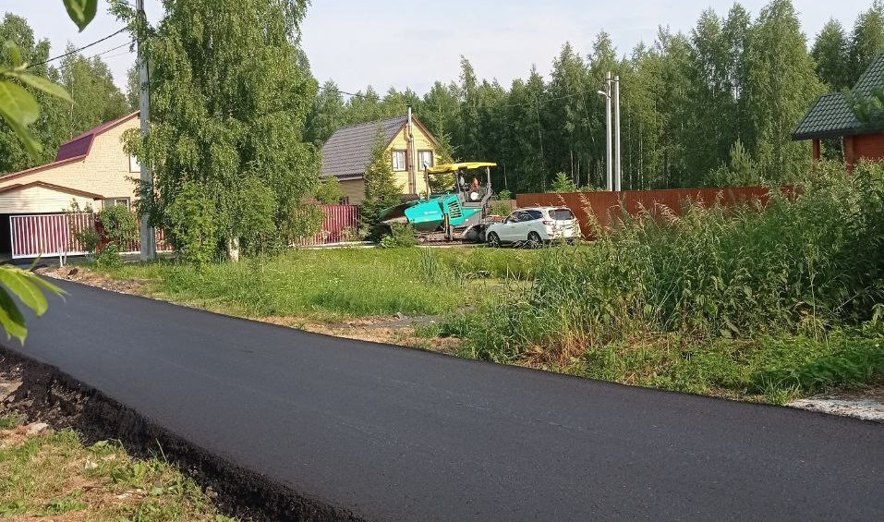

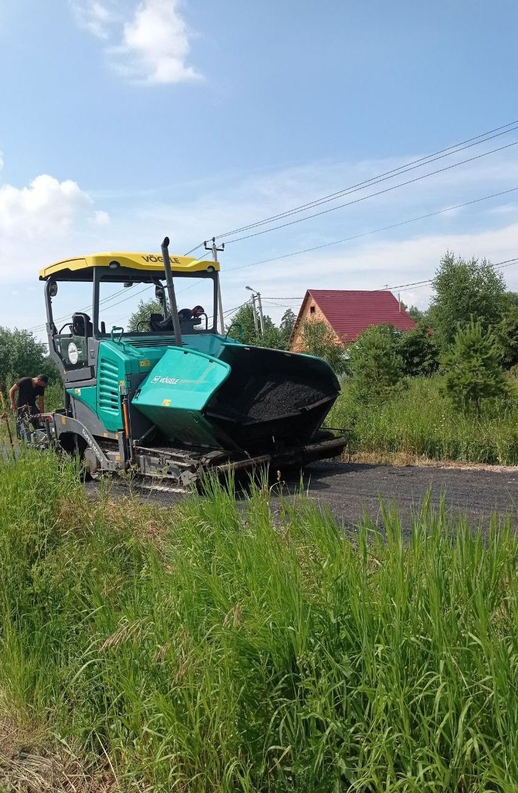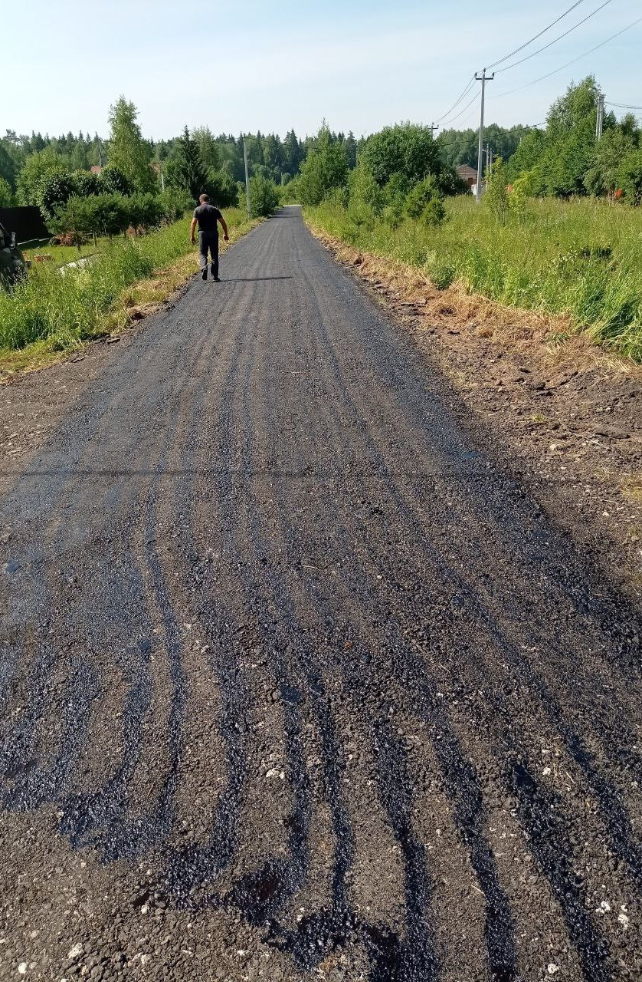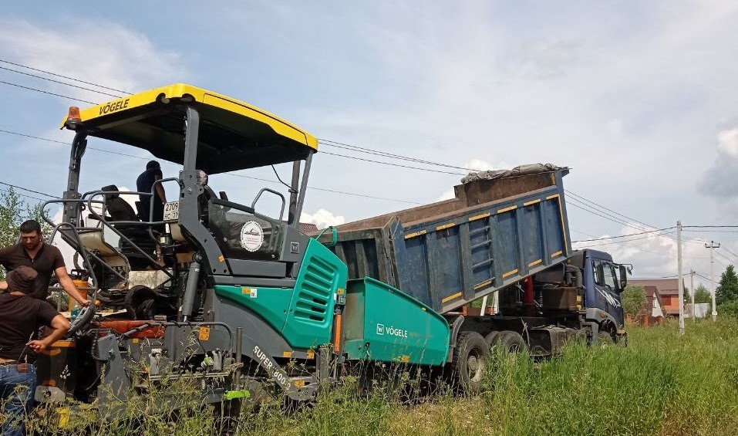

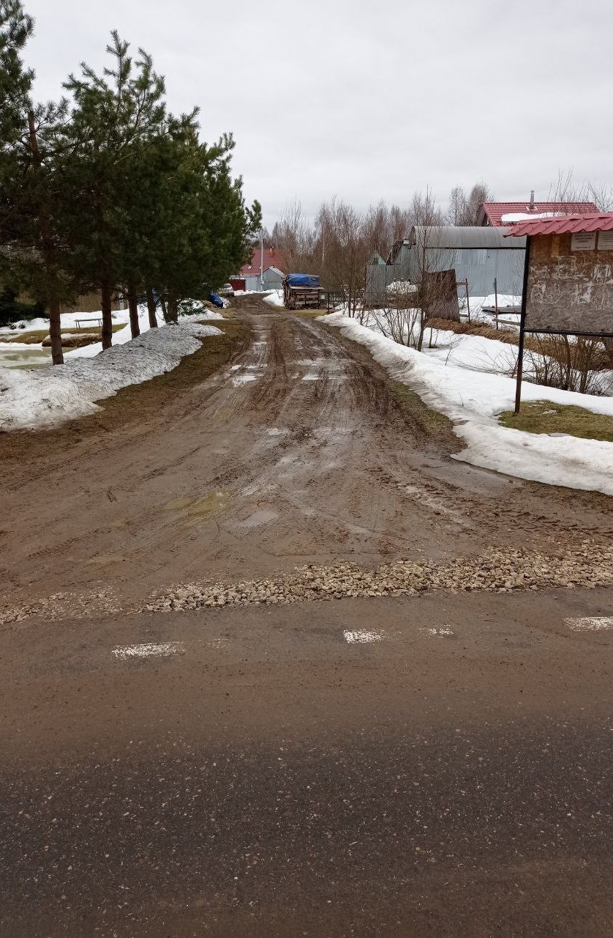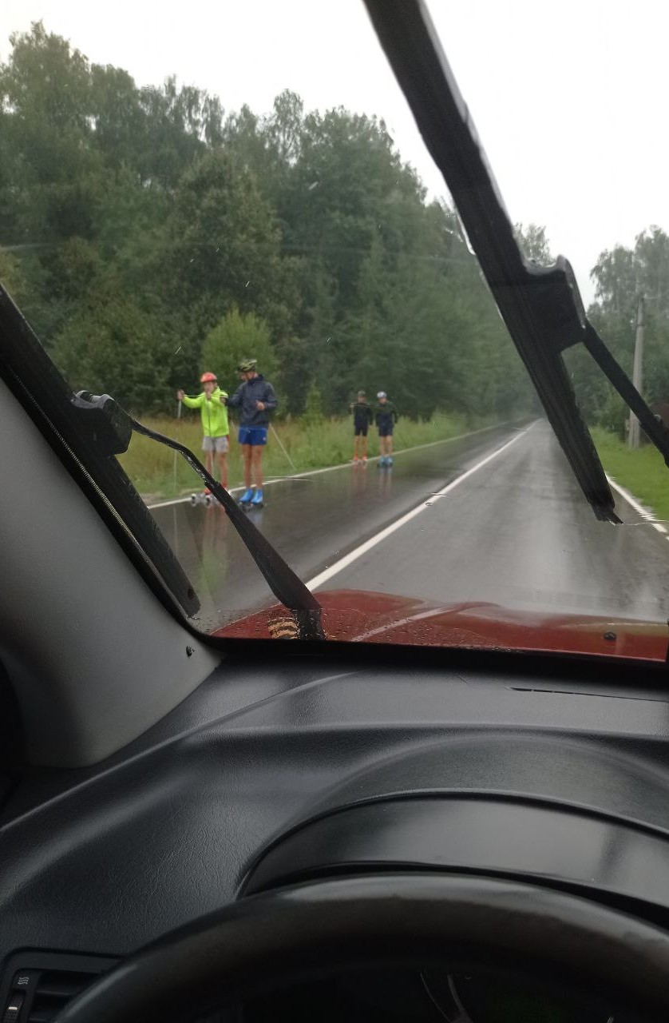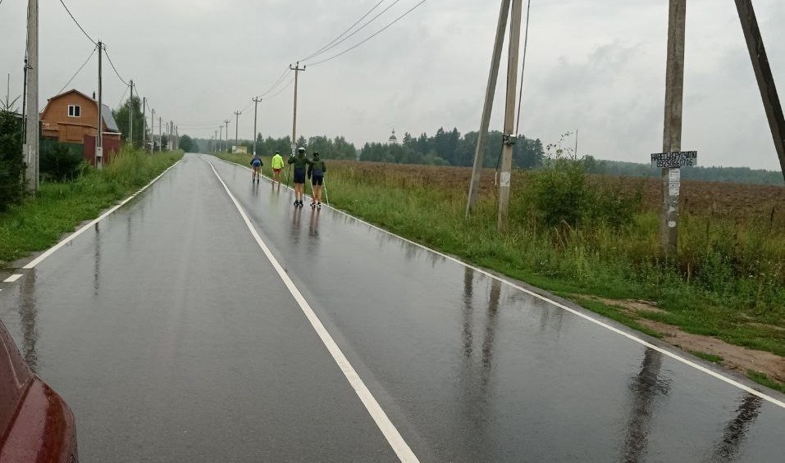

Классы автомобильных дорог

Автомобильные дороги по условиям движения и доступа на них транспортных средств разделяют на три класса — автомагистрали, скоростные дороги и дороги обычного типа.

К классу «автомагистраль» относят автомобильные дороги:
- имеющие на всем протяжении многополосную проезжую часть с центральной разделительной полосой;
- не имеющие пересечений в одном уровне с автомобильными, железными дорогами, трамвайными путями, велосипедными и пешеходными дорожками;
- доступ на которые возможен только через пересечения в разных уровнях, устроенных не чаще, чем через 5 км друг от друга.

К классу «скоростная дорога» относят автомобильные дороги:
- имеющие на всем протяжении многополосную проезжую часть с центральной разделительной полосой;
- не имеющие пересечений в одном уровне с автомобильными, железными дорогами, трамвайными путями, велосипедными и пешеходными дорожками;
- доступ на которые возможен через пересечения в разных уровнях и примыкания в одном уровне (без пересечения потоков прямого направления), устроенных не чаще, чем через 3 км друг от друга.

К классу «дороги обычного типа» относят автомобильные дороги, не отнесённые к классам «автомагистраль» и «скоростная дорога»:
- имеющие единую проезжую часть или с центральной разделительной полосой;
- доступ на которые возможен через пересечения и примыкания в разных и одном уровне, расположенные для дорог категорий IB, II, III не чаще, чем через 600 м, для дорог категории IV не чаще, чем через 100 м, категории V — 50 м друг от друга.

Категории автомобильных дорог

Категория автомобильной дороги — характеристика, отражающая принадлежность автомобильной дороги соответствующему классу и определяющая технические параметры автомобильной дороги.

Основные технические характеристики классификационных признаков автомобильных дорог приведены в следующей таблице.
Класс а/д | Категория а/д | Общее кол-во полос движения | Ширина полосы движения, м | Центральная разделительная полоса | Пересечения с а/д, вело- и пешеходным и дорожками | Пересечения с ж/д и трамвайным и путями | Доступ на дорогу с примыкания в одном уровне
Авто- магистраль | IA | 4 и более | 3,75 | Обязательна | В разных уровнях | В разных уровнях | Не допускается
Скоростная дорога | IБ | 4 и более | 3,75 |  |  |  | Допускается без пересечения прямого направления
Дорога обычного типа (нескорост- ная дорога) | IВ | 4 и более | 3,75 |  | Допускаются пересечения в одном уровне со светофорным регулировани ем
 | II | 4 | 3,5 |  |  |  | Допускается
 |  | 2 или 3 | 3,75 | Не требуется | Допускаются пересечения в одном уровне [6]
 | III | 2 | 3,5
 | IV | 2 | 3,0 |  |  | Допускается пересечение в одном уровне
 | V | 1 | 4,5 и более

Расчётная интенсивность

- В зависимости от категории, определена расчётная интенсивность движения на автомобильных дорогах:

Категория автомобильной дороги |  | Расчётная интенсивность движения (приведённых ед./сут.)
Автомагистраль | IА | более 14000
Скоростная дорога | IБ | более 14000
Обычные дороги (нескоростные) | IВ | более 14000
 | II | более 6000
 | III | 2000—6000
 | IV | 200—2000
 | V | менее 200

Идентификационный номер автодороги
Идентификационный номер автомобильной дороги состоит из четырёх разрядов. Разряд состоит из заглавных букв русского алфавита и (или) арабских цифр, которые могут отделяться друг от друга дефисом. Часто для идентификации дороги пользуются только четвёртым разрядом.

Первый разряд идентифицирует дорогу по отношению к собственности и содержит от двух до восьми знаков, объединённых в одну, две или три группы:

  - для автомобильной дороги, относящейся к собственности Российской Федерации, первый разряд содержит только первую группу знаков, состоящую из двух нолей— 00;
  - для автомобильной дороги, относящейся к собственности субъекта РФ, первый разряд содержит только первую группу знаков, соответствующих коду объектов первого уровня классификации ОКАТО, например: для Алтайского края — 01;
  - для автомобильной дороги, относящейся к собственности муниципального образования, первый разряд идентификационного номера автомобильной дороги может состоять из двух или трёх групп знаков, соответствующих коду объектов первого и второго или первого, второго и третьего уровня классификации ОКАТО, например: для Алейского района Алтайского края — 01-201; для Алейского сельсовета Алейского района Алтайского края — 01-201-802.

Второй разряд идентифицирует автодорогу по виду разрешённого пользования и состоит из двух букв:
  - ОП — для автодороги общего пользования;
  - НП — для автомобильной дороги необщего пользования

Третий разряд идентифицирует автодорогу по значению и состоит из двух букв:
  - ФЗ — для автодороги, относящейся к собственности Российской Федерации (автомобильная дорога федерального значения);
  - РЗ или МЗ — для автодороги, относящейся к собственности субъекта РФ (автомобильная дорога регионального или межмуниципального значения соответственно);
  - МП, МР или МГ — для автодороги, относящейся к собственности муниципального образования (автомобильная дорога поселения, муниципального района или городского округа соответственно);
  - ЧС — для автодороги, относящейся к частной или иной форме собственности.

Четвёртый разряд представляет собой учётный номер автомобильной дороги, состоящий из заглавных букв русского алфавита и (или) арабских цифр, включающих в себя, в том числе через дефис, порядковый номер автомобильной дороги. Учётный номер автомобильной дороги обязательно включает в себя заглавную букву русского алфавита:
  - M — для автодорог федерального значения, соединяющих Москву со столицами иностранных государств и административными центрами субъектов РФ.
  - Р — для автодорог федерального или регионального значения, соединяющих административные центры РФ.
  - А— для автодорог федерального или регионального значения, являющихся подъездом к крупнейшим транспортным узлам (например, аэропортам), подъездом к специальным объектам либо подъездом от административного центра субъекта РФ, не имеющего дорожной связи с Москвой, к морским или речным портам, аэропортам и железнодорожным станциям либо границам других государств; для автодорог, соединяющих дороги федерального значения между собой.
  - К — для прочих автодорог регионального значения.
  - Н — для автодорог межмуниципального значения.

    - Учётный номер автодорог регионального и межмуниципального значения начинается группой знаков, соответствующих коду объектов первого уровня классификации ОКАТО, например: для Алтайского края — 01К-XXX либо 01Н- ХХХ, где XXX — порядковый номер автомобильной дороги.
    - Четвёртый разряд идентификационного номера автомобильной дороги, включённой в состав маршрутов международных автомобильных дорог, дополняется через дефис в скобках номером международного европейского или азиатского маршрута, например: автомобильная дорога общего пользования федерального значения М-1 «Беларусь» будет иметь следующий идентификационный номер: 00 ОП ФЗ М-1-(Е30-АН6).

    - Четвёртый разряд идентификационного номера автомобильной дороги может использоваться для целей обозначения автодорог на дорожных знаках и указателях и их отображения на картографическом материале.

Методика экспертной оценки состояния дорожных покрытий

Методика экспертной оценки состояния дорожных покрытий создана с учетом положений ГОСТ 23554.1-79 «Экспертные методы оценки качества продукции», ГОСТ Р50597-93 «Автомобильные дороги и улицы. Требования к эксплуатационному состоянию, допустимому по условиям безопасности дорожного движения».

Классификация повреждений асфальтобетонных покрытий предусматривает определение основных типов повреждений.

Поперечные трещины.
Поперечные трещины представляют собой разрушение покрытия в виде протяженного разрыва материала покрытия в направлении, перпендикулярном оси дороги.

Продольные трещины.
Продольные трещины представляют собой разрушение покрытия в виде протяженного разрыва материала покрытия в направлении оси дороги.

Трещины косые и пересекающиеся.
Трещины косые и пересекающиеся представляют собой разрушения покрытия в виде протяженных разрывов материала покрытия, расположенных в направлениях под углом к оси дороги.

4.Обкрашивание кромок покрытия.
Обкрашивание кромок покрытия представляет собой дефект покрытия в виде отделения части материала вдоль кромки покрытия от основной части покрытия.

5. Вторичные трещины.
Вторичные трещины представляют собой дефект покрытия в виде повторяющихся поперечных трещин, расположенных над трещинами в нижележащем слое покрытия либо над стыками плит нижележащего слоя покрытия или основания.

6.Сетка трещин.
Сетка трещин представляет собой дефект покрытия в виде участка покрытия с множественными пересекающимися трещинами.

7.Выбоины, ямы, проломы.
Выбоины, ямы, проломы представляют собой дефекты покрытия в виде дезинтеграции слоя покрытия на глубину более 3 см с полным или частичным удалением материала покрытия.

8.Выкрашивание.
Повреждение поверхности покрытия в виде дезинтеграции верхнего слоя с удалением части материала покрытия.

9.Колейность.
Колейность представляет собой дефект поверхности покрытия в виде продольных полос в направлении оси движения автомобилей с нарушением норм ровности покрытия в поперечном направлении.

10.Пластические деформации (сдвиги, наплывы, гребенка).
Сдвиги или наплывы представляют собой дефект поверхности покрытия в виде нарушения норм ровности, вызванных пластическим смещением материала покрытия в продольном или поперечном направлении, гребенка – последовательность пластических сдвигов покрытия в продольном направлении с шагом выступов не более 1 м.

11.Волны.
Волны представляют собой дефект поверхности покрытия в виде нарушения норм ровности в продольном направлении протяженностью более 1 м.

12.Локальные нарушения ровности (пучины, просадки).
Локальные нарушения ровности (пучины, просадки) представляют собой дефекты поверхности покрытия в виде значительных нарушений норм ровности на ограниченной площади.

13.Износ поверхности покрытия.
Износ поверхности покрытия представляет собой дефект поверхности покрытия в виде нарушения шероховатости покрытия, шелушения, истирания.

14.Наличие на поверхности покрытия льда или снега.
Наличие на поверхности покрытия льда или снега представляет собой дефект покрытия в виде нарушения транспортно-эксплуатационного состояния поверхности дорожного покрытия вследствие затруднения условий проезда по покрытию и ухудшения сцепных характеристик покрытия.

15.Наличие на поверхности покрытия загрязнений или посторонних предметов.
Наличие на поверхности покрытия загрязнений или посторонних предметов (глины, песка, камней, досок, животных и т.п.) представляет собой дефект покрытия в виде нарушения транспортно-эксплуатационного состояния поверхности дорожного покрытия вследствие затруднения условий проезда по покрытию.
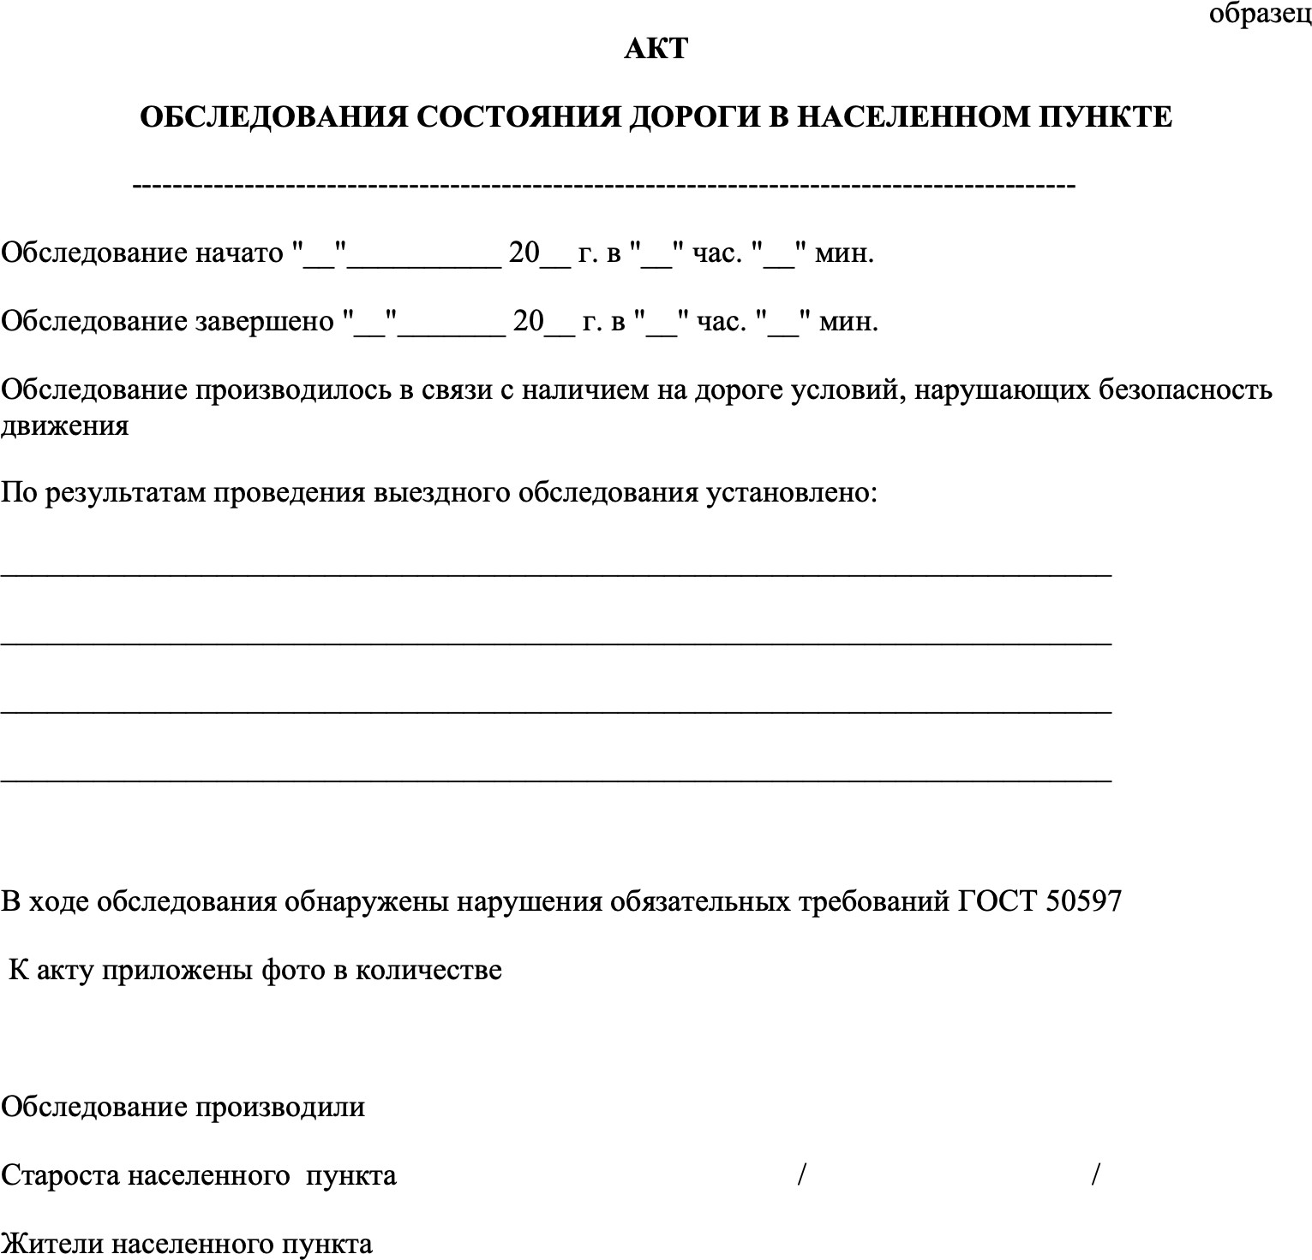

Кто несет ответственность за состояние дорог

Согласно п. 5 ч. 1 ст. 14 Федерального закона от 06.10.2003 года № 131-ФЗ «Об общих принципах организации местного самоуправления в Российской Федерации» дорожная деятельность в отношении автомобильных дорог местного значения в границах населенных пунктов поселения и обеспечение безопасности дорожного движения на них, включая создание и обеспечение функционирования парковок (парковочных мест), осуществление муниципального контроля за сохранностью автомобильных дорог местного значения в границах населенных пунктов поселения, а также осуществление иных полномочий в области использования автомобильных дорог и осуществления дорожной деятельности относится к вопросам местного значения.
  - Таким образом, состояние автодорог регулируется администрацией муниципального образования. Также стоит иметь в виду, что, как правило, администрациями заключаются договоры на обслуживание отдельных участков дорог с организациями.
  - В случае некачественного содержания автомобильных дорог ответственность, а также при наступлении негативных последствий на дорожном полотне, может нести обслуживающая организация.
  - Дорожной деятельностью является деятельность по проектированию, строительству, реконструкции, капитальному ремонту, ремонту и содержанию автомобильных дорог (п. 6 ст. 3 Закона № 257-ФЗ).
  - В содержание автомобильных дорог входит совокупность мероприятий по поддержанию в соответствующем состоянии автодорог, а также по организации и обеспечению безопасности дорожного движения. Содержание автомобильных дорог должно осуществляться в соответствии с требованиями действующих технических регламентов в целях обеспечения сохранности автомобильных дорог и для создания условий для безопасного дорожного движения.
  - Согласно ст. 12 Федерального закона от 10.12.1995 года № 196-ФЗ «О безопасности дорожного движения» обязанность по обеспечению соответствия состояния дорог при их содержании установленным техническим регламентам и другим нормативным документам возлагается на лиц, осуществляющих содержание автомобильных дорог.

  - Должностные и иные лица, ответственные за состояние дорог, сооружений, обязаны, обязаны содержать их в таком состоянии, которое бы обеспечивало безопасность для движения, для чего принимаются соответствующие стандарты, нормы и правила (п. 13 Постановления Правительства РФ от 23.10.1993 года № 1090 «О Правилах дорожного движения»).
  - Таким образом, Администрация муниципального образования, как собственник автомобильных дорог, должна исполнять возложенную на нее обязанности по содержанию дорожных покрытий в надлежащем состоянии.
  - Администрация несет ответственность за вред, причиненный пострадавшему, явившийся результатом ненадлежащего исполнения возложенной законом на органы самоуправления обязанности по содержанию автомобильных дорог местного значения. Ответственным лицом за ненадлежащее состояние дороги может быть и организация, осуществляющая на основании заключенного договора техническое обеспечение соответствующего участка дороги.
  - Такая организация по ходатайству администрации муниципального образования может быть привлечена к участию в судебном разбирательстве в качестве соответчика либо в дальнейшем администрация может взыскать с нее выплаченную пострадавшему лицу сумма в порядке регресса.

Как можно добиться ремонта грунтовой дороги 5
категории в сельской местности?

В соответствии со ст. 3 Федерального закона от 10.12.1995 № 196-ФЗ "О безопасности дорожного движения" основными принципами обеспечения безопасности дорожного движения являются:
  - приоритет жизни и здоровья граждан, участвующих в дорожном движении, над экономическими результатами хозяйственной деятельности;
  - приоритет ответственности государства за обеспечение безопасности дорожного движения над ответственностью граждан, участвующих в дорожном движении;
  - соблюдение интересов граждан, общества и государства при обеспечении безопасности дорожного движения.

Согласно п. 4 ст. 6 указанного закона к полномочиям органов местного самоуправления городского поселения в области обеспечения безопасности дорожного движения относятся осуществление мероприятий по обеспечению безопасности дорожного движения, ежегодное (до 1 июля года, следующего за отчетным) утверждение перечней аварийно-опасных участков дорог и разработка первоочередных мер, направленных на устранение причин и условий совершения дорожно-транспортных происшествий на автомобильных дорогах местного значения, в том числе на объектах улично-дорожной сети, в границах населенных пунктов городского поселения при осуществлении дорожной деятельности, включая принятие решений о временных ограничении или прекращении движения транспортных средств на автомобильных дорогах местного значения в границах населенных пунктов городского поселения в целях обеспечения безопасности дорожного движения.

К полномочиям органов местного самоуправления муниципального района в области обеспечения безопасности дорожного движения относится осуществление мероприятий по обеспечению безопасности дорожного движения на автомобильных дорогах местного значения вне границ населенных пунктов в границах муниципального района при осуществлении дорожной деятельности, включая:
  - принятие решений о временных ограничении или прекращении движения транспортных средств на автомобильных дорогах местного значения вне границ населенных пунктов в границах муниципального района в целях обеспечения безопасности дорожного движения;
  - участие в осуществлении мероприятий по предупреждению детского дорожно-транспортного травматизма на территории муниципального района;
  - ежегодное (до 1 июля года, следующего за отчетным) утверждение перечней аварийно-опасных участков дорог и разработка первоочередных мер, направленных на устранение причин и условий совершения дорожно- транспортных происшествий.

Полномочия органов местного самоуправления в области обеспечения безопасности дорожного движения являются расходными обязательствами муниципальных образований.
  - Таким образом, обеспечение проведения мероприятий, направленных на безопасность дорожного движения на дорогах местного значения, к которым относятся и грунтовые дороги сельского поселения, возлагается на органы местного самоуправления, в ведении которых находятся данные дороги.

Национальный стандарт РФ ГОСТ Р 50597-2017 "Дороги автомобильные и улицы. Требования к эксплуатационному состоянию, допустимому по условиям обеспечения безопасности дорожного движения. Методы контроля", утвержденный и введенный в действие приказом Федерального агентства по техническому регулированию и метрологии от 26.09.2017 N 1245-ст, устанавливает сроки проведения мероприятий по устранению дефектов дорожного покрытия, в том числе для дорог 5-й категории.
  - Методические рекомендации по ремонту и содержанию автомобильных дорог общего пользования (приняты письмом Росавтодора от 17.03.2004 N ОС-28/1270- ис) содержат основные положения по организации и выполнению работ по ремонту и содержанию автомобильных дорог, искусственных сооружений и элементов их инженерного обустройства, обеспечению безопасности дорожного движения.

В соответствии с приказом Минтранспорта России от 16.11.2012 N 402 "Об утверждении Классификации работ по капитальному ремонту, ремонту и содержанию автомобильных дорог" установлен состав и виды работ, выполняемых при капитальном ремонте, ремонте и содержании автомобильных дорог. Классификация предназначена для использования при планировании объемов дорожных работ, в том числе при их проектировании и формировании программ дорожных работ на краткосрочный и среднесрочный периоды.

Согласно ч. 1 ст. 218 Кодекса административного производства РФ гражданин, организация, иные лица могут обратиться в суд с требованиями об оспаривании решений, действий (бездействия) органа государственной власти, органа местного самоуправления, иного органа, организации, наделенных отдельными государственными или иными публичными полномочиями (включая решения, действия (бездействие) квалификационной коллегии судей, экзаменационной комиссии), должностного лица, государственного или муниципального служащего, если полагают, что нарушены или оспорены их права, свободы и законные интересы, созданы препятствия к осуществлению их прав, свобод и реализации законных интересов или на них незаконно возложены какие-либо обязанности.

Гражданин, организация, иные лица могут обратиться непосредственно в суд или оспорить решения, действия (бездействие) органа, организации, лица, наделенных государственными или иными публичными полномочиями, в вышестоящие в порядке подчиненности орган, организацию, у вышестоящего в порядке подчиненности лица либо использовать иные внесудебные процедуры урегулирования споров.
Таким образом, для решения вашей проблемы необходимо направить письменный запрос в местную администрацию с требованием приведения дорожного покрытия дороги в надлежащее состояние, обеспечивающее безопасность дорожного движения. Желательно предварительно заказать проведение независимой экспертизы дорожного покрытия.

Содержание автомобильных дорог в зимний период
На сегодняшний день актуальным является вопрос соблюдения законодательства при содержании автомобильных дорог в зимний период.

Под содержанием автомобильной дороги понимается комплекс работ по поддержанию надлежащего технического состояния автомобильной дороги, оценке ее технического состояния, а также по организации и обеспечению безопасности дорожного движения.
Содержание автомобильных дорог должно осуществляться в соответствии с требованиями технических регламентов в целях обеспечения сохранности автомобильных дорог, а также организации дорожного движения, в том числе посредством поддержания бесперебойного движения транспортных средств по автомобильным дорогам и безопасных условий такого движения.
Требования к параметрам и характеристикам эксплуатационного состояния (транспортно-эксплуатационным показателям) автомобильных дорог общего пользования, улиц и дорог городов и сельских поселений, допустимого по условиям обеспечения безопасности дорожного движения, методам их контроля, а также предельные сроки приведения эксплуатационного состояния дорог и улиц в соответствие его требованиям установлены ГОСТ Р 50597-2017
«Национальный стандарт Российской Федерации. Дороги автомобильные и улицы. Требования к эксплуатационному состоянию, допустимому по условиям обеспечения безопасности дорожного движения. Методы контроля», утв.
Приказом Росстандарта от 26.09.2017 N 1245-ст (далее - ГОСТ Р 50597-2017).

  - В силу п. 8.1 ГОСТ Р 50597-2017 на покрытии проезжей части дорог и улиц не допускаются наличие снега и зимней скользкости.
  - Максимальный срок для устранения рыхлого и талого снега на проезжей части однополосных автомобильных дорогах составляет не более 12 часов с момента окончания снегопада и (или) метели, а зимней скользкости - с момента ее обнаружения. На автомобильных дорогах иной категории данный срок составляет от 6 часов до 3 часов.
  - Во время снегопада и (или) метели и до окончания снегоочистки на проезжей части дорог допускается наличие рыхлого (талого) снега максимальной толщиной на автомобильных дорогах в поселениях не более 4 см., на всех категориях улиц не более 5 см.
  - Нарушение указанных требований образует состав административного правонарушения, предусмотренного ч. 1 ст. 12.34 КоАП РФ – несоблюдение требований по обеспечению безопасности дорожного движения при содержании дорог либо непринятие мер по своевременному устранению помех в дорожном движении.
  - Санкция данной статьи предусматривает наказание в виде административного штрафа на должностных лиц в размере от двадцати тысяч до тридцати тысяч рублей, на юридических лиц – от двухсот тысяч до трехсот тысяч рублей.

Специальная дорожная техника
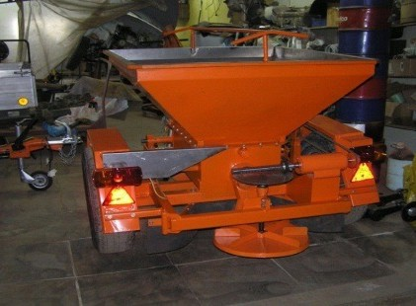
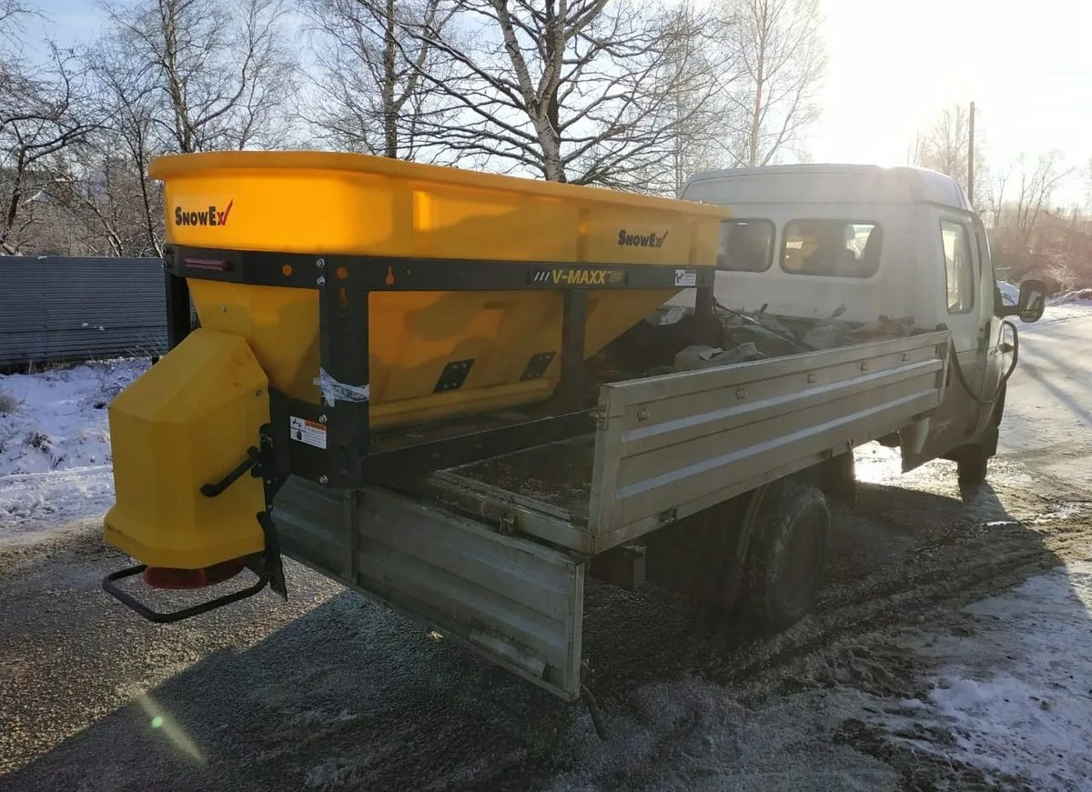
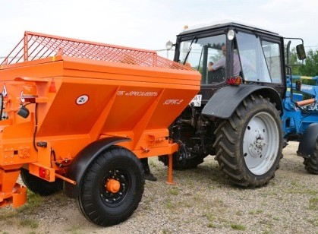
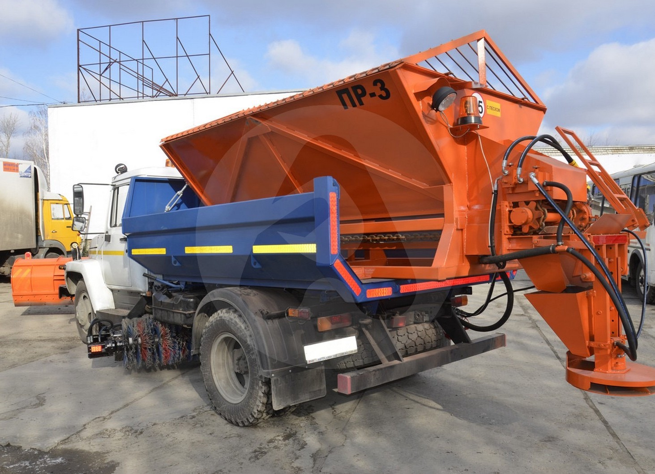
Пескоразбрасыватель

По принципу действия сыпучий материал можно разделить на три большие группы:

Это различные соединения, которые вступают в реакцию со снегом и льдом (то есть с водой в твердом состоянии) и плавят их. К этой группе относится в том числе всем известная техническая соль.
1.Химические ПГМ.

  - Хлористый натрий (галит)
  - Хлористый магний (бишофит)
  - Хлористый кальций

Это мелкозернистые сыпучие материалы (песок, отсев и прочие), которыми посыпают скользкие дороги и улицы для улучшения сцепления с колесами машин и обувью. Они максимально безвредны для здоровья людей и окружающей среды, но малоэффективны.
2.Фрикционные (абразивные) ПГМ.

  - Песок
  - Отсев фракции 0-5
  - Мелкий щебень (каменная крошка) фракции 2-5
  - Песчано-гравийная смесь (ПГС)
  - Песчано-щебеночная смесь (ПЩС)
  - Дресва
3.Комбинированные ПГМ.

Это составы на основе абразива с добавлением 10-40% химического реагента. Они оказывают двойное действие: одновременно плавят лед и улучшают сцепление с поверхностью.

Исторически самым популярным ПГМ была смесь песка и соли (пескосоль, песчаносоляная смесь, ПСС, пескосоляная смесь). В СССР ее начали широко применять с 1930-х годов. Но в конце XX века многие крупные города (в первую очередь Москва) начали от нее отказываться и перешли на обычную техническую соль. Однако такой подход вскоре привел к массовой гибели городских растений, которые пострадали от засоления почв.
С начала 2000-х коммунальные службы успели опробовать целый ряд других ПГМ: хлорид магния (бишофит), хлорид кальция, средства на основе формиатов и ацетатов и прочие. На рынке появились реагенты с улучшенным составом, производители которых обещают максимальный результат с минимумом негативных последствий. Все это разнообразие мы и рассмотрим ниже.

В состав пескосоляной смеси входят:
  - Фрикционный материал (70%-90%).
  - Соль (10-30%).

Конкретное соотношение подбирается в зависимости от того, какой эффект нужен. Если увеличить содержание соли, то смесь будет быстрее плавить наледь и оставлять меньше грязи. В то же время она будет активнее разъедать кузова машин и обувь, загрязнять почву.
Если брать больше фрикционного материала, то состав получится более экологичным и щадящим. Но эффективность его снизится, а обрабатываемые поверхности будут выглядеть грязными.

В качестве фрикционного компонента может использоваться:
  - Песок карьерный.
  - Песок речной.
  - Отсев щебня.
  - Щебень (отсев) фракции 2-5.

Химическая составляющая, как правило, представлена обычным хлоридом натрия (технической солью). Хотя некоторые производители могут вносить в состав хлориды кальция и магния, а также ингибиторы коррозии. Но такие добавки, естественно, поднимают стоимость смеси.
Приготовление пескосоляной смеси производят дорожные организации самостоятельно, на пескобазах, куда компоненты производятся по раздельности, перемешивание производится, как правило, бульдозерами.
Отсюда неравномерность состава смеси, о чем свидетельствует то, что действие ПСС на автодороге неравномерное – где-то накат тает сильнее, где-то слабее.

Специальная дорожная техника
Ковшовый погрузчик

Ковшовый погрузчик — вид погрузчика, в котором рабочим органом служит ковш.
Применяются для погрузки сыпучих материалов и выполнения несложных землеройных операций. Ковшовые погрузчики могут иметь множество разновидностей, но широкое распространение получили лишь три:
Фронтальный погрузчик — основной тип ковшового погрузчика с конца XX века;
Перекидной погрузчик (погрузчик-бульдозер, устар. мехлопата, мехсовок) — предшественник современного фронтального погрузчика, для разгрузки ковш поднимался выше кабины и «перекидывался» через машину;
Боковой погрузчик (буртовый погрузчик) - ковш расположен сбоку от машины, предназначен для формирования и расформирования протяженных буртов;
Рабочий цикл ковшового погрузчика состоит из следующих операций:
  - перемещение погрузчика к забою с одновременным опускание ковша;
  - внедрение ковша в материал за счёт усилия, создаваемого тягой базовой машины (трактора);
  - подъём ковша и транспортирование материала к месту разгрузки;
  - разгрузка (наиболее часто — поворотом/опрокидыванием ковша).

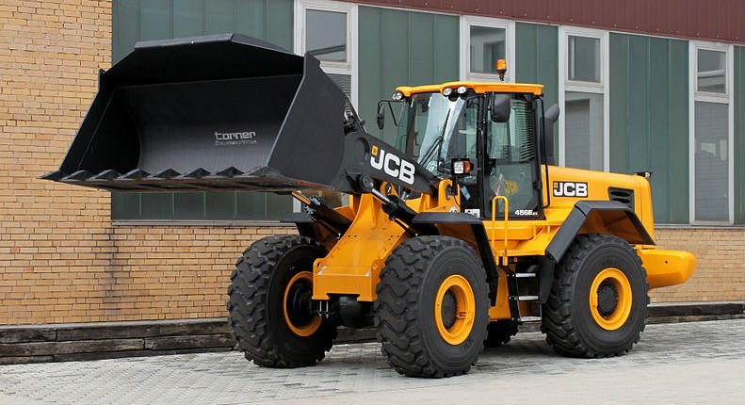
Фронтальный ковшовый погрузчик JCB 456E ZX. Грейдер
Ковшовые погрузчики изготавливают на пневмоколёсном и гусеничном ходу.
Грейдер (grader) – производительная спецтехника, способная эффективно и быстро выполнять широкий спектр земляных, строительных и транспортировочных задач. Такие машины активно применяются при строительстве и обслуживании автомобильных дорог и аэродромов. С помощью грейдеров проводят планировку и профилирование площадей и откосов, послойное выравнивание грунта и прочих оснований. Также они незаменимы при создании обочин, выемок и насыпей, очистке территорий от снега и строительных материалов. Грейдер является отличным помощником в процессе строительства железнодорожных, гидротехнических, ирригационных, мелиоративных и иных сооружений.

Виды грейдеров

По ходовому оборудованию. Данный критерий разделяет технику на обычный грейдер и автогрейдер, а также определяет их маневренность и проходимость. По этому параметру различают следующие виды машин:
- прицепные и полуприцепные – компактные грейдеры, фиксируемые на раме трактора или другой техники;
- самоходные – автогрейдеры на колесном шасси, способные перемещаться своим ходом за счет колесной базы.

По производительности. Данный параметр определяется общей массой, мощностью двигателя, а также габаритами отвала. По нему автогрейдеры разделяют на следующие классы:
- легкий – такие грейдеры оснащаются отвалами длиной 2500–3000 мм. Легкий автогрейдер имеет двигатель мощностью до 80 кВт и массу не больше 9 тонн;
- средний – эти грейдеры весят в пределах 13 тонн, комплектуются силовыми установками мощностью до 130 кВт и отвалами длиной 3000–3500 мм;
- тяжелый – данный тип грейдеров отличается большой массой (до 19 тонн). Тяжелые автогрейдеры имеют двигатель мощностью до 185 кВт и отвал размером 3500–4500 мм;
- сверхтяжелый – такой грейдер имеет максимальные показатели массы, мощности и величины рабочего органа.

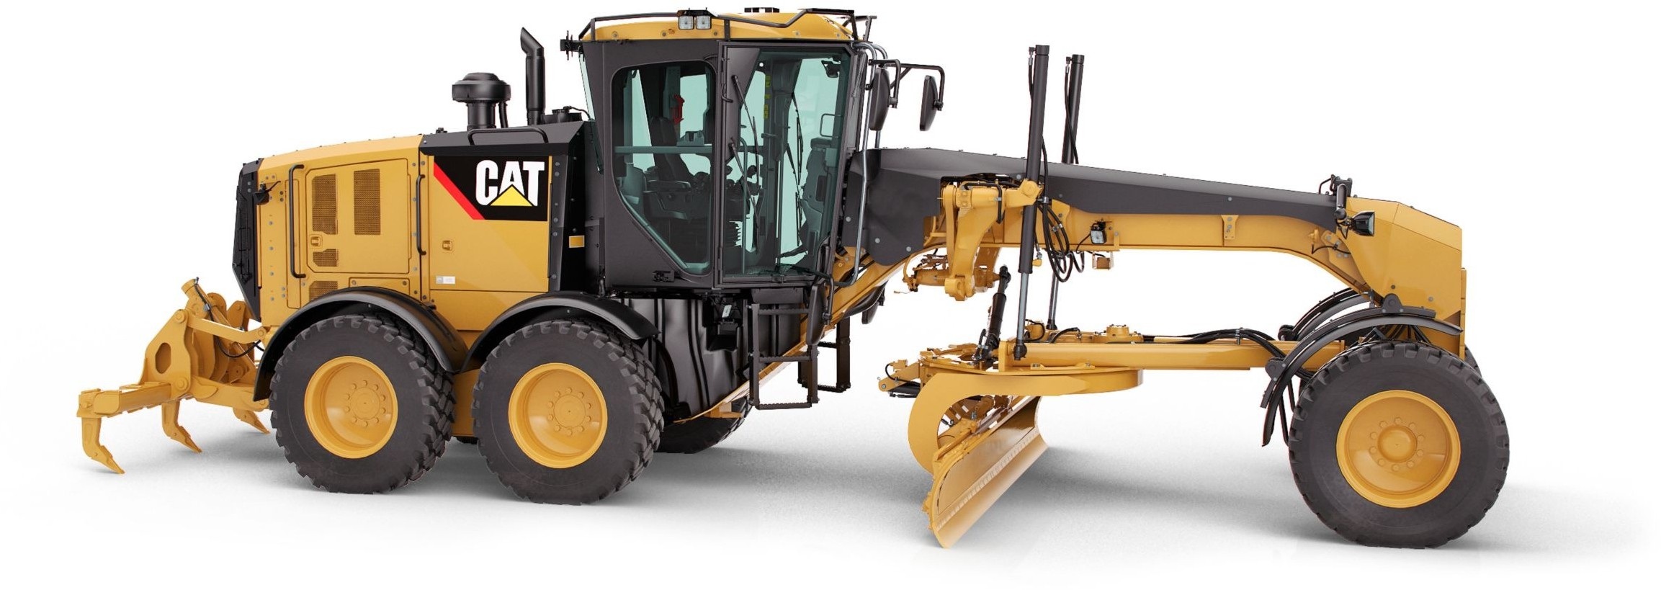

Содержание автомобильных дорог в летний период
Июнь, июль, август — самые активные месяцы для устройства и ремонта асфальтобетонных покрытий.

В это время года на передовой дорожных улучшений находятся не только асфальтоукладчики, катки и самосвалы, но и поливомоечные машины, грейдеры, и даже триммеры для покоса травы, — все те, кто участвует в летнем содержании автомобильных дорог.
При всем разнообразии видов работ, выполняемых специализированными предприятиями при обслуживании объектов транспортной инфраструктуры, их главным приоритетом является обеспечение высоких потребительских свойств дорог или их участков, включая организацию безопасного движения, как транспортных средств, так и пешеходов.

Реализация этой непростой задачи требует от дорожных служб наличия в штате специалистов, способных выполнять разные виды работ, а также многочисленного парка техники, необходимые для оперативного устранения дефектов в соответствии с требованиями стандартов к тем или иным уровням содержания автомобильных дорог.

Уровни летнего содержания автомобильных дорог
  - Уровни летнего содержания автомобильных дорог отражают эксплуатационное состояние объектов транспортной инфраструктуры и их элементов, и определяют полноту и качество выполнения работ со стороны подрядных организаций.
  - Существует 5 уровней содержания дорог в летний период, где первый — наивысший, а пятый — минимально допустимый, — об этом говорит ГОСТ 33180-2014 «Дороги автомобильные общего пользования. Требования к уровню летнего содержания».

В соответствии с межгосударственным стандартом, каждый из пяти уровней должен отвечать своим нормам: чем выше уровень, тем жестче требования к возможным дефектам, в том числе к срокам их устранения, которые определяет другой межгосударственный документ — ГОСТ 33220- 2015 «Дороги автомобильные общего пользования»

Национальный стандарт ГОСТ Р 59292-2021 «Дороги автомобильные общего пользования. Требования к уровню летнего содержания. Критерии оценки и методы контроля» указывает, что уровни содержания дорог из стандарта ГОСТ 33180-2014 соответствуют категориям дорог или их участкам. То есть:
  - первый уровень содержания — категориям дорог IА и IБ
  - второй — IB, II
  - третий — III
  - четвертый — IV
  - пятый — V
Соответственно, чем выше категория дороги, тем выше требования предъявляют к ее содержанию: допустимые размеры дефектов и сроки их устранения для автомагистрали и для обычной дороги с двумя полосами движения будут разными.

Конкретный пример: срок устранения дефекта покрытия «Отдельное повреждение (выбоина, просадка, пролом) длиной 15 см и более, глубиной 5 см и более, площадью равной или более 0,06 м2» для дороги II категории составляет не более 5 суток, а для объекта IV категории максимальный срок восстановления покрытия составляет уже 10 суток.

ГОСТ Р59292-2021 определяет период «летнего» содержания дорог как «весенне- летне-осеннего», то есть такой период года, когда среднесуточная температура воздуха находится выше 0 °C. Такой подход, когда условный год делится всего на два периода — весенне-летне-осенний и зимний — формулирует не только данный стандарт, но и другие документы, связанные с темой содержания дорог, например ГОСТ Р58862-2020 «Дороги автомобильные общего пользования. Содержание. Периодичность проведения».

К слову, точные даты для начала и окончания периода летнего содержания дорог в стандартах не регламентированы, — все зависит от конкретного объекта, его расположения в одной из климатических зон, местного рельефа, категории дороги, и многих других особенностей.

ГОСТ Р 59292-2021 классифицирует летнее содержание автомобильных дорог на три уровня: высокий, средний и допустимый. Каждый из них представляет собой набор критериев для оценки выполняемых подрядчиком работ, и отражает как качество обслуживания объекта транспортной инфраструктуры, так и его эксплуатационное состояние.
Подробнее об уровнях содержания дорог, с точки зрения их оценки, можно найти в отраслевом документе ОДМ 218.11.004-2020 «Методические рекомендации по порядку проведения оценки уровня содержания автомобильных дорог общего пользования федерального значения (для опытного применения)».

Общие требования к летнему содержанию автомобильных дорог указаны в соответствующих документах — ГОСТ 33180-2014, ГОСТ Р 59292-2021 и ОДМ 218.11.004-2020.

Так, нормы показателей дефектов, характеризующих тот или иной уровень содержания конструктивных элементов дорог, а также транспортных развязок и других искусственных сооружений, входящих в их состав, установлены для:
  - полосы отвода, обочин и земляного полотна
  - системы водоотвода и ее очистных сооружений
  - покрытий
  - элементов обустройства дорог: технических средств для информирования и зрительного ориентирования — дорожных знаков, разметок, светофоров и других; направляющих устройств — сигнальных столбиков, островков безопасности и так далее; защитных устройств — ограждений, бордюров, световозвращателей и др.
  - искусственных неровностей
  - объектов обслуживания участников дорожного движения: остановок для маршрутного транспорта, площадок для отдыха, мест для стоянки и остановки машин
  - средств улучшения условий видимости: дорожных зеркал, объектов системы электроснабжения и стационарного освещения
  - трансформаторных подстанций

  - объектов контроля за движением: терминалов для оплаты, камер видеонаблюдения, оборудования для весового и габаритного контроля и других
  - искусственных сооружений: мостов, тоннелей, водопропускных труб, подпорных стенок, элементов озеленения и др.

При выполнении государственных контрактов на содержание дорог или их участков, в тендерной документации указывают необходимый для выполнения подрядчиком перечень работ и подробные требования к ним. Конечно, при этом они не должны противоречить нормам национальных стандартов, сводов правил, местных регламентов и распоряжений.

В зависимости от конкретного региона, климатической зоны, категории дороги, наличия остановок транспортных средств и многих других факторов, заказчик определяет необходимые для выполнения виды работ, их интервалы, а также указывает другую дополнительную информацию.
Так, в контрактной документации может быть указано:
  - мойка проездов шириной до 15 м выполняется одной машиной за два прохода;
  - поливка дорожного полотна производится в жаркое время дня при температуре воздуха 25°С и выше с интервалом не более 6 часов;
  - очистка площадок от грязи и мусора на остановках производится до 7 часов утра.

Более того, в контракте могут быть прописаны индивидуальные требования, например «В случае наступления аварийной ситуации (падение дерева, появление грунтовых наносов на проезжей части) обеспечить незамедлительный выезд дежурной бригады в течение 10 минут с момента получения информации о происшествии».

При летнем содержании дорог подрядные организации осуществляют следующие виды работ:
  - поддержание полосы отвода, обочин, откосов и разделительных полос в чистоте и порядке; очистка их от мусора и посторонних предметов с вывозом и утилизацией на полигонах;
  - планировка откосов насыпей и выемок, исправление повреждений с добавлением грунта и - укрепление засевом трав;
  - поддержание элементов системы водоотвода в чистоте и порядке;
  - устройство дренажных прорезей;
  - срезка, подсыпка, планировка и уплотнение неукрепленных обочин дренирующим грунтом толщиной до 10 см;
  - подсыпка, планировка и уплотнение щебеночных и гравийных обочин; устранение деформаций и повреждений на укрепленных обочинах;
  - восстановление земляного полотна на участках с пучинистыми и слабыми грунтами на площади до 100 м²;
  - ликвидация съездов с автомобильных дорог (въездов на автомобильные дороги) в неустановленных местах;
  - поддержание в чистоте и порядке элементов обозначения границ полосы отвода;
  - ликвидация последствий обвалов, осыпей, оползней и селевых потоков, другие
  - противооползневые мероприятия;
  - очистка проезжей части от мусора, грязи и посторонних предметов, мойка покрытий;
  - восстановление сцепных свойств покрытия в местах выпотевания битума;
  - восстановление изношенных верхних слоев асфальтобетонных покрытий;
  - обеспыливание проезжей части автомобильных дорог;
  - очистка (в том числе и от растительности) конусов, откосов, подмостовых русел;
  - техническое обслуживание паромных переправ; регулирование высоты причалов;
  - исправление сопряжения мостового сооружения с насыпью, исправление положения переходных плит;
  - замена или выправка опорных частей с подъемом пролетного строения;
  - очистка и мойка стоек, дорожных знаков, замена поврежденных дорожных знаков и стоек, подсыпка и планировка берм дорожных знаков;
  - содержание в чистоте и порядке тротуаров, устранение повреждений покрытия
  - тротуаров;
  - и многое-многое другое;

Полный список видов работ по содержанию автомобильных дорог в летний период можно найти в приказе Минтранса от 16.11.2012 года № 402 «Об утверждении Классификации работ по капитальному ремонту, ремонту и содержанию автомобильных дорог».

Техника для летнего содержания автомобильных дорог

Разнообразие реализуемых процессов, необходимых для успешного выполнения контрактных обязательств по содержанию дорог, определило использование для этих целей значительного парка машин. Чаще всего при обслуживании дорог и улиц применяют:
  - подметальную дорожную машину
  - вакуумно-подметальную машину
  - комбинированную подметальную или подметально-уборочную машину
  - вакуумно-уборочную машину
  - струйную уборочную машину
  - моечную машину
  - поливомоечную машину
  - фронтальный погрузчик
  - автомобиль-самосвал
  - грузовой автомобиль с краном- манипулятором
  - автокран
  - косилку-кусторез
  - опрыскиватель дорожный
  - автогидроподъемник
  - малогабаритную подметальную машину
  - бульдозер
  - экскаватор
  - тоннелеуборочную машину
  - автомобиль-илосос
  - автогрейдер среднего или тяжелого типа
  - автомобиль-мусоровоз
  - тротуароуборочную машину
  - колесный трактор c механической щеткой
  - различные виды катков, в том числе грунтовые
  - асфальтоукладчик
  - автогудронатор
  - дорожную фрезу
  - машину для ямочного ремонта
  - инфракрасный нагреватель на прицепе
  - термос-бункер на прицепе
  - маркировочную машину

Конечно, в зависимости от текущего эксплуатационного состояния дороги или ее участка, подрядной организации может понадобиться и другая техника для устранения тех или иных дефектов в соответствии с требованиями проектной или технической документации.

Перечень основной техники, которую используют при содержании дорог и улиц в летний период, можно найти в отраслевых методических документах: ОДМ 218.3.034-2013 «Рекомендации по технологии очистки, уборке и мойке проезжей части автомобильных дорог и искусственных сооружений в их составе, элементов обстановки и оформления» и ОДМ 218.2.018-2012 «Методические рекомендации по определению необходимого парка дорожно-эксплуатационной техники для выполнения работ по содержанию автомобильных дорог при разработке проектов содержания автомобильных дорог».

Применение обеспыливающих материалов в период летнего содержания автомобильных дорог — особенно в жаркие дни — способствует значительному снижению концентрации неорганической пыли и других веществ в воздухе.
Такой подход важен при обслуживании дорог переходного типа — с покрытием из щебня, гравия или грунта — проходящих через населенные пункты или расположенные вдоль сельскохозяйственных угодий.
Так, для противодействия пылению, к примеру, после выравнивания грунтового покрытия дороги, ее поверхность может быть обработана технической водой.
Использование такого обеспыливающего материала позволит уменьшить вредное воздействие пыли на окружающую среду в результате дальнейшего движения транспорта, правда на очень короткое время — от 1 до 3 часов. Для сравнения: в случае применения жидкого хлористого кальция вместо технической воды, срок действия обеспыливающего эффекта увеличится до 15‒25 суток.

Обеспыливающие материалы, применяемые в летнем содержании автомобильных дорог

В качестве обеспыливающих материалов дорожные службы используют:
    - хлористый кальций
    - хлористый натрий
    - поваренную соль (в виде раствора 30-процентной концентрации)
    - воду морская лиманную или соленых озер
    - лигносульфонаты технические (50-процентной концентрации)
    - лигнодор – натриевые и натрийкальциевые соли лигносульфоновых кислот, модифицированные хлоридами
    - сульфидный щелок(10-процентной концентрации)
    - жидкие битумы
    - битумные эмульсии
    - сырые нефти

Стоит отметить, что обработка дорог переходного типа битумной эмульсией позволяет реализовать не только обеспыливающее действие, но и уменьшает износ покрытия, сохраняет его ровность. При работе с таким вяжущим выбирают один из двух вариантов обеспыливания: в первом случае битумную эмульсию распределяют по поверхности покрытия, а во втором — смешивают с материалом покрытия прямо на дороге с помощью грейдера или фрезы. Подробнее об этом рассказывает отраслевой методический документ ОДМ 218.8.009-2017

«Методические рекомендации по технологии обеспыливания автомобильных дорог с переходным типом покрытия с использованием битумной эмульсии».

Для распределения обеспыливающих материалов по поверхности дороги, в зависимости от их физического состояния, применяют автогудронаторы, пескоразбрасыватели, поливомоечные машины и другую дорожную технику.

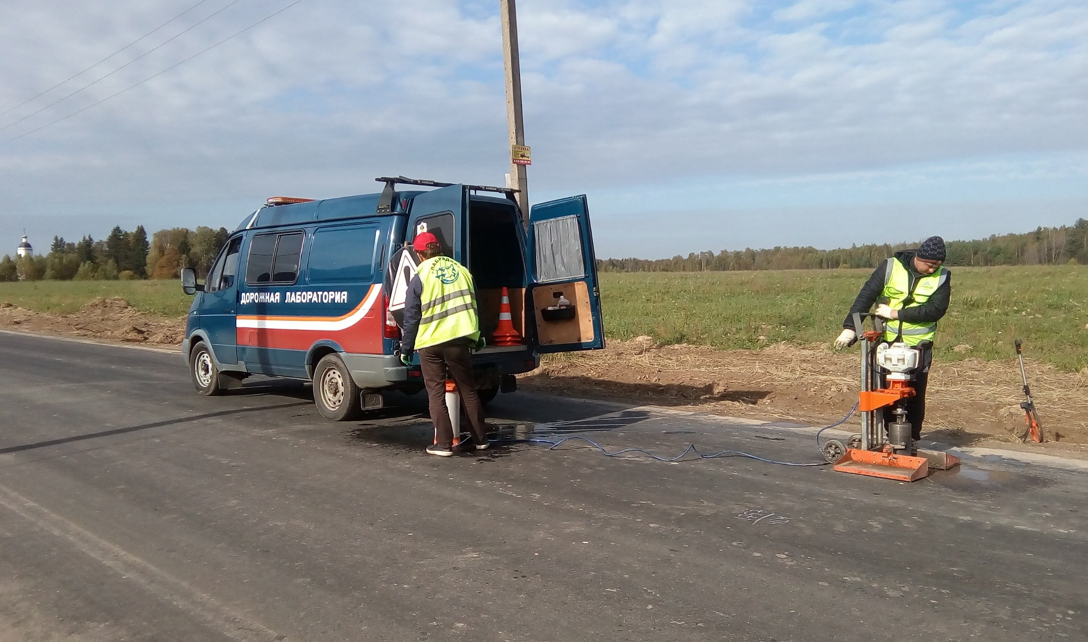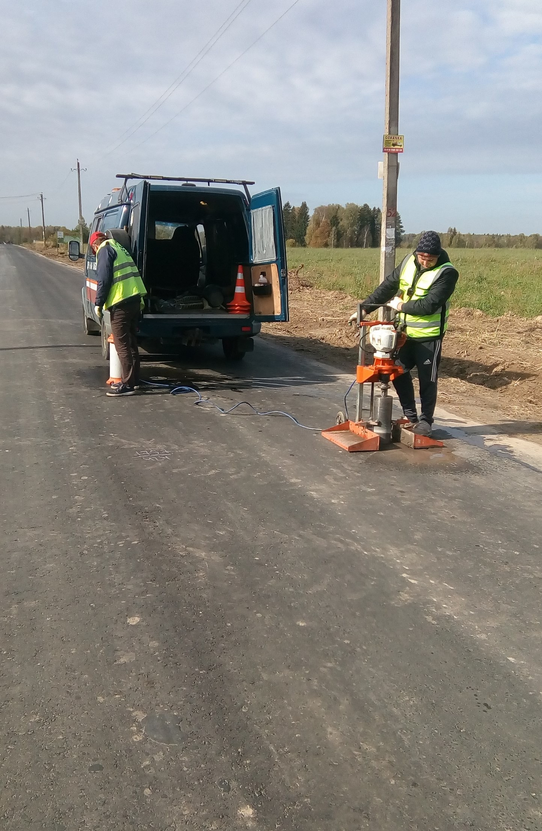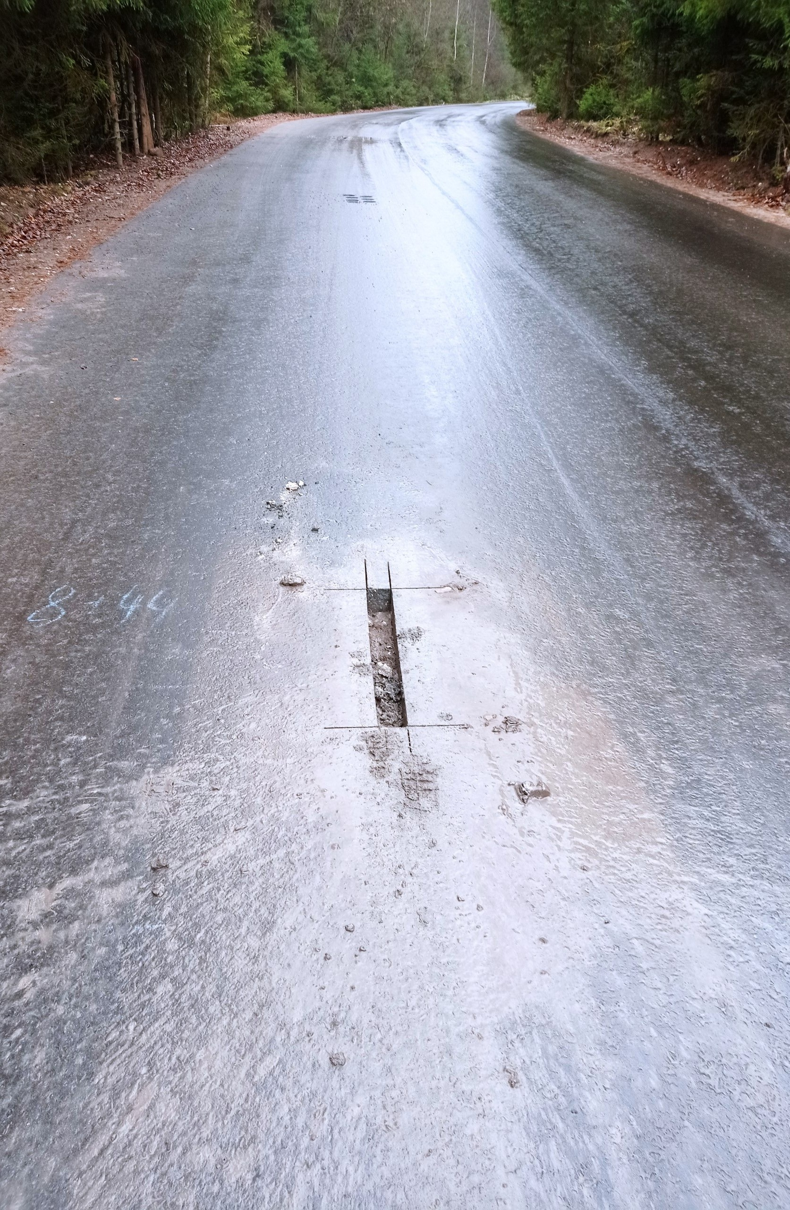

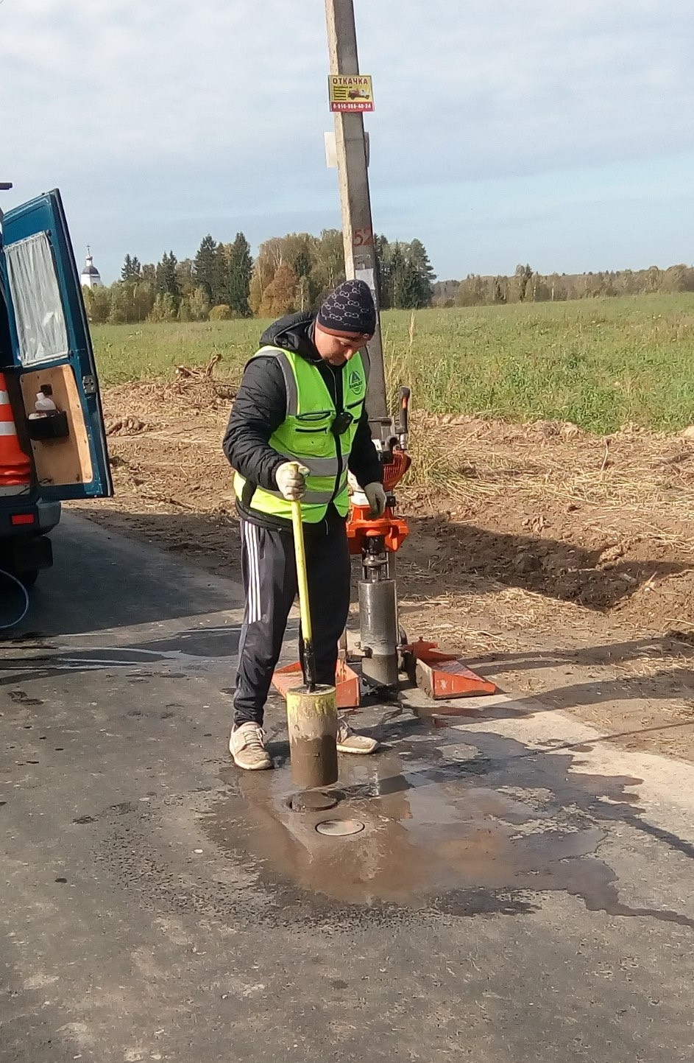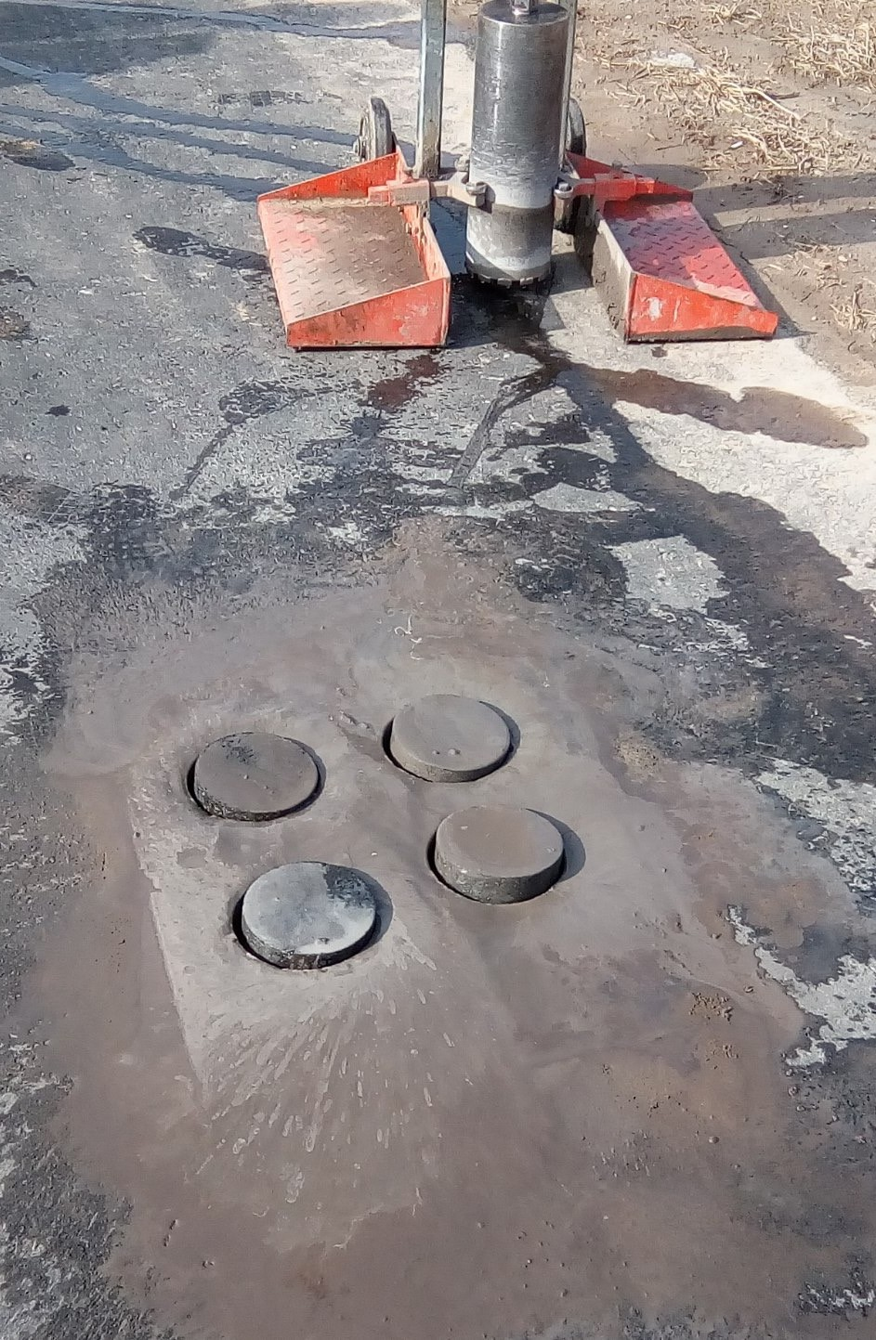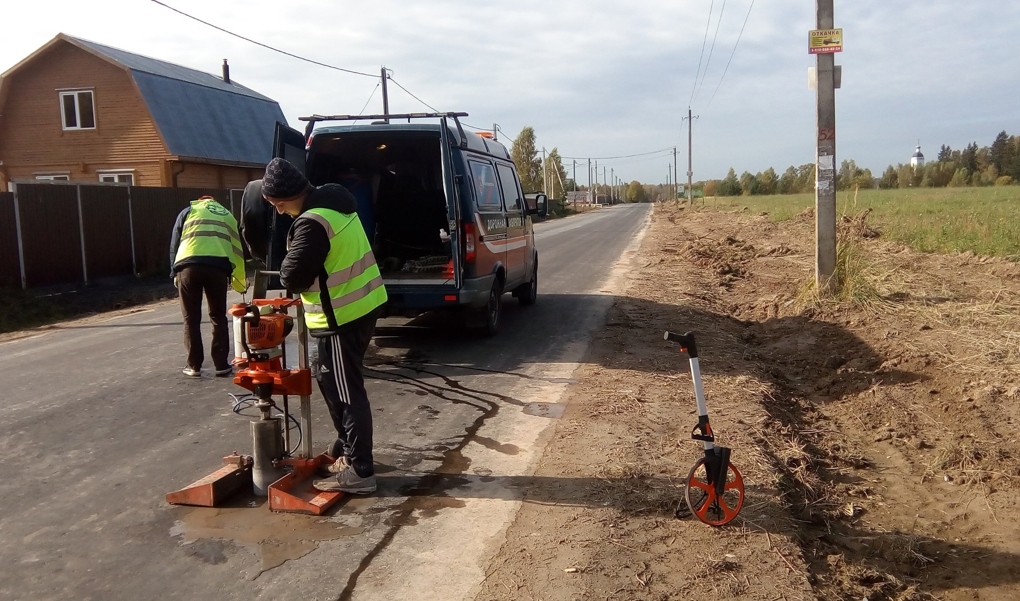П

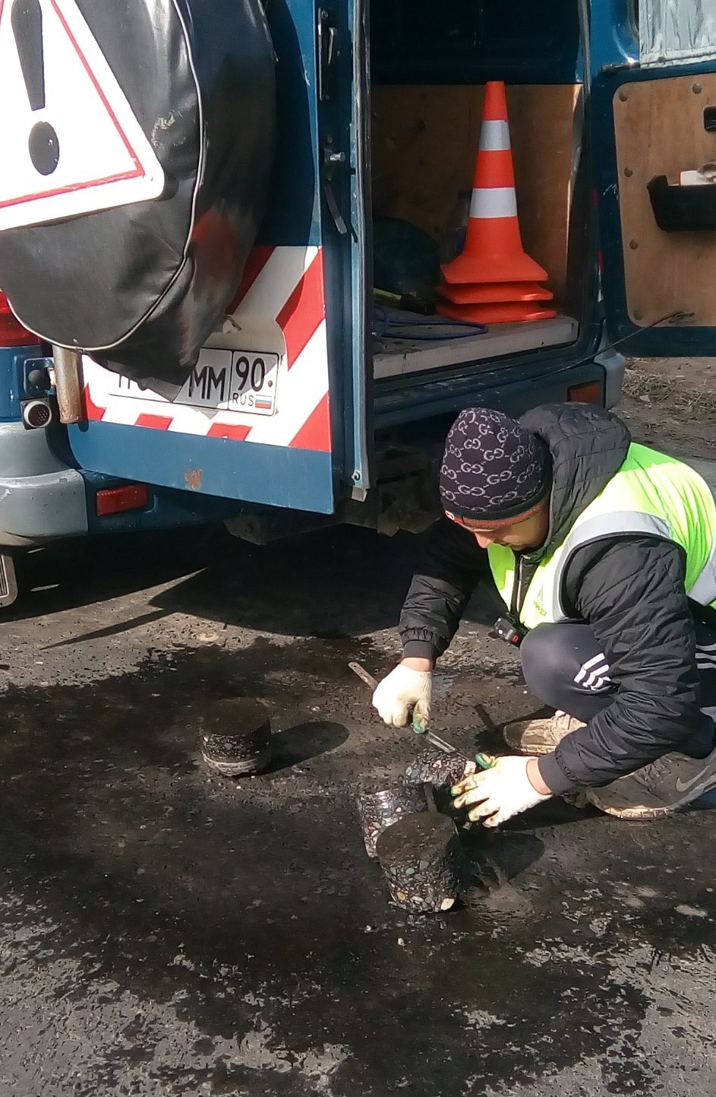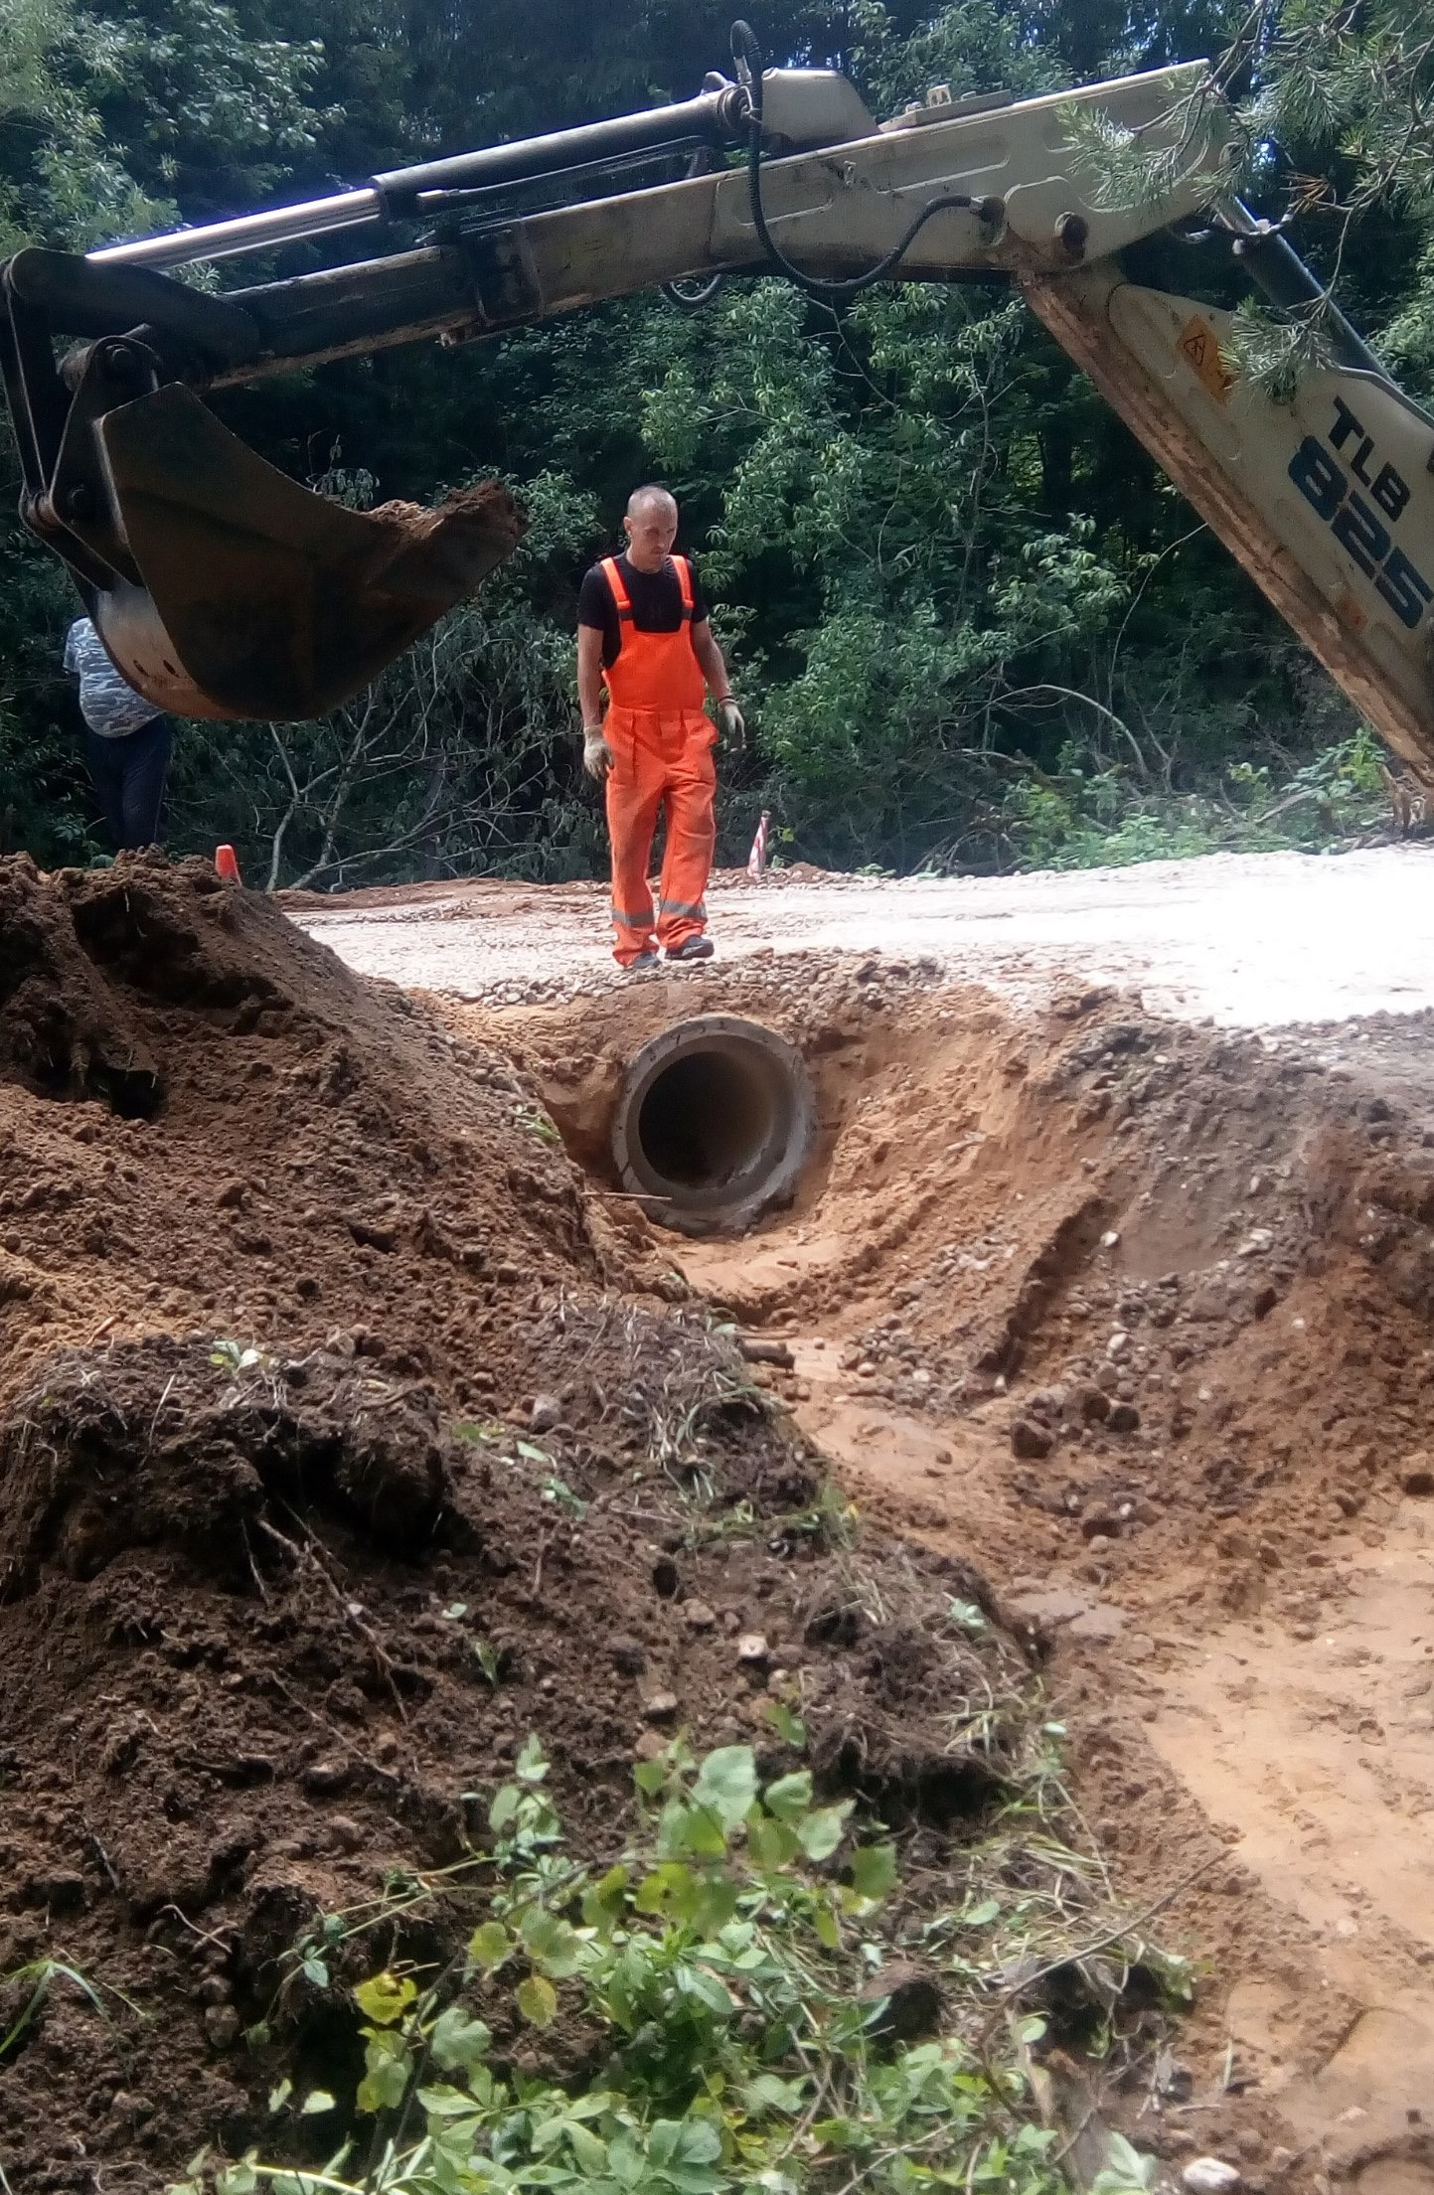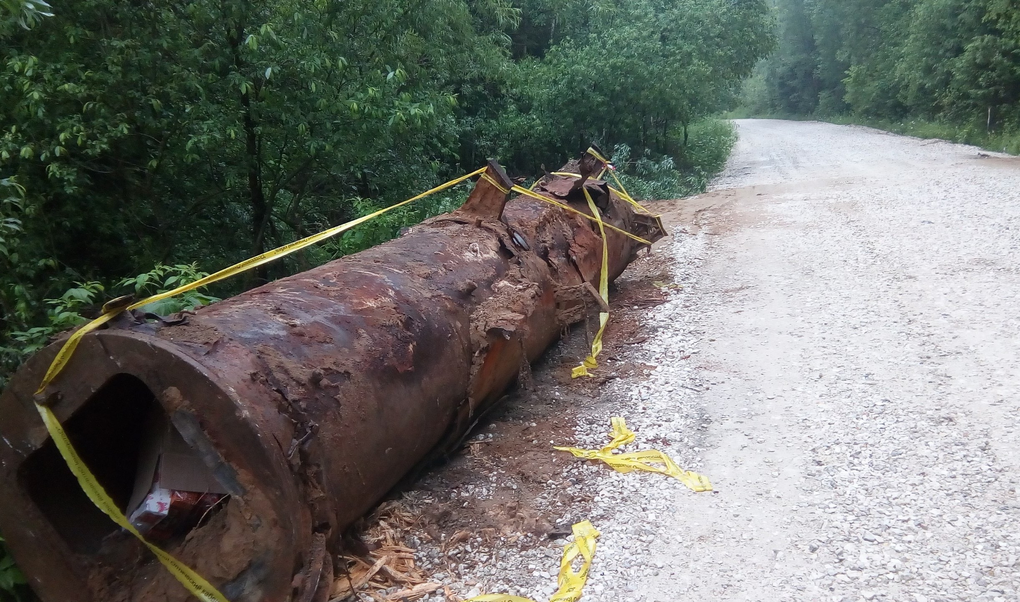

О

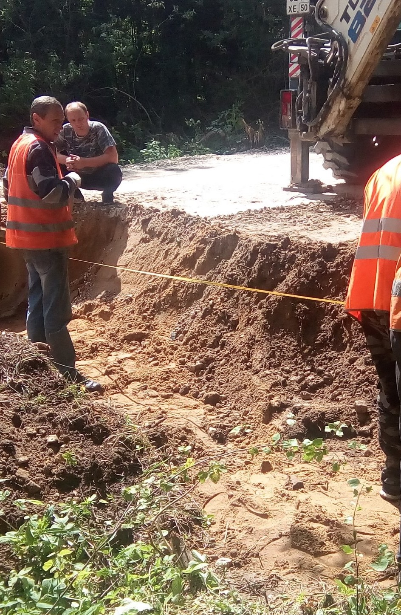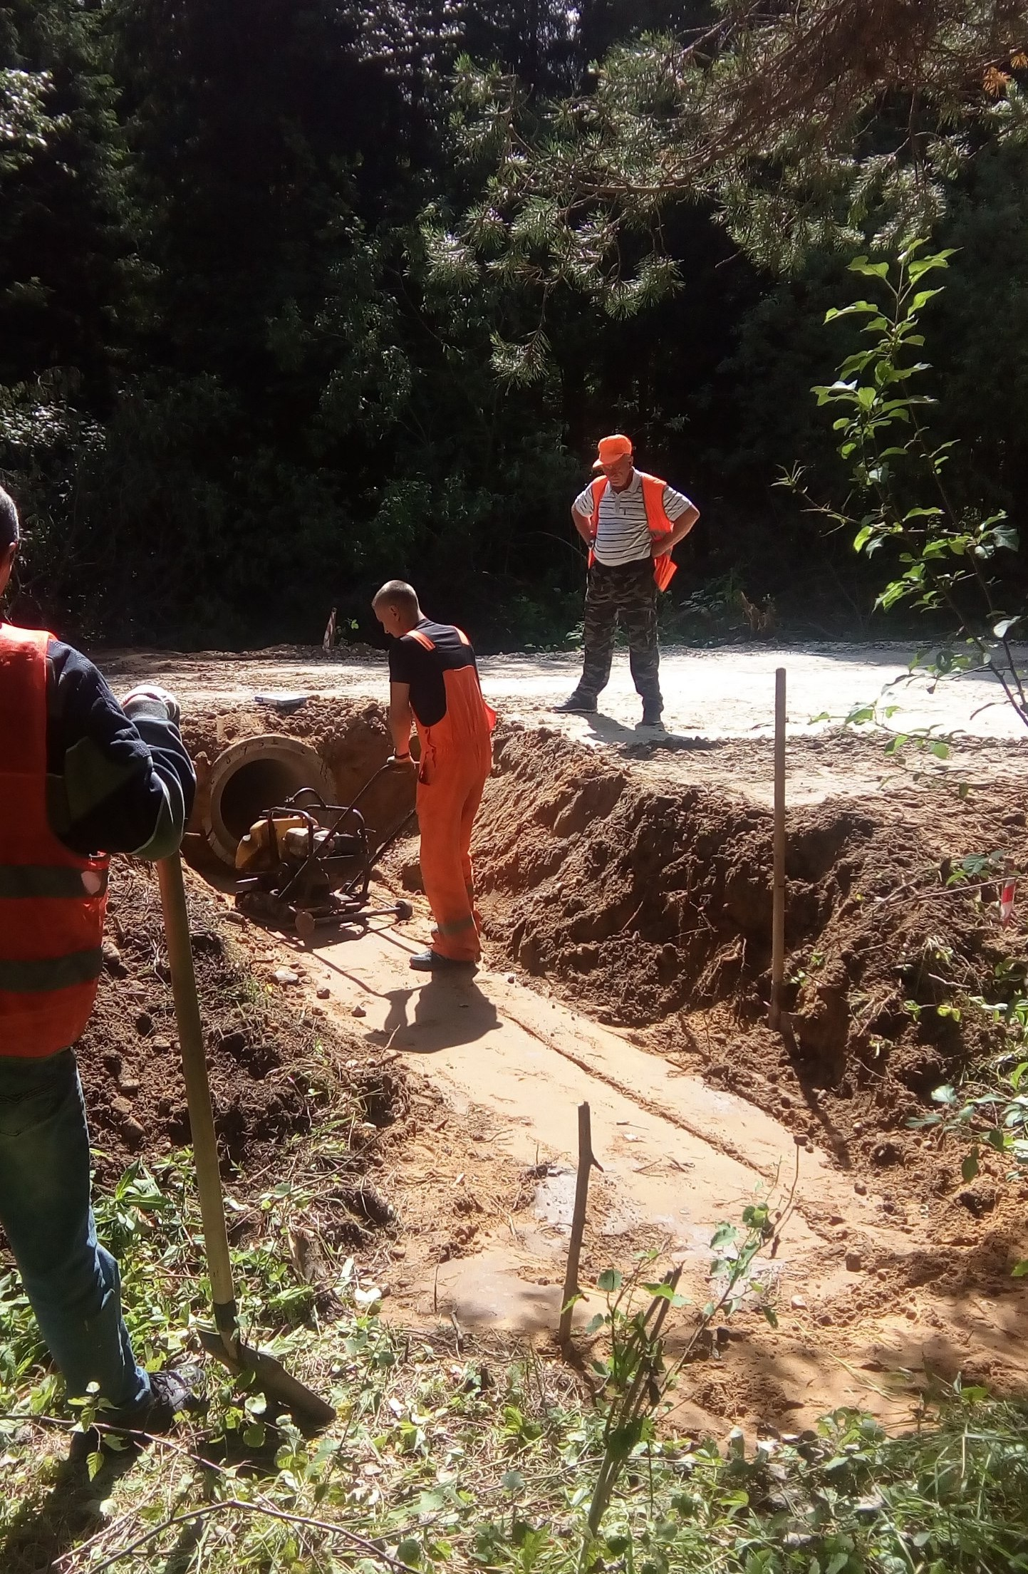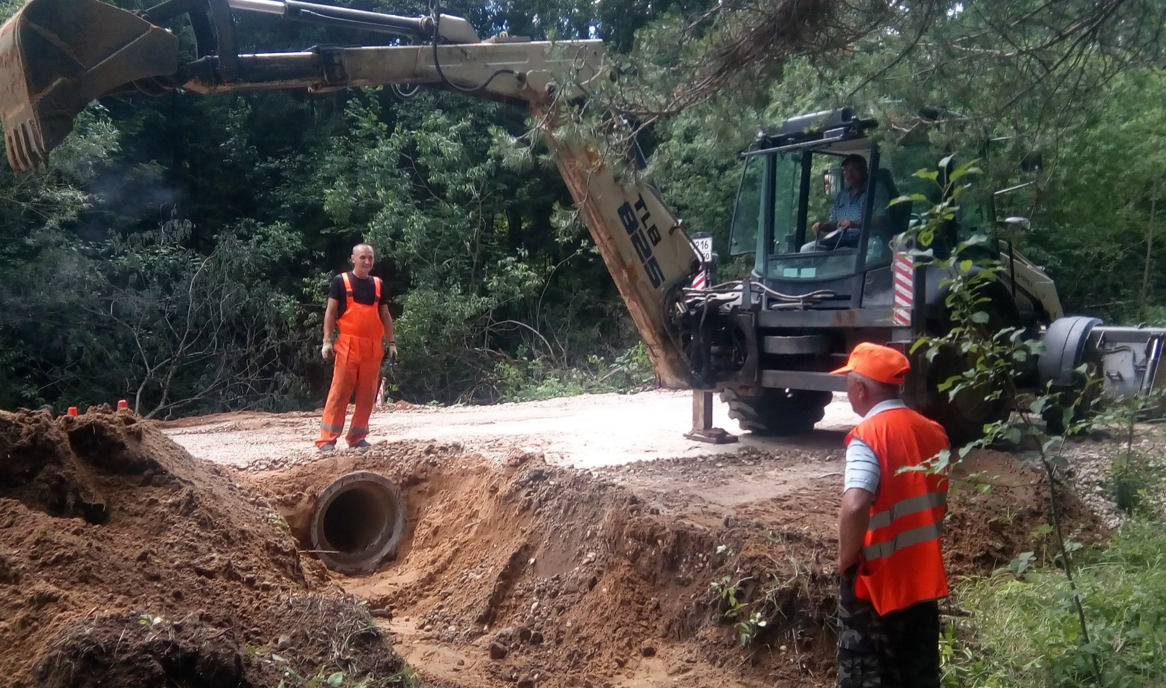

Л

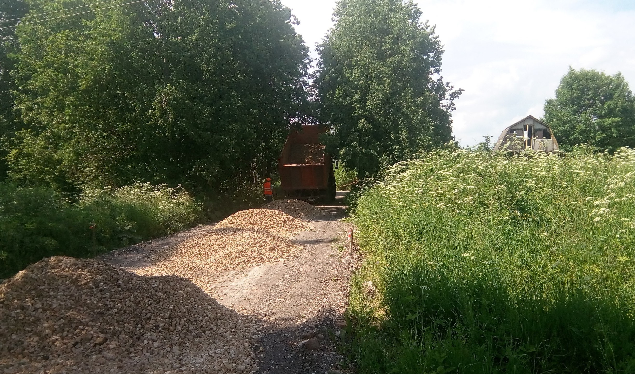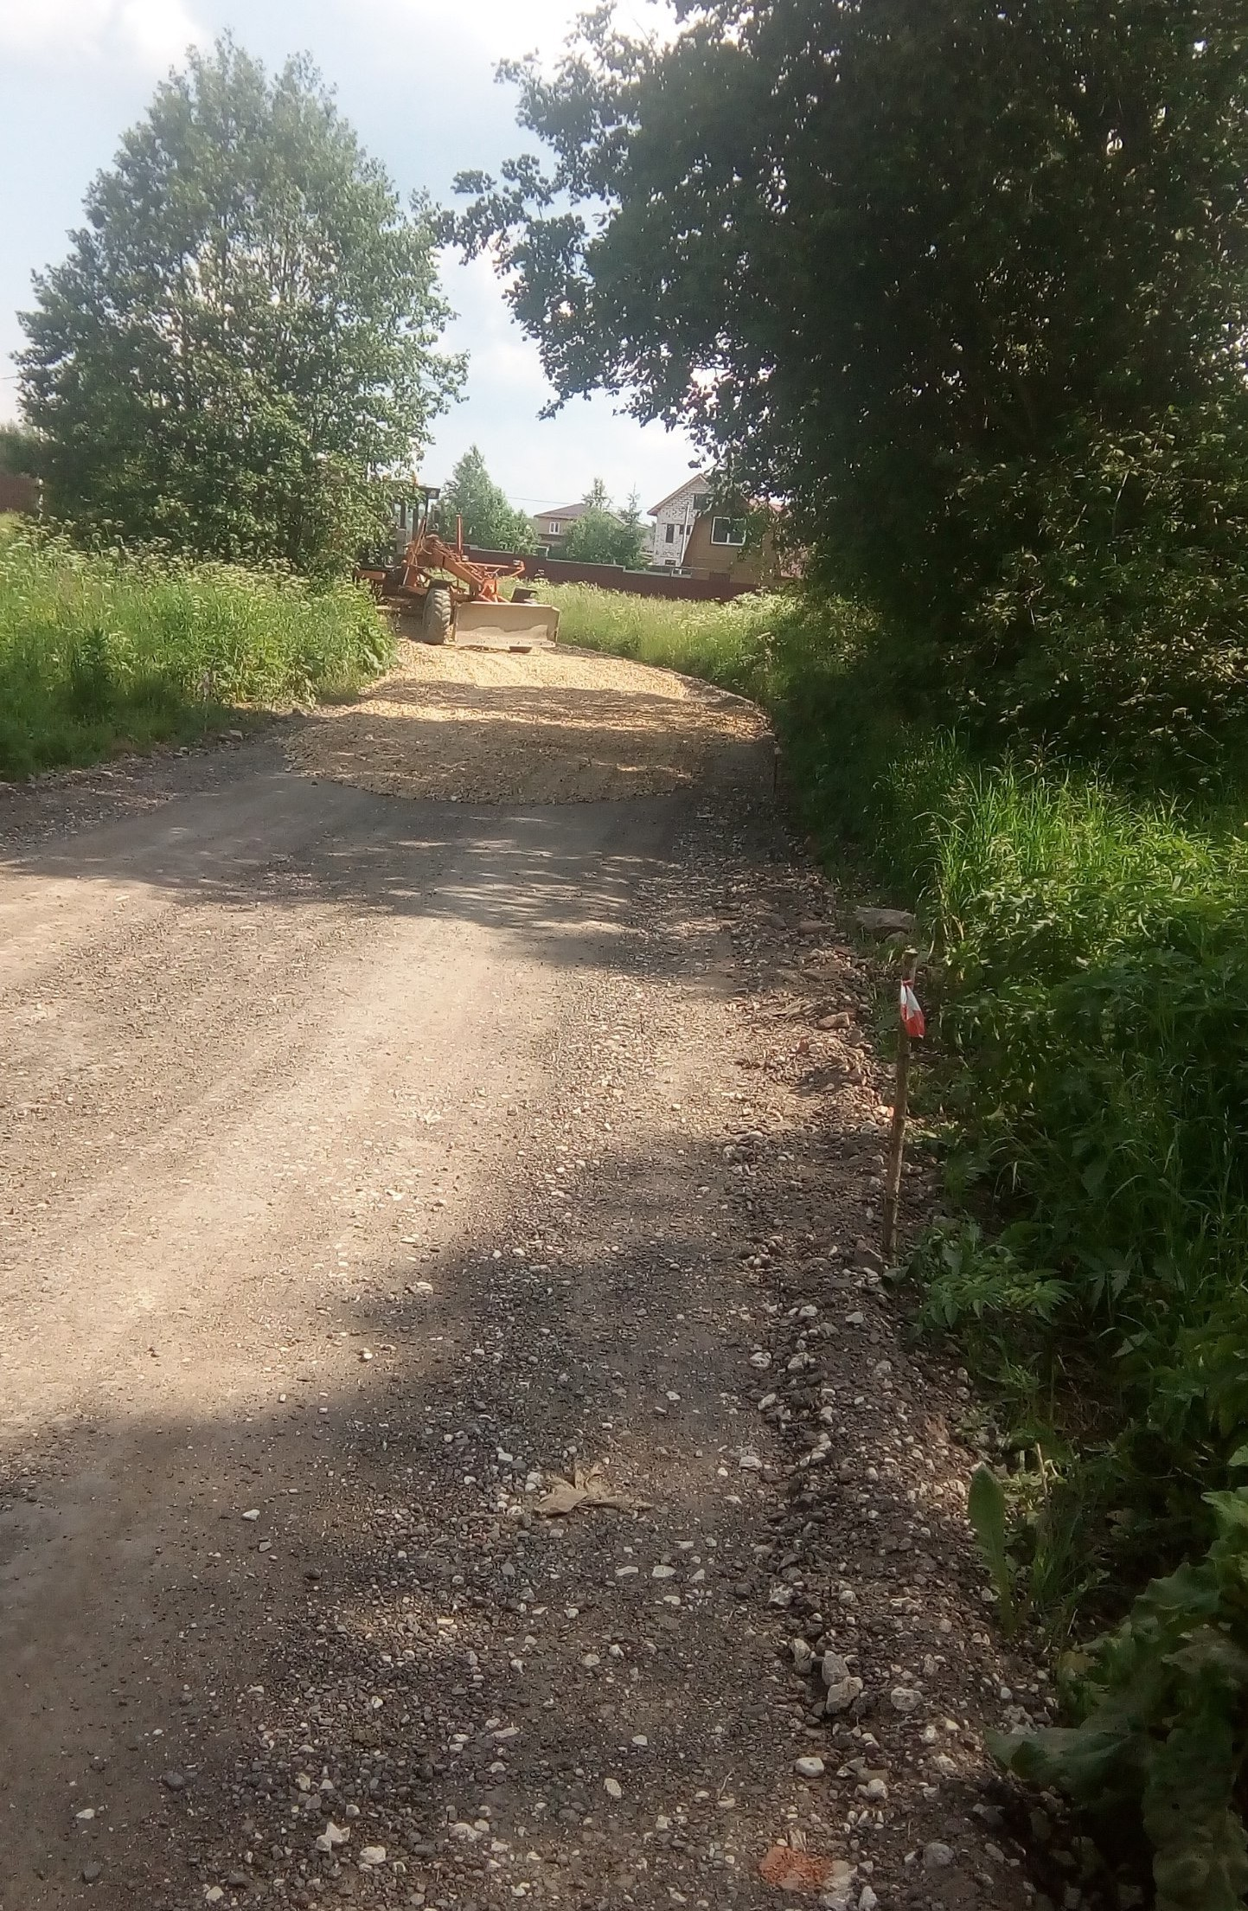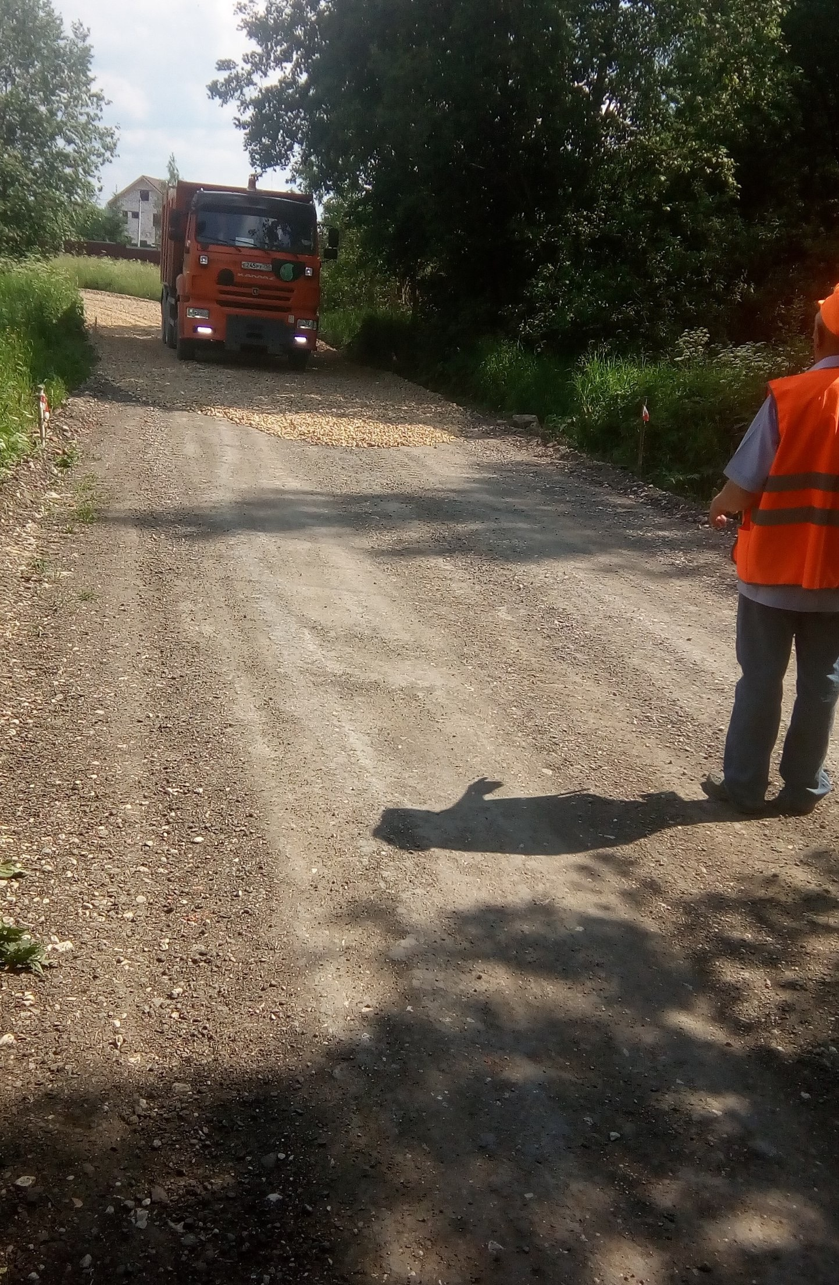

Д

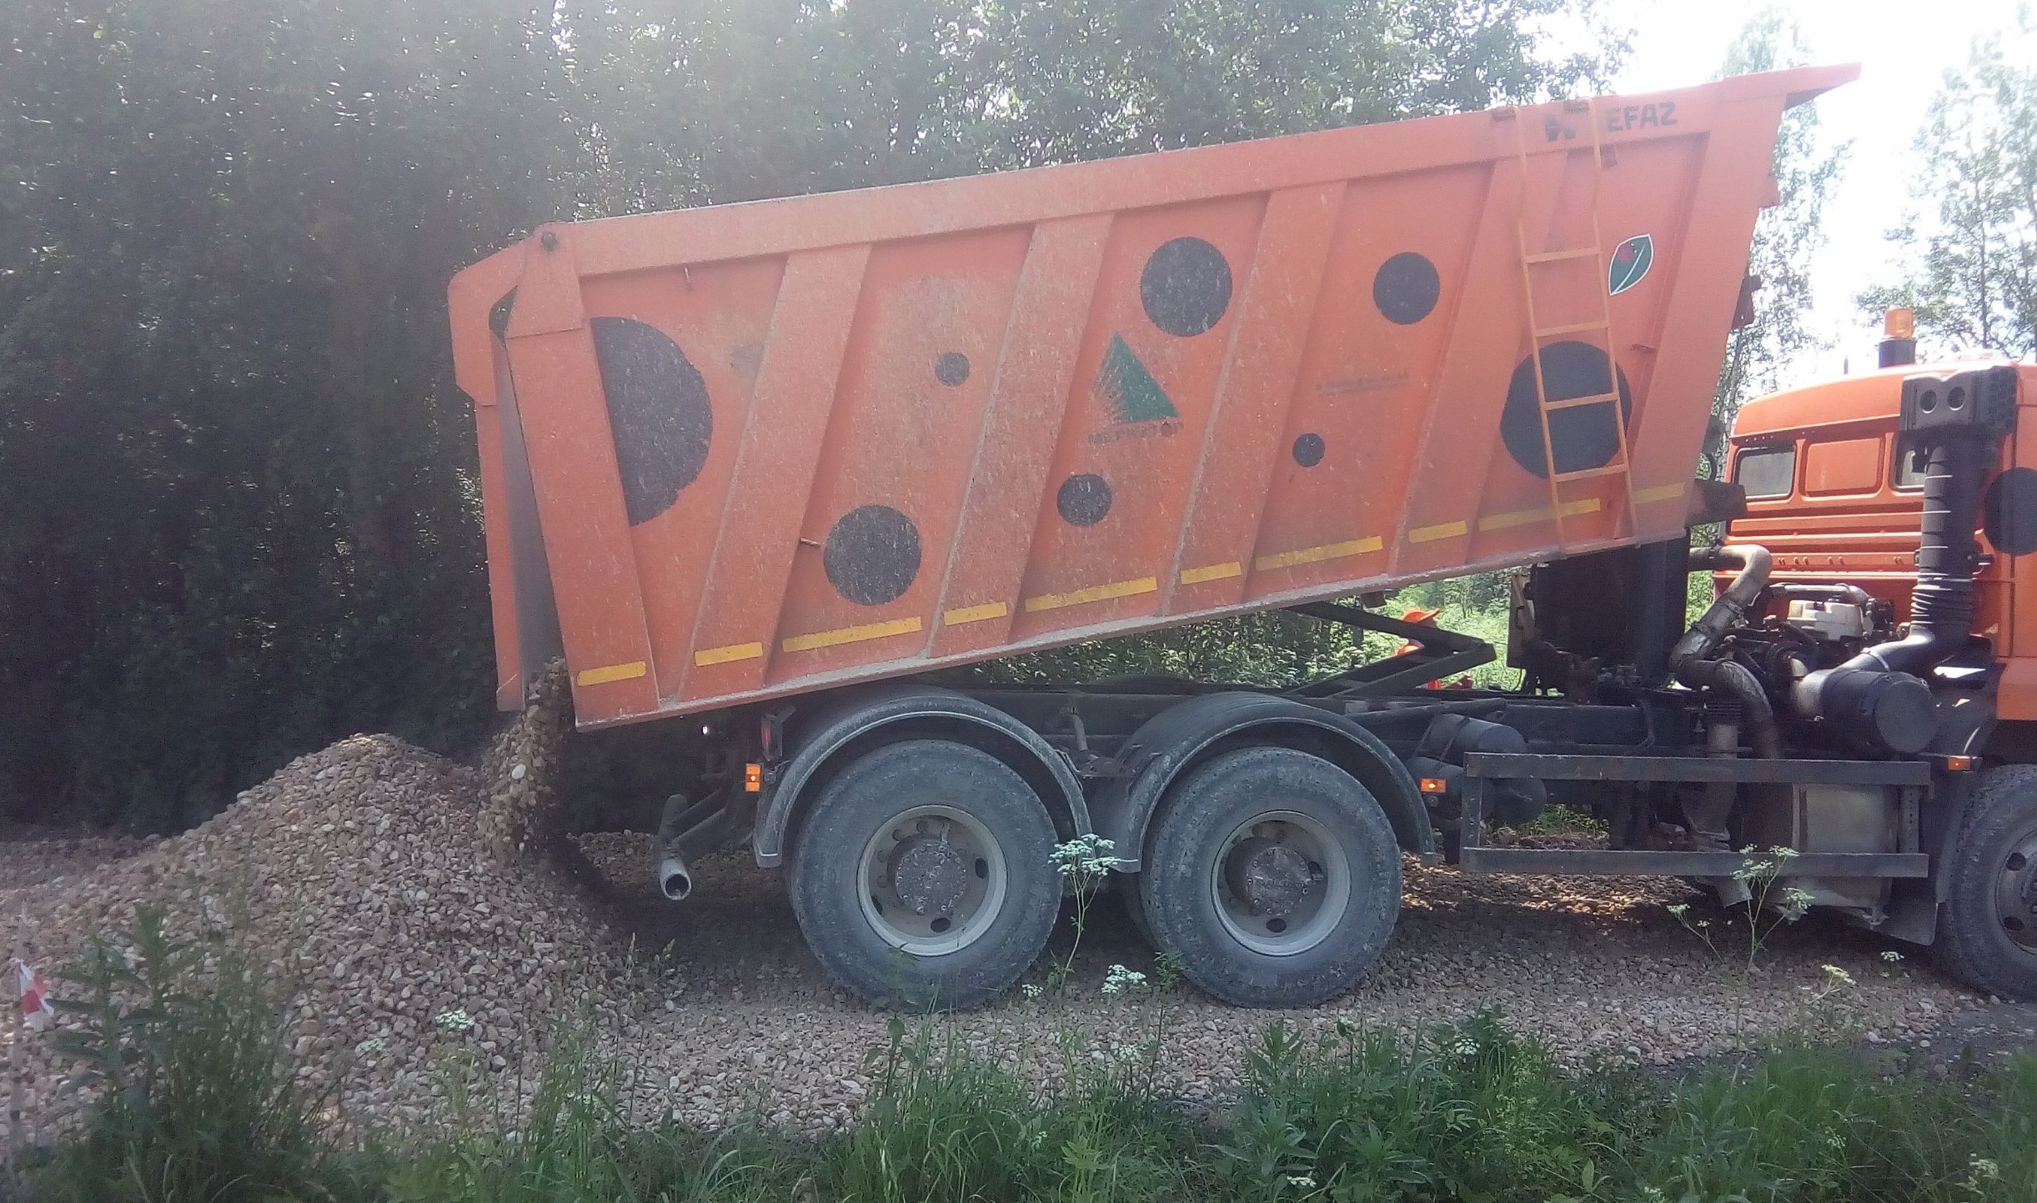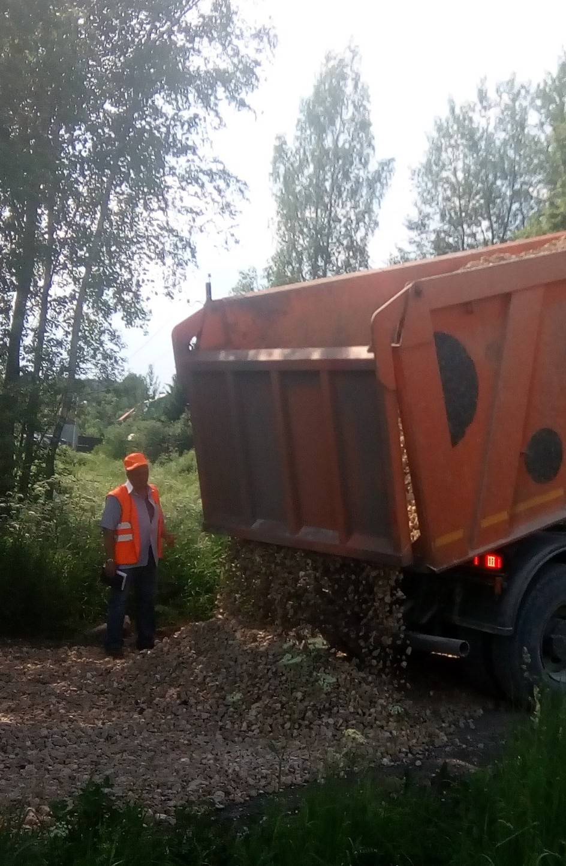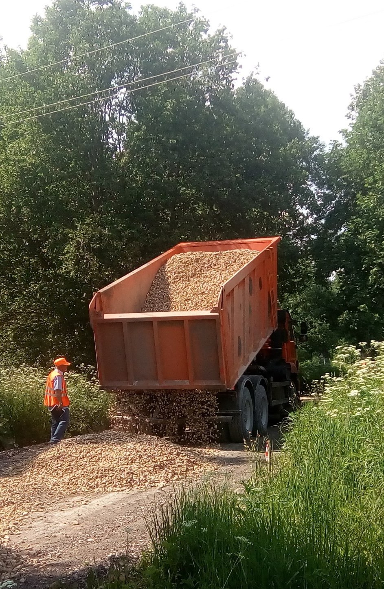

Ь

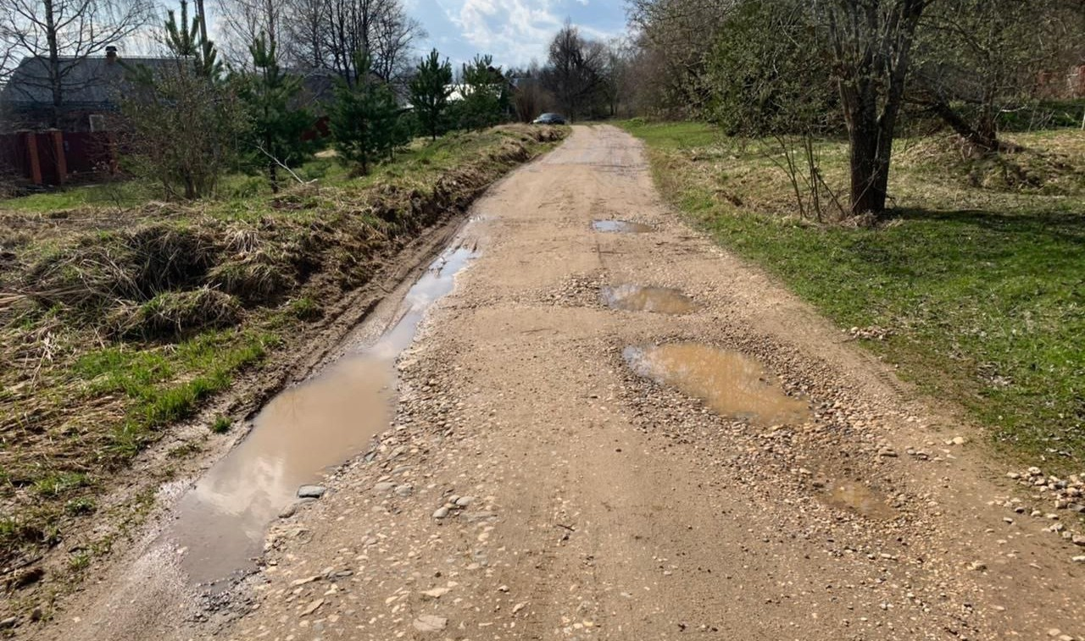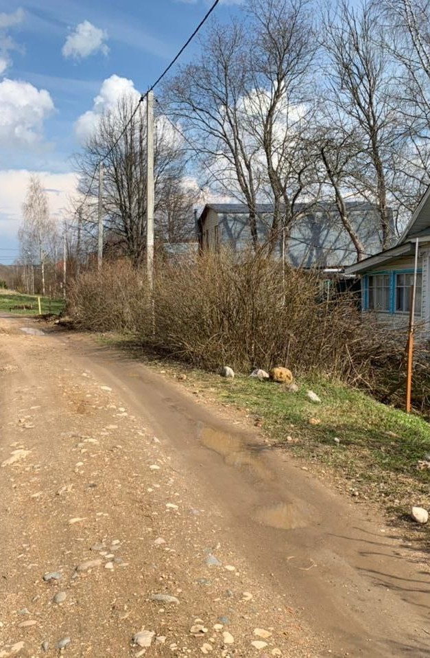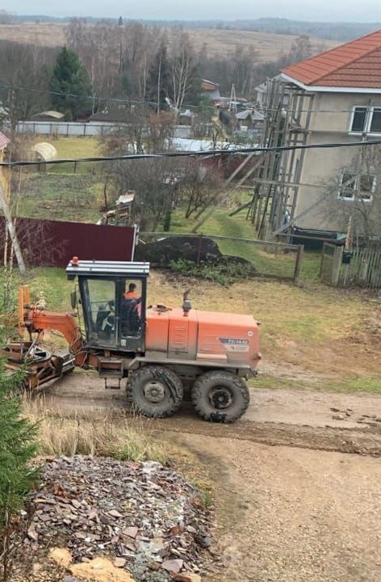А

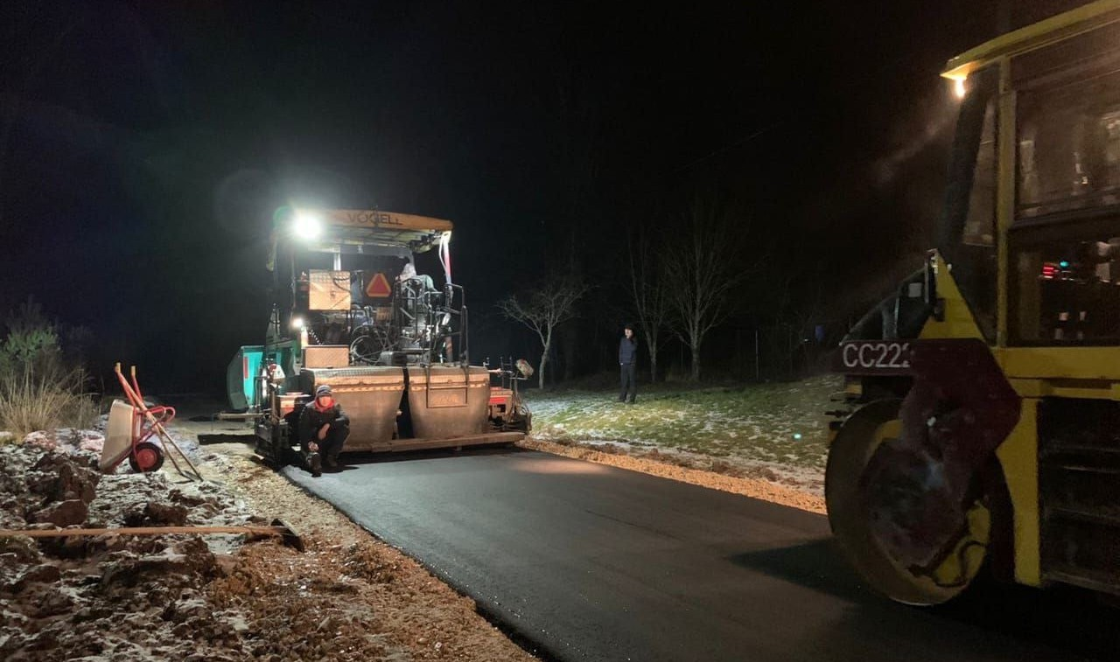

Р

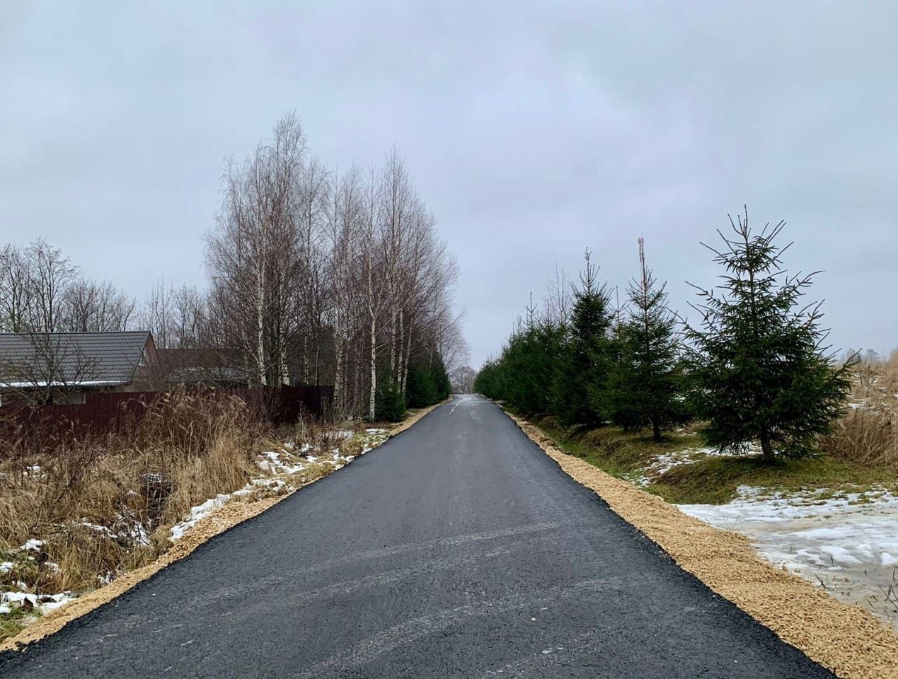

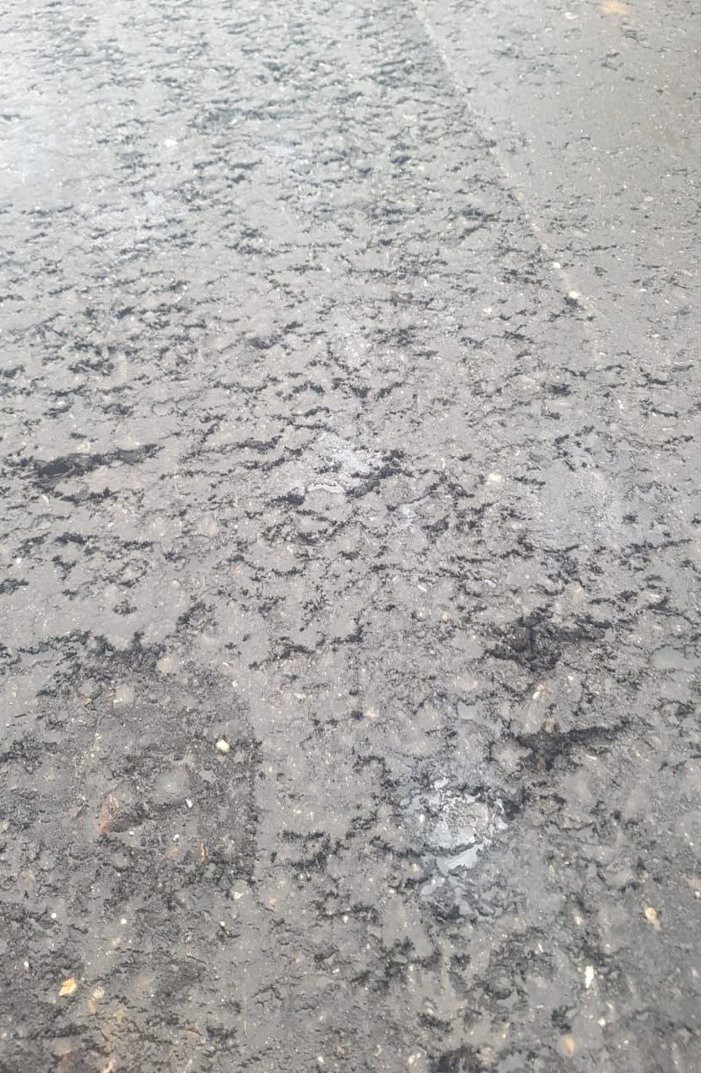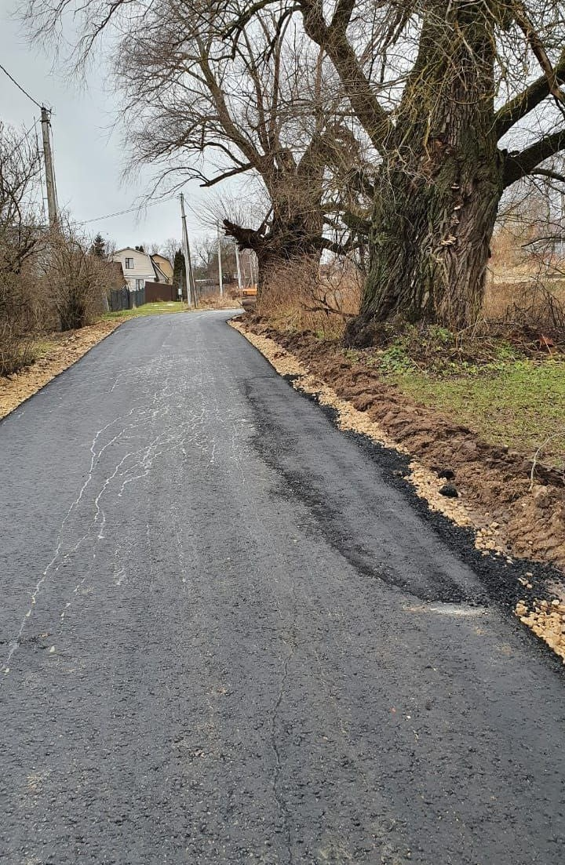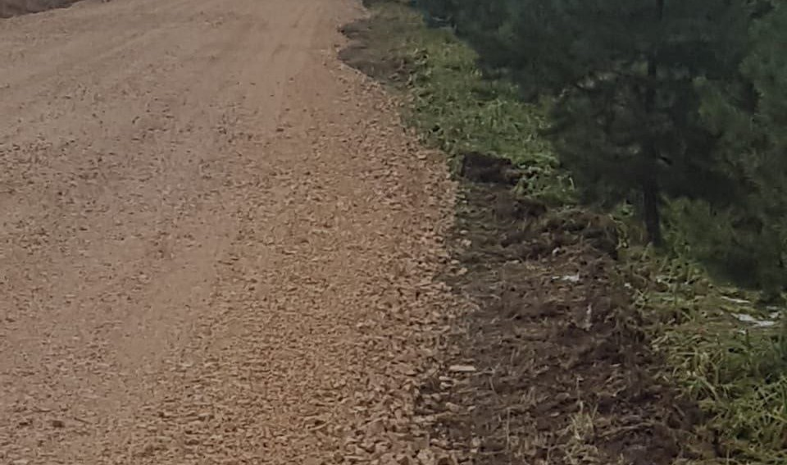

Дщ

Документы, регламентирующие нормы летнего содержания автомобильных дорог: ГОСТы, ОДМы и другие.

Гост — это нормативно-правовой документ, в соответствии требованиями которого производится стандартизация производственных процессов и оказания услуг.
Система ГОСТ была создана во времена Советского Союза, и представляет собой набор стандартов, устанавливающих нормы производства продукции.
Предусматривалось, что каждый товар в стране будет соответствовать требованиям отдельного ГОСТ, регламентирующего именно его выпуск. Соблюдение требований, прописанных в ГОСТ, было обязательным для всех производителей. Позднее, с 1996-го года, ГОСТ стал обязательным только после прохождения регистрации в Минюсте. В случае, если подобная регистрация не проведена, производители имеют законное право самостоятельно выбирать регламенты, на основе которых осуществлять выпуск товаров

ТУ (Технические условия) — это документ, устанавливающий технические требования, которым должны удовлетворять конкретное изделие, материал, вещество и пр. или их группа.
В 90-е годы в условиях динамичного развития новых технологий и расширения производимого товарного ряда, проявилась неспособность оперативного обновления и создания новых ГОСТ. Именно тогда появились ТУ, предназначенные для регламентации выпуска товаров, для которых в стране не существует ГОСТ. При этом разрабатываются ТУ не государственными органами стандартизации, а самими производителями. Именно в авторстве разработки кроется одно из главных различий, так как ТУ можно рассматривать в качестве собственности их разработки.
Высокое качество летнего содержания автомобильных работ, а значит и комфорт автолюбителей и пешеходов при взаимодействии с объектом транспортной инфраструктуры, напрямую связано с соответствием выполняемых подрядчиков работ требованиям различных стандартов.

Среди них можно выделить:
- ГОСТ 33220-2015 «Дороги автомобильные общего пользования. Требования к эксплуатационному состоянию»
- ГОСТ Р50597-2017 «Дороги автомобильные и улицы. Требования к эксплуатационному состоянию, допустимому по условиям обеспечения безопасности дорожного движения. Методы контроля»
- ГОСТ 33180-2014 «Дороги автомобильные общего пользования. Требования к уровню летнего содержания»
- ГОСТ Р59292-2021 «Дороги автомобильные общего пользования. Требования к уровню летнего содержания. Критерии оценки и методы контроля»
- ГОСТ Р58862-2020 «Дороги автомобильные общего пользования. Содержание. Периодичность проведения»
- ГОСТ Р59205-2021 «Дороги автомобильные общего пользования. Охрана окружающей среды. Технические требования»
- ОДМ 218.3.031-2013 «Методические рекомендации по охране окружающей среды при строительстве, ремонте и содержании автомобильных дорог»
- ОДМ 218.2.018-2012 «Методические рекомендации по определению необходимого парка дорожно-эксплуатационной техники для выполнения работ по содержанию автомобильных дорог при разработке проектов содержания автомобильных дорог»
- ОДМ 218.3.034-2013 «Рекомендации по технологии очистки, уборке и мойке проезжей части автомобильных дорог и искусственных сооружений в их составе, элементов обстановки и оформления»
- ОДМ 218.8.009-2017 «Методические рекомендации по технологии обеспыливания автомобильных дорог с переходным типом покрытия с использованием битумной эмульсии»
- ОДМ 218.3.110-2019 «Правила разработки проектов содержания автомобильных дорог»
- ОДМ 218.11.004-2020 «Методические рекомендации по порядку проведения оценки уровня содержания автомобильных дорог общего пользования федерального значения (для опытного применения)»
- «Методические рекомендации по ремонту и содержанию автомобильных дорог общего пользования» (приняты письмом Росавтодора от 17 марта 2004 г. № ОС- 28/1270-ис)
- Приказ Минтранса России от 16.11.2012 г. № 402 «Об утверждении Классификации работ по капитальному ремонту, ремонту и содержанию автомобильных дорог».

Полоса отвода автомобильной дороги - это земельные участки, предназначенные для размещения конструктивных элементов автомобильной дороги и дорожных сооружений, на которых располагаются или могут располагаться объекты дорожного сервиса.
Полоса отвода имеет разную ширину, которая зависит от категории дороги, откладывается от оси дороги в обе стороны по ½.
Ширина полосы отвода дорог, наиболее широко распространенных в сельской местности приведена на прилагаемом фото.
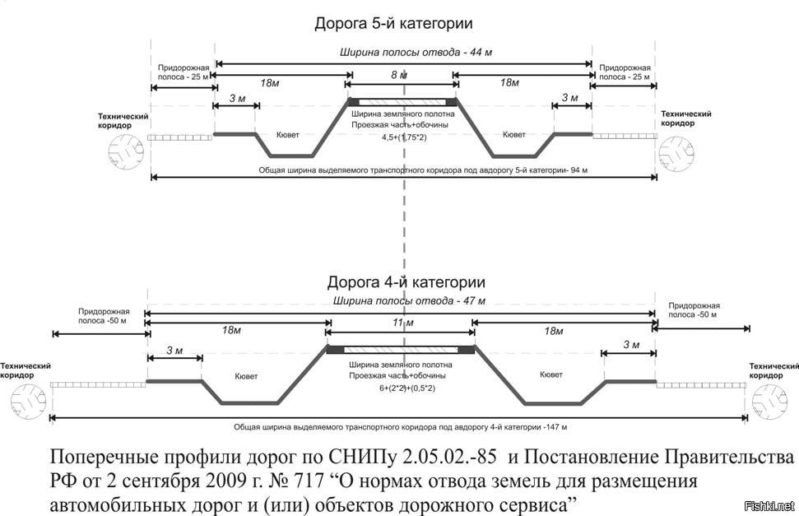

Дорожные организации проводят следующие работы по содержанию полосы отвода: уничтожение или скашивание сорных трав; вырубку кустарника, расту-щего близко к дороге и могущего вызвать снежные заносы; уборку мусора с полосы отвода; уход за резервами и кавальерами; улучшение стока воды с полосы отвода с планировкой отдельных участков и приданием им необходимого уклона; ликвидацию застоя воды в пониженных местах; содержание летних и тракторных путей с утюжкой, а при необходимости с профилированием их; ликвидацию ям, рвов, колеи и прочих углублений и неровностей; охрану полосы отвода с проведением противопожарных мероприятий, особенно в лесной местности; недопущение устройства мусорных ям и свалок.
В соответствии с п.5.1 ОДМ 218.011- 98: Нежелательной древесно-кустарниковой растительностью на автомобильных дорогах являются дикорастущие деревья и кустарники, которые вырастают на откосах и обочинах земляного полотна, в боковых канавах и на открытых участках полосы отвода автомобильных дорог в результате естественных процессов расселения растений семенным или вегетативным способами.

Придорожная полоса автодорог
Придорожная полоса представляет собой участки земли, примыкающие к полосе отвода автомобильных дорог, в границах которых устанавливается особый режим использования земельных участков (частей земельных участков) в целях обеспечения безопасности дорожного движения и защищенности населения, а также обеспечения безопасной эксплуатации автомобильной дороги и расположенных на ней сооружений с учетом перспективы их размещения.
Придорожные полосы автомобильных дорог относятся к зонам с особыми условиями использования территории.
В соответствии со статьей 26 Федерального закона от 08.11.2007 N 257-ФЗ (ред. от 14.07.2022) "Об автомобильных дорогах и о дорожной деятельности в Российской Федерации»:
- Для автомобильных дорог, за исключением автомобильных дорог, расположенных в границах населенных пунктов, устанавливаются придорожные полосы.
- В зависимости от класса и (или) категории автомобильных дорог с учетом перспектив их развития ширина каждой придорожной полосы устанавливается в размере:
  - семидесяти пяти метров - для автомобильных дорог первой и второй категорий;
  - пятидесяти метров - для автомобильных дорог третьей и четвертой категорий;
  - двадцати пяти метров - для автомобильных дорог пятой категории;
- Решение об установлении придорожных полос автомобильных дорог федерального, регионального или муниципального, местного значения или об изменении таких
придорожных полос принимается соответственно федеральным органом исполнительной власти, осуществляющим функции по оказанию государственных услуг и управлению государственным имуществом в сфере дорожного хозяйства, уполномоченным органом исполнительной власти субъекта Российской Федерации, органом местного самоуправления.

Варианты дорожных покрытий

Дорожное покрытие - поверхностный слой, предназначенный для обеспечения безопасности движения транспортных средств и комфорта. Состоит из различных материалов: асфальт, бетон, гравий, каменная кладка и других компонентов.
Главная цель — предоставить гладкую, устойчивую и надежную поверхность.

Общая структура дорожного полотна

Устройство дорожного покрытия включает несколько слоев, каждый из которых выполняет определенную функцию

Основные элементы:
- Дорожное основание (грунтовый слой). Это нижняя часть, на которой строится дорога. Может состоять из имеющегося или подготовленного грунта с использованием геотекстиля или геосетки. Обеспечивает необходимую опору для верхней части и распределяет нагрузку от транспортных средств.
- Подстилающий слой дорожного покрытия (подушка). Размещается над основанием, обычно состоит из слоя гравия или других пористых материалов. Служит для распределения нагрузки и улучшения дренажа.
- Асфальтовое или бетонное покрытие (верхняя часть). В зависимости от типа дороги доступно два варианта: асфальтовое — состоит из смеси асфальта и бетонное — бетонные плиты или панели. Предоставляет гладкую, плоскую и устойчивую поверхность для движения.
- Слой износостойкости (при необходимости). Повышает стойкость покрытия и увеличивает срок службы
- Маркировка и разметка. Включает полосы движения, пешеходные переходы, стрелки и другие знаки, которые помогают регулировать движение на дороге и обеспечивать безопасность.

Тип дорожного покрытия может различаться в зависимости от дороги (автомагистраль, городская улица, сельская дорога), интенсивности движения, климатических условий и иных факторов.

Известняковый щебень
Известняковый щебень - продукт дробления осадочной горной породы - известняка состоящего, главным образом, из кальцита (карбонат кальция - СаСО3). Известняковый щебень, иногда его ещё называют известковый щебень – один из основных видов щебня, который помимо гравийного и гранитного щебня применяется в дорожном строительстве, а также при изготовлении железобетонных изделий.

Одна из основных характеристик сыпучих материалов — это прочность.
Прочность выражается в марках по дробимости и обозначается буквой «М» и следующим за ней трехзначным числом. Прочность известнякового щебня находится в пределах от М200 до М800. Таким образом, щебень относится к особо слабым, слабым и средним по прочности материалам.
М200 — непрочные материалы, выдерживающие минимальные нагрузки, подходят для отсыпки территорий, для решения задач в ландшафтном дизайне;
М400 — популярная марка, применяемая для изготовления бетона, подходит для малоэтажного и частного строительства, для объектов, не испытывающих значительных нагрузок, для благоустройства придомовых территорий;
М600 — оптимальная марка для дорожного строительства, используется для обустройства насыпей, производства извести и ЖБИ;

М800 — подходит для строительства фундаментов, для реконструкции монолитных сооружений.

Фракции

Различают три основные фракции известнякового щебня, каждую из которых рекомендуется использовать для решения определенных задач:
- 5-20 — мелкая фракция используется для производства бетона и бетонных конструкций;
- 20-40 — средняя фракция востребована при строительстве дорог и для устройства подушек под основание;
- 40-70 — большая фракция активно применяется для создания дорожных подушек;
- 70-120 и 120-400, называемые бутовым камнем, используются в основном в ландшафтном дизайне.
- Плотность известняка варьируется в значительных границах — 1100-2300 кг/куб.м.,

Лещадность характеризует зерновой состав щебня, определяется отношением массы зерен с нестандартной формой общей заданной массе. Показатель измеряется в процентах.
  - 1-я, называемая кубовидной, в которой максимальный процент лещадных зерен составляет 10%;
  - 2-я, улучшенная — 10-15%;
  - 3-я, обычная — 15-25;
  - 4-я, обычная — 25-35;
  - 5-я, обычная — 35-50.

Морозостойкость — показатель, выражающийся в количестве циклов заморозки и оттаивания, которые выдерживают материалы без потери первоначальных свойств. В соответствии с морозостойкостью различают несколько групп щебня: F15, F25, F50, F100, F150, F200, F300 и F400. Известняк отличает пористая структура и сравнительно низкая прочность, поэтому он не слишком устойчив к перепадам температур. Величина морозостойкости щебня из известняка варьируется от 100 до 150 циклов. В соответствии с современными требованиями в строительстве рекомендуется использовать материалы с маркой не ниже F300.
Адгезия — способность щебня хорошо сцепляться с вяжущими веществами. Шероховатая поверхность и пористость известняка обеспечивает высокую адгезию, что позволяет использовать материалы для получения прочного бетона и асфальтобетона.
Водопоглощение — способность породы впитывать влагу при длительном нахождении в воде. Известняковый щебень уступает по данному показателю гранитному, но превосходит многие другие, т.е. находится на достаточно высоком уровне.
Радиоактивность. Экологичность сыпучих материалов определяется уровнем радиоактивности породы. Показатель измеряется в беккерелях (Бк). По степени радиоактивности различают три класса:
  - 1-й — менее 370 Бк/кг;
  - 2-й — 370-740;
  - 3-й — свыше 740.

Известняковый щебень относится к первому классу, его радиоактивность не превышает 140 Бк/кг. Однако свойства материалов из разных карьеров могут отличаться. Поэтому периодически предприятия осуществляют измерения показателей собственной продукции, которые фиксируют в протоколах, с которыми заказчик может при необходимости ознакомиться.

Асфальтовый гранулят

Асфальтовый гранулят содержит щебень, битумную эмульсию и песок. Его применяют в основном при дорожном строительстве.
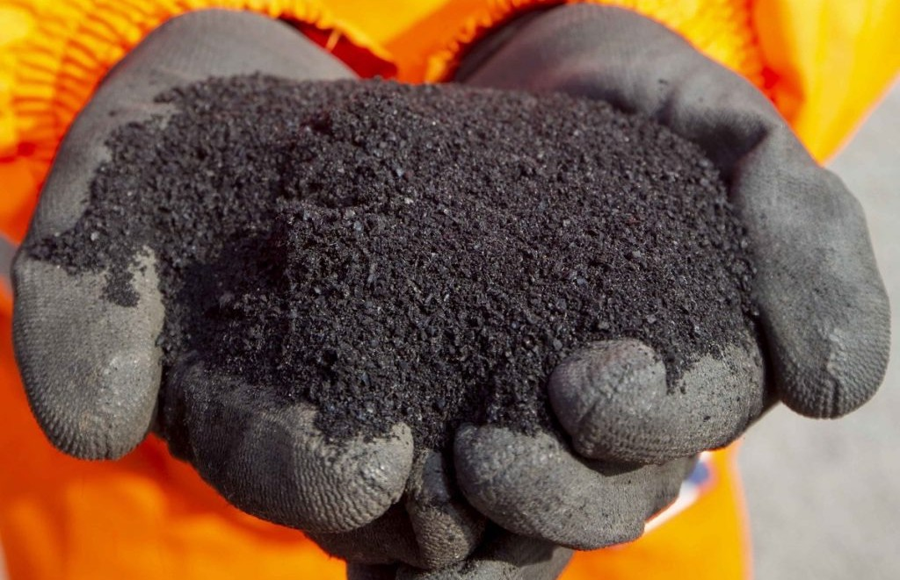
Асфальтогранулят получают за счет измельчения в дробильных установках асфальтобетонных покрытий или фрезерования слоев дорожных одежд: это вторичный продукт переработки старого асфальтобетона.

Этот материал обеспечивает достаточную прочность дорожного покрытия при невысоких затратах. Это позволяет использовать асфальтовую крошку для работ по организации второстепенных дорожных объектов.

Асфальтогранулят: плотность, его применение для ремонтно-дорожных работ
Согласно ГОСТ 55052–2012, асфальтобетонный гранулят можно применять для ремонта и строительства различных дорожных объектов. При этом различаются его типы, технические требования и методы контроля. Также нормативные требования по работе с асфальтовым гранулятом указаны в СТБ 1705–2006.
Асфальтогранулят получают за счет дробления кусков старого асфальтобетонного покрытия. Его средняя плотность — 2100–2200 кг/м3(зависит от размеров частиц).
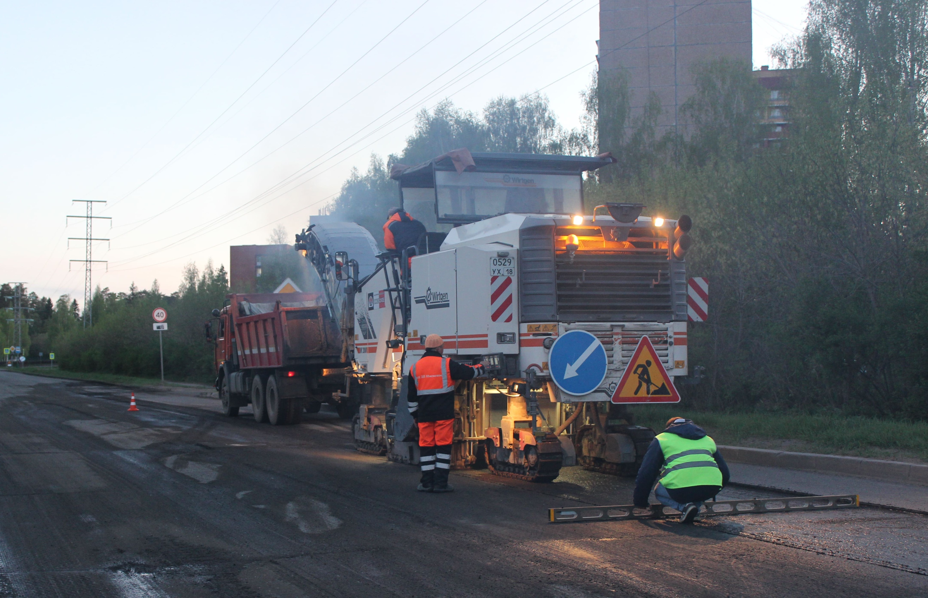

Обычный асфальтобетон может выдержать транспортные средства с нагрузкой не более 10 тонн на ось. Однако сегодня она часто выше.
Для повышения прочности в асфальтобетонные смеси добавляют асфальтовые грануляты.
Расклинцовка щебеночного основания асфальтовым гранулятом помогает увеличить прочность с 280–300 МПа до 320–340 МПа, снизить затраты на уплотнение поверхности. Качество заполнения пустот можно оценить визуально при уплотнении щебеночного слоя катками. Так, при укладке только щебня виброкатками нужно сделать 20–25 подходов, а при укладке щебня с гранулятом около 10-12.

Виды асфальтового гранулята
В ГОСТ 55052–2012 материал делят на две группы:
- По содержанию инородных частиц. Это могут быть неорганические материалы (бетон, металл, керамика, кирпич) или синтетические, куски дерева, пластмассы.
- По процентному содержанию примесей. Разделяют на категории в зависимости от того, в каком количестве содержатся инородные частицы.
- Чтобы выбрать материал, важно оценить размер зерен асфальтового гранулята. Классификация по СТБ 1705–2006 предполагает деление на три категории: А1,А2 и А3.

Асфальтогранулят типа А1
К этому типу относят асфальтовую крошку с размером зерен от 0,05 мм до 40 мм. Она подходит для обустройства оснований, покрытий автомобильных дорог третьего класса (двухполосных с нагрузкой до 3000 автомобилей в сутки) и других объектов с невысокой нагрузкой.

Асфальтовые грануляты типов А2 и А3
Ко второму типу относят гранулят с зернами размером от 0,05 мм до 20 мм, к третьему — от 0,05 мм до 10 мм. Такой материал подойдет для расклинцовки щебня, чтобы убрать пустоты между ним. Это основание становится похожим на монолит за счет уплотнения и нагревания при укладке горячего асфальта.

Асфальтогранулят типа А3
Небольшие зерна гранулята от 0,05 мм до 10 мм оптимальны при подготовке асфальтобетонной смеси, которую применяют для ремонтных работ автомобильных дорог.

Использование асфальтового гранулята

В СТБ 1705–2006 определяют сферу применения асфальтового гранулята в зависимости от размера зерен. Материал используют при производстве:
- смесей для ремонта асфальтобетонных покрытий — применяют при заделке небольших трещин, ям и других деформаций;
- щебеночно-гравийной смеси — гранулят добавляют к щебню, песку и гравию;

- асфальтобетона различной плотности;

- литого асфальта, бетона, битумоминеральных смесей.

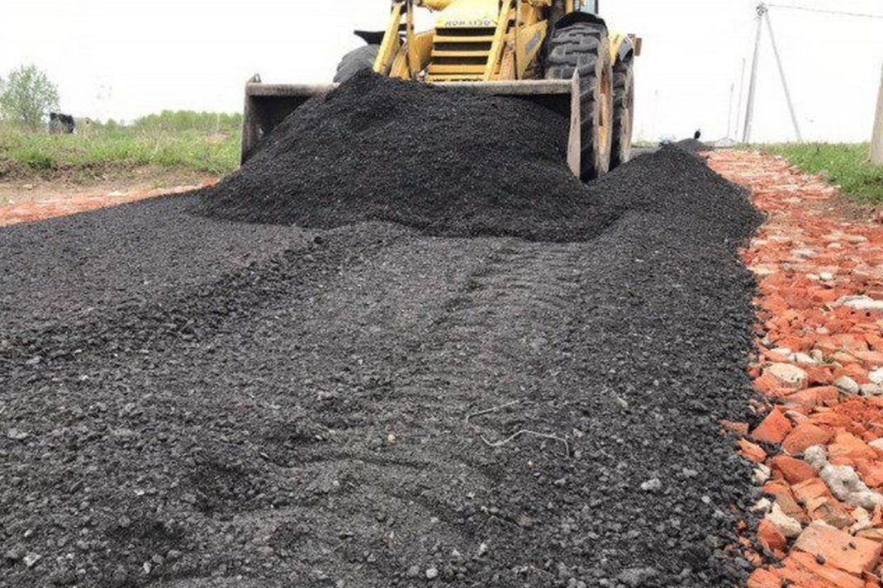

Дополнительно асфальтогранулят применяют для укладки дорожного полотна и других работ. В частности, его используют:
- для повышения прочности покрытия в пропорции 30/70 или 40/60 (выполняют смешивание асфальтового гранулята с грунтом);
- при укладке садовых дорожек — могут провести отсыпку или уплотнение для получения монолитного покрытия;
- при формировании площадок для занятий спортом, игр;
- в процессе обустройства стоянок около частных домов, турбаз, офисных помещений;
- для асфальтирования второстепенных дорог к СНТ, коттеджным поселкам, гаражным кооперативам;
- при формировании отмостки — это увеличивает скорость работ по сравнению с заливкой бетоном;
- при строительстве складов и гаражей — вместо заливки полов бетоном;
- в ландшафтном дизайне — для отсыпки клумб, добавления темного оттенка при смешивании с галькой, щебнем, мраморной крошкой.

Невысокая цена (по сравнению с асфальтобетонными смесями), хорошие амортизационные свойства, устойчивость к неблагоприятными погодным условиям (осадкам, перепадам температур), возможность укладки на любой местности повышают популярность этого материала.

При этом за счет применения асфальтового гранулята удается снизить затраты на сырье, уменьшить стоимость производства асфальтобетонных смесей и улучшить экологическую обстановку благодаря вторичному использованию материала.

Асфальтобетон

Асфальтобетон или асфальт – это смесь вязкого нефтяного битума и твердого наполнителя, фракция которого зависят от марки асфальта. В качестве твердых компонентов может быть щебень или гравий разного фракционного состава, песок и минеральный порошок.
Для придания асфальтобетону определенных технико-эксплуатационных характеристик в его состав добавляют некоторые присадки, которые придают ему большей прочности, помогают противостоять термической деформации в жаркую погоду, снижают текучесть, повышают вибрационную стойкость и т.п.

Базовые составляющие асфальта
- Крупный наполнитель. Это щебень или гравий малой, средней и крупной фракции до 40 мм. Он служит каркасной основой асфальтобетона, придавая автодорожному покрытию необходимую прочность и несущую способность.
- Мелкий наполнитель. В большинстве случаев это разнофракционный песок карьерной добычи, речной при изготовлении асфальтобетона не используют. В некоторых случаях добавляют отсев щебня фракцией. Мелкий наполнитель служит для повышения термоустойчивости, уплотнения асфальта и снижения его пористости. Автодорожное покрытие получается ровным и гладким ввиду заполнения песком и мелкофракционными компонентами пространства между зернами щебня.
- Минеральный порошок добавляют в асфальтобетон для корректировки вязкости готового асфальта. При низком содержании порошкового минерального компонента асфальтобетон получится слишком текучий, а при переизбытке – непрочный, особенно в холодное время года.
- Вяжущий компонент. В классической технологии производства асфальтобетонной смеси вяжущим агентом служит нефтяной битум. Его используют в жидком или полужидком состоянии. В холодное время года при укладке асфальта используют более жидкий битум в сочетании с разжижающими присадками, летом – более густой.

Классификация асфальтобетона в зависимости от состава
Асфальт классифицируют по виду (фракции) твердого наполнителя. Каждая группа асфальтобетонных смесей имеет свою сферу применения и характерные эксплуатационные преимущества.
- Крупнозернистый (крупнофракционный щебень до 40 мм, в редких случаях добавляют и мелкофракционный наполнитель до15 мм). Такой асфальт используют для укладки нижнего слоя асфальтобетонного автодорожного покрытия.
- Мелкозернистый (мелкофракционный щебень до 15 мм). Его используют для финального наружного слоя в двухслойной технологии укладки на дорогах средней загруженности или в качестве промежуточной прослойки при трехслойной укладке.
- Песчаный асфальт (в качестве основного твердого наполнителя используют песок карьерной добычи или отсев до 5 мм). Это самый однородный по своей текстуре, благодаря чему его используют для финишного покрытия при трехслойной укладке автодорожного покрытия. Однако чаще такой асфальтобетон применяют для пешеходных тротуаров и придомовых территорий, где нагрузка невелика.

Асфальтобетон классифицируют и по другим компонентам
- Классический – стандартный состав, состоящий из твердого щебенчатого или песчаного наполнителя и нефтяного битума.
- Щебеночно-мастичный – в состав добавлены стабилизирующие присадки и волокнистые компоненты, позволяющие увеличить прочность и стабильность геометрии дорожного покрытия на автомагистралях с высокой интенсивностью движения.
- Полимерный – включают в свой состав пластификаторы и другие полимеры, увеличивающие безремонтный период и упрочняющие асфальтобетонное покрытие. Используют полимерный асфальт на мостах, проездах для большегрузных машин и спецтехники, покрытиях ВПП, рулежных дорожек и перронов на аэродромах.

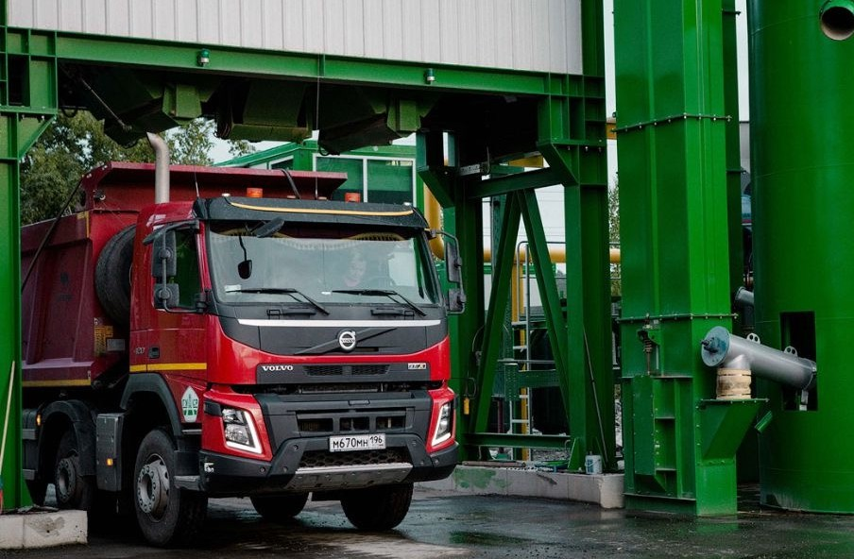

Виды асфальта по технологии производства
Технологический процесс производства асфальтобетона регламентируется отечественным ГОСТом 9128-2013.
Стандартом предусмотрено изготовление трех видов асфальта: горячего, теплого и холодного.

Горячий
Это классическая технология производства асфальта и его укладки, при которой смесь, состоящую в основном из битума и твердых наполнителей, разогревают до температуры не менее +110°С и укладывают в температурном диапазоне +40...+80°С.

Горячий асфальтобетон – это самый дешевый вид асфальтобетонных смесей для укладки и ремонта автодорожных и тротуарных покрытий. Нефтяной битум, щебень и песок – сравнительно недорогие материалы, а энергозатраты на разогрев всей массы также относительно невелики.
Среди других положительных особенностей – высокая прочность, долговечность и стабильность геометрии автодорожного полотна при соблюдении технологии изготовления асфальтобетона и его использования в дорожном строительстве. В этом кроется и небольшой недостаток. Срок «жизни» горячего асфальта до его укладки сравнительно невелик и необходимо успеть транспортировать горячую асфальтобетонную смесь на объект и вовремя ее уложить, закатав катком

Холодный
Технология изготовления этого вида асфальта основана на использовании холодного битума, полимерных материалов и гранитного щебня. Холодный асфальт чаще всего используют для мелкого ремонта дорожного и тротуарного покрытия, в т.ч. и после проведения земляных работ по прокладке или замене подземных коммуникаций в черте города.Холодный асфальт укладывают при температуре воздуха не ниже +5°С, но при наличии специальных присадок этот порог может быть снижен до -30°С. Главный недостаток холодных асфальтобетонных смесей по сравнению с горячими – высокая цена.

Как написать юридически верное заявление на ремонт дороги сельской местности: правила и обязанности

Один из минусов загородной жизни - плохие дороги. Добиться от администрации отсыпки дорог не просто. Нужно запастись терпением, решимостью и спокойствием. Устраивать скандалы в Администрации не очень хорошая тактика: ведь, скорее всего это не последний вопрос, который нужно будет решать там. Поэтому лучше общаться не эмоциями, а в правовом поле.
Используем административные рычаги.

Как правильно составить юридически верное заявление на ремонт дороги сельской местности в местную администрацию, учитывая все законы, на обязанности которых ссылается заявитель, если дорога по адресу НННН имеет многочисленные повреждения дорожного покрытия, размеры которых превышают нормативы, установленные ГОСТ Р 50597-2017, и повреждения могут представлять серьезную опасность для дорожного движения?

Для составления заявления на ремонт дороги сельской местности в местную администрацию рекомендуется иметь любой документ, который может подтвердить существование проблемы с дорожным покрытием, например, фотографии повреждений.
По законодательству Российской Федерации, местная администрация обязана обеспечивать исправное состояние дорог общего пользования на территории своей юрисдикции. Если имеется проблема с дорогой сельской местности, например, повреждения дорожного покрытия, которые могут представлять угрозу для безопасности дорожного движения, то граждане и организации могут обратиться в местную администрацию с заявлением на проведение ремонта. В заявлении следует четко указать адрес дороги, ее текущее состояние, геолокацию, а также ссылки на законы и нормативные акты, которые определяют обязанности местной администрации по ремонту дорог. Все документы, подтверждающие наличие проблемы с дорогой, также могут быть приложены к заявлению.

Какие основные нормативные акты обязывают Администрацию сельского поселения следить за качеством дорог (на эти статьи можно ссылаться в письменных обращениях в Администрацию):
- Статья 16 Федерального закона от 06.10.2003 № 131-ФЗ.
- Статья 12 Федерального закона от 10.12.1995 N 196-ФЗ (ред. от 27.12.2018) "О безопасности дорожного движения».
- Статья 17 Федерального закона от 08.11.2007 N 257-ФЗ (ред. от 27.12.2018) "Об автомобильных дорогах и о дорожной деятельности в Российской Федерации".
- Постановление от 29.12.2006 № 918 "О требованиях к условиям и порядку эксплуатации автомобильных дорог общего пользования федерального значения";
- ГОСТ Р 50597-2017 "Автомобильные дороги и улицы. Требования к техническому состоянию дорожных покрытий";
- Устав муниципального образования (если имеется).

ПРИМЕРНЫЙ ПОШАГОВЫЙ АЛГОРИТМ ДЕЙСТВИЙ
Выясните, есть ли у сельского поселения свой карьер, откуда можно брать материал на отсыпку дорог (такие карьеры достаточно часто бывают в пользовании сельским поселением. Материал оттуда можно, как правило, брать бесплатно, оплачивается только техника).
1 ▶
- Если есть, то это значительно облегчит дело. Осведомлен – значит, вооружен.
- В письме в местную администрацию можно ссылаться на получение материалов для отсыпки из карьера.

Больший эффект имеют коллективные обращения. Поэтому нужно организовать сбор подписей жильцов.
2 ▶
- К письму прикладываются не оригиналы подписных листов, а копии. Писем в разные инстанции придется писать несколько, и не нужно каждый раз собирать новые подписи.

В письме:

Составляете коллективное обращение на имя главы округа.
3 ▶
- описываете ситуацию,
- напоминаете об ответственности, ссылаясь на нормативные акты;
- конкретно по пунктам описываете вашу просьбу;
- в адресатах можно указать ещё и руководителей вышестоящих организаций и ведомств.

Обязательно нужно зарегистрировать письмо в канцелярии (должны поставить штамп на письме с датой и входящим номером).
4 ▶

- Иначе на него можно не дождаться ответа.
Примерный пошаговый алгоритм действий
5 ▶
Лучше записаться на личный прием к главе. Обсудить ситуацию, передать письмо, показать ваши намерения идти до конца.
При встрече вы уже поймете отношение чиновника к проблеме, возможно, будут предложены какие-то решения.

Если идете к главе на личный прием, то нужно три копии письма:
- экземпляр в канцелярию для регистрации;
- экземпляр себе со штампом от канцелярии;
- экземпляр главе поселения для ознакомления.
Не позднее 30 дней вам должны письменно ответить. Если получили ответ-отписку, то действуете дальше
6 ▶
Пишете подобное письмо в вышестоящий орган. Если дело дойдет до письма в прокуратуру, то там потребуют приложить ответ администрации.

8 ▶
Можно написать письмо депутату по округу, в ГИБДД и, как тяжелая артиллерия, в Прокуратуру. Прокуратура ОБЯЗЫВАЕТ решить проблему.
7 ▶
Если опять пришел ответ-отписка, то действуем дальше.
Можно пригласить местное телевидение и снять ролик для новостей. Это не сложно сделать, но в Администрации тогда начинают более активно работать.

9 ▶
В коллективном заявлении 3 листа бумаги, в шапке указываете от жителей какой деревни, далее в тексте указываете название улицы (можно несколько смежных улиц), дорога которой разбита, в пункте 3 указываете полностью ФИО и почтовый адрес с индексом человека, которому должны прислать ответ, и в таблице собираете несколько подписей жителей улицы (чем больше жителей подпишут – тем лучше).
При этом жители одной улицы вполне могут подписать заявления по другим улицам, т.к. это дороги одного населенного пункта, тем более, если это смежные улицы, по которым приходится ездить всем жителям. Т.е. в одном заявлении можно указать либо одну конкретную улицу, либо несколько смежных улиц.
Все заявления нужно делать в 2-х экземплярах, заполнять и подписывать так же нужно оба экземпляра, чтобы у вас на руках оставался один комплект, т.к. он пригодится в дальнейшем.

Требования к подписным листам коллективных обращений.
  - «Шапка» подписного листа повторяется на каждом листе.
Текст :" Подписной лист к коллективному письму об обустройстве дороги №____ к деревне_____ ".
  - Графы: номер п/п; ФИО; адрес или номер телефона; личная подпись.
  - На оборотной стороне листа подписи не ставятся.
  - Нумерация страниц: 1 из 5; 2 из 5; 3 из 5; 4 из 5; 5 из 5. На последнем листе под таблицей с подписями пишется общее количество собранных подписей.
  - В конце письма прописывается: Приложение на листах в экз.
  - С подлинником письма отправляются копии подписных листов. Первый экземпляр остаётся у заявителя.
  - Если письмо передаётся во время личного приёма, копия письма с подлинными подписями остаётся у заявителя. Вам сразу к письму дают регистрационный номер.
  - Если письмо отправляется по почте, то для получения ответа указываете почтовый адрес. В конверт вместе с письмом вкладываются копии подписных листов.
  - Если письмо отправляете по электронной почте, указываете для обратной связи электронный адрес. Прикрепляете фотографии подписных листов.
  - Письмо можно адресовать в несколько инстанций одновременно.
  - 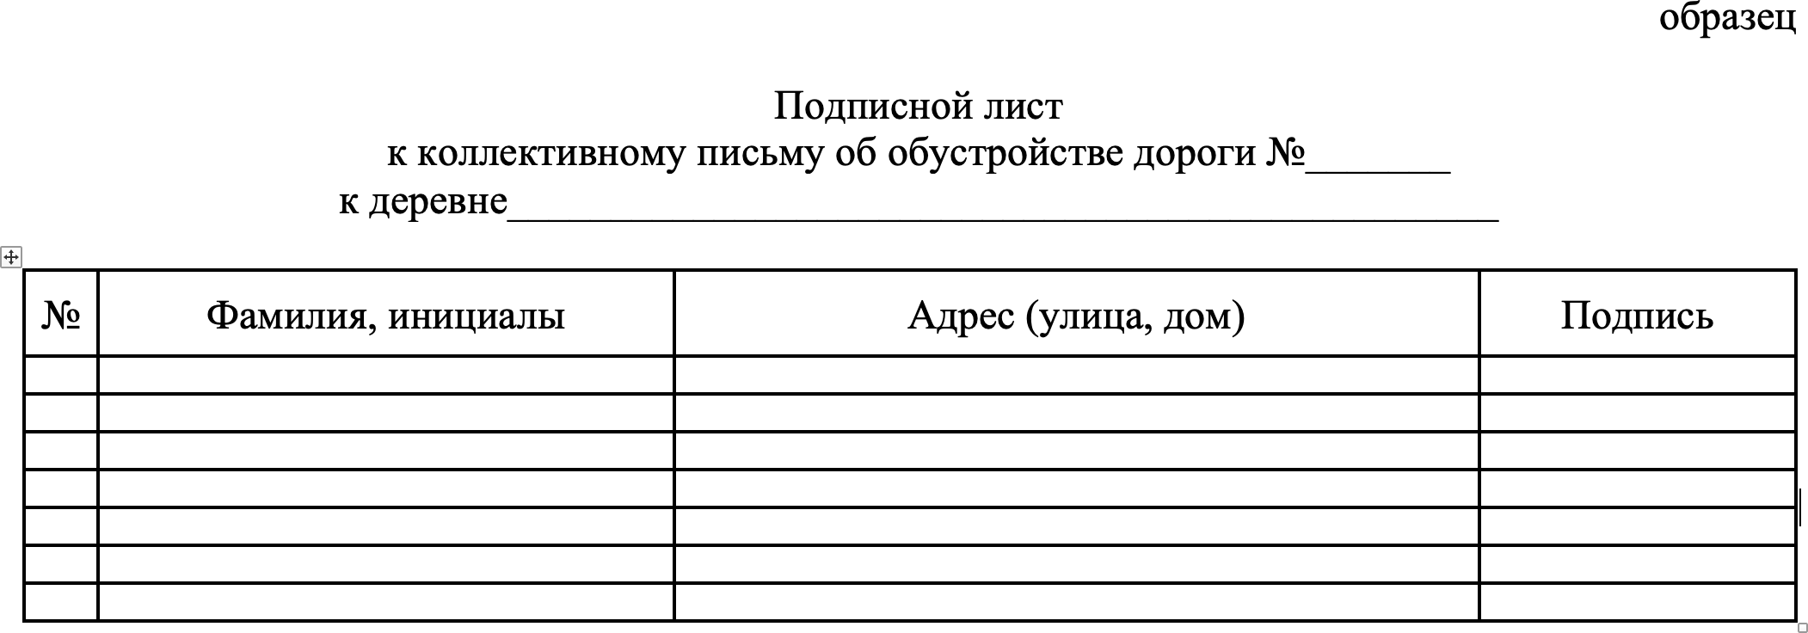Президенту РФ отправляется отдельное письмо. Нельзя это письмо одновременно адресовать другим получателям. К письму также прикладываются копии подписных листов.

Требования к подписным листам коллективных обращений.
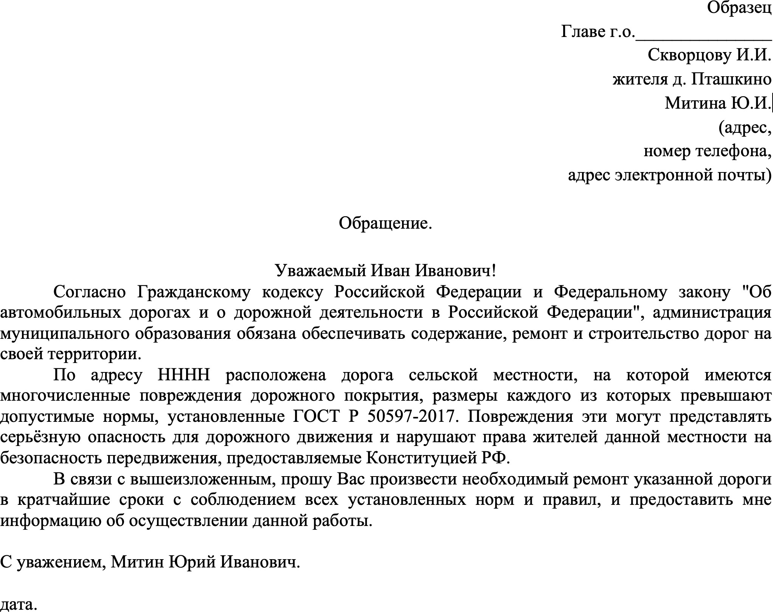
Обращения в прокуратуру
Вопросы содержания дорог общего пользования, а так же обеспечения безопасности дорожного движения регулируются федеральными законами. Поэтому в данной ситуации мы имеем дело с нарушением федеральных законов. Соответственно обращаться нужно в прокуратуру, т.к. именно она занимается надзором за соблюдением законов. И именно прокуратура обязана устранять беззаконие, творимое администрацией.
В приведенных ниже шаблонах заявлений в прокуратуру уже прописаны все ссылки на федеральные законы и ГОСТы, которые регулируют вопросы содержания дорог и ответственность местной власти. Т.е. это законные требования, которые обязательны к исполнению. Достаточно заполнить свои данные в шапке, указать в тексте заявления названия населенных пунктов, дороги которых разбиты или повреждены, и подписать его или собрать подписи соседей.

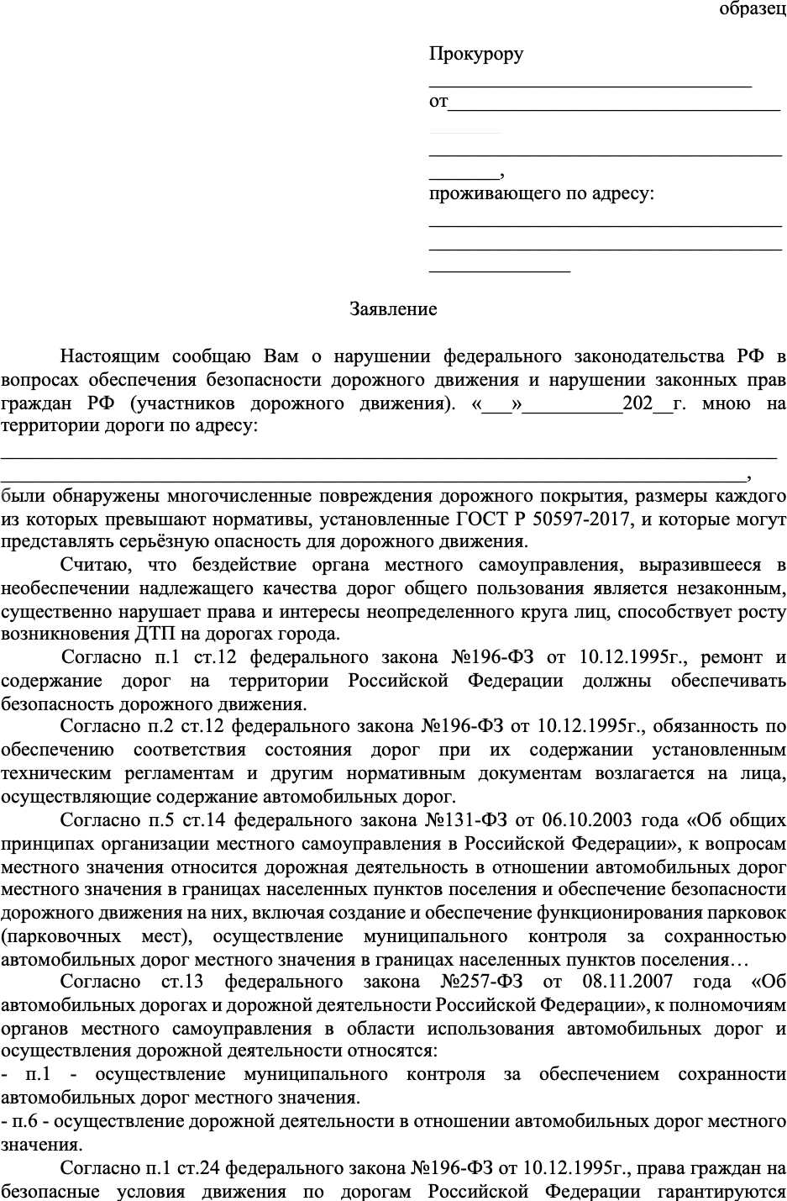Образцы заявлений

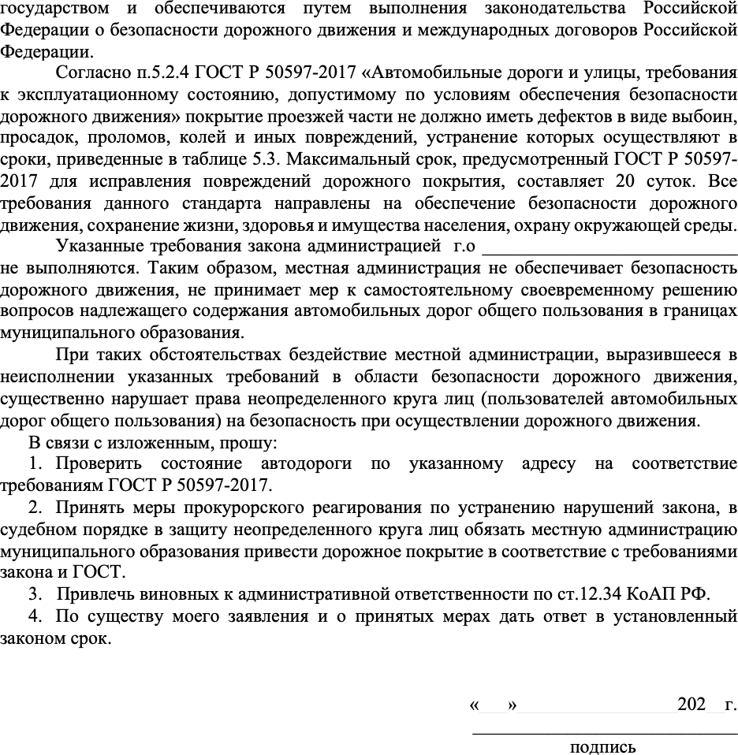Образцы заявлений

Образцы заявлений
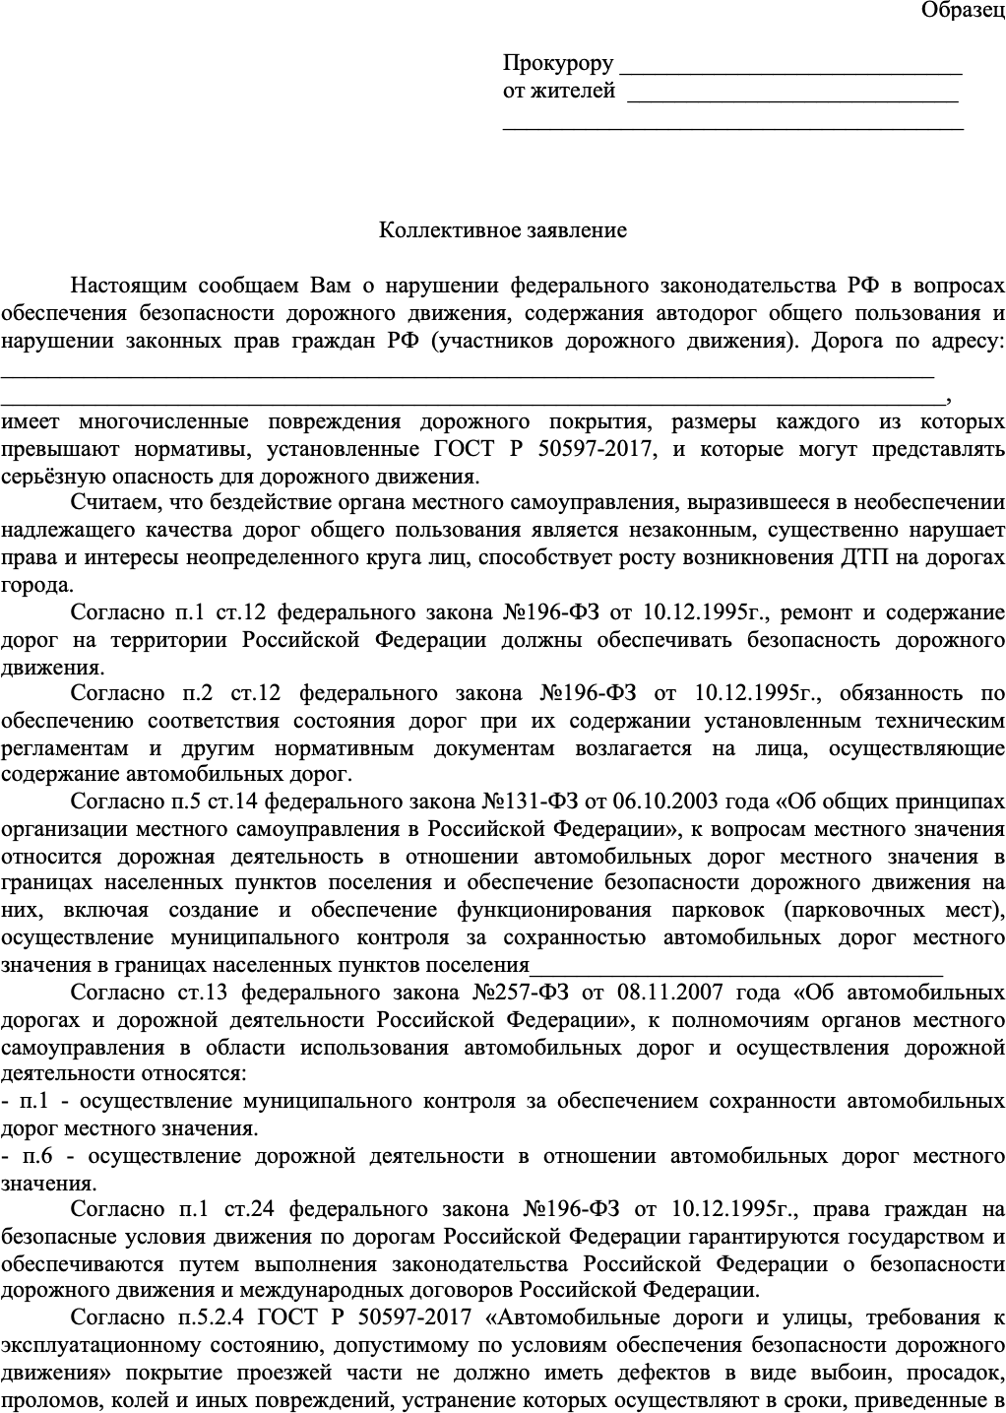

Образцы заявлений
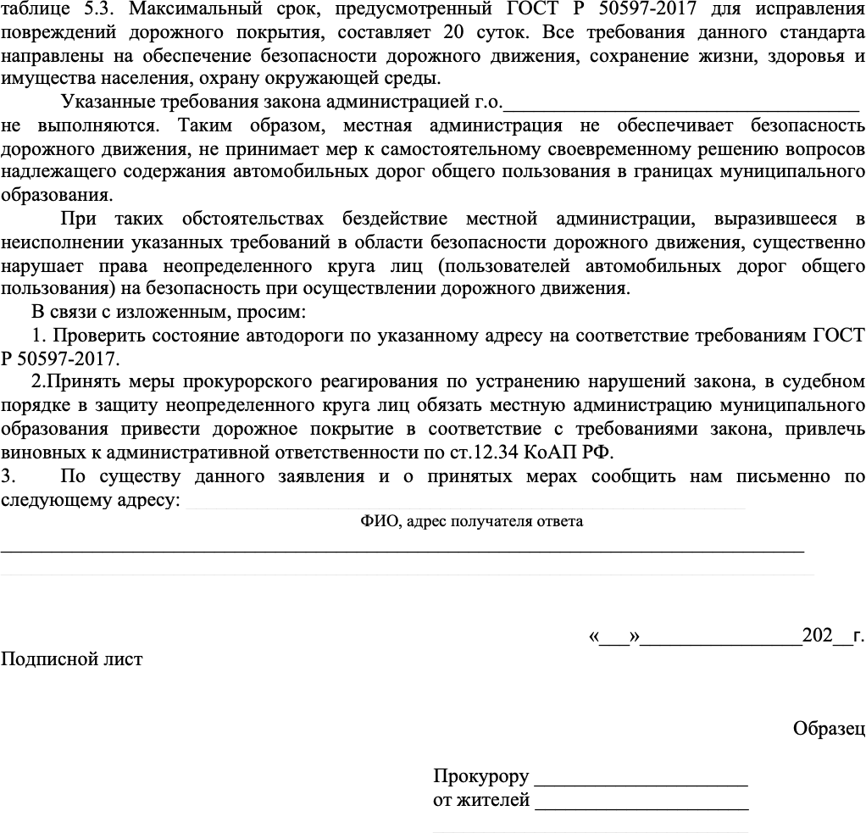

Образцы заявлений

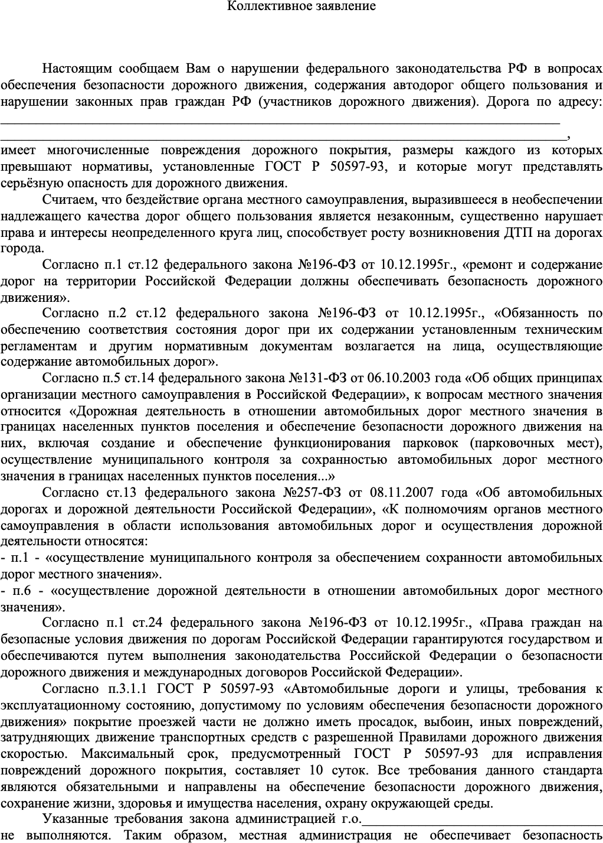

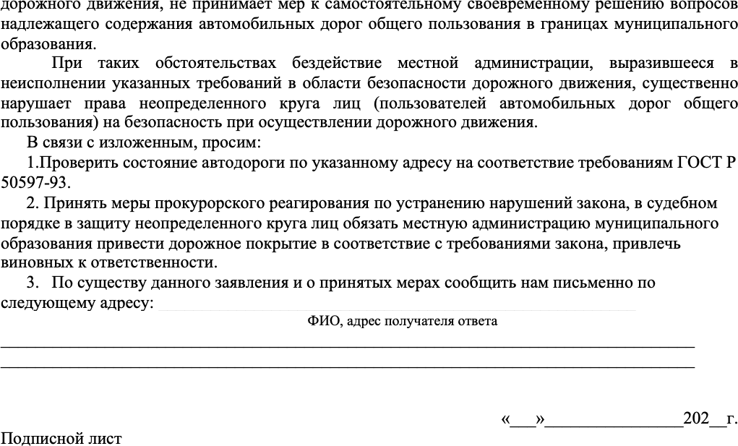Образцы заявлений

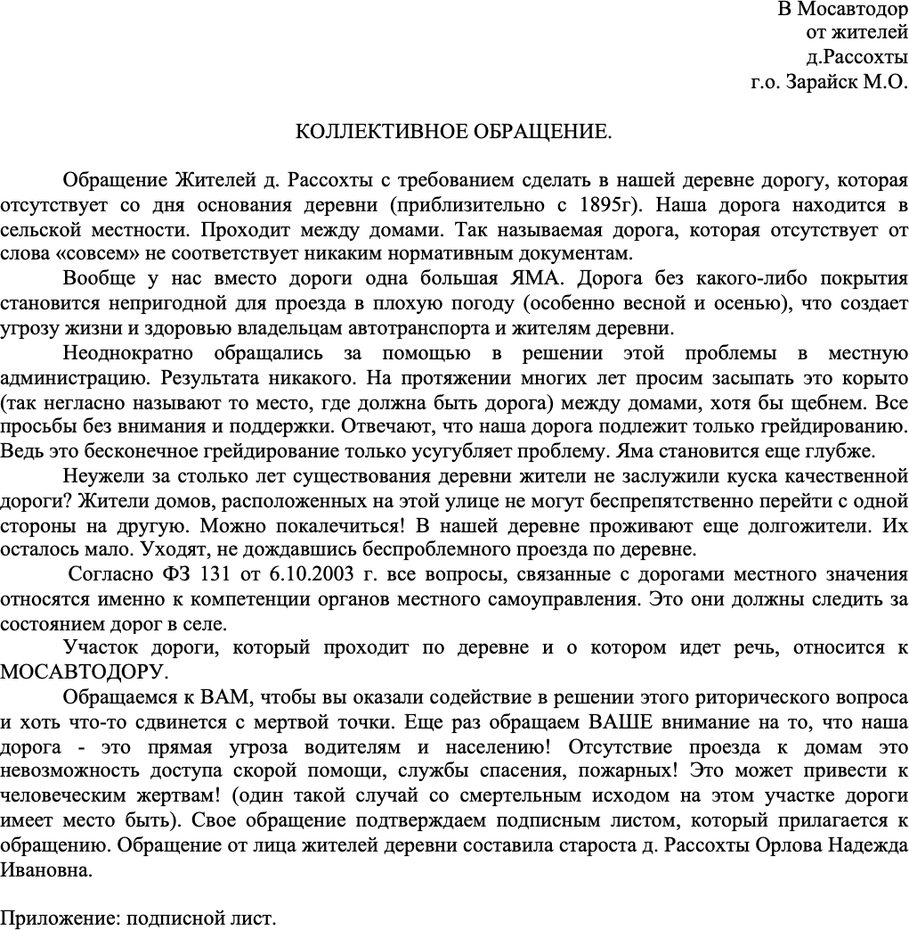Образцы писем. Старосты делятся опытом. Из практик.

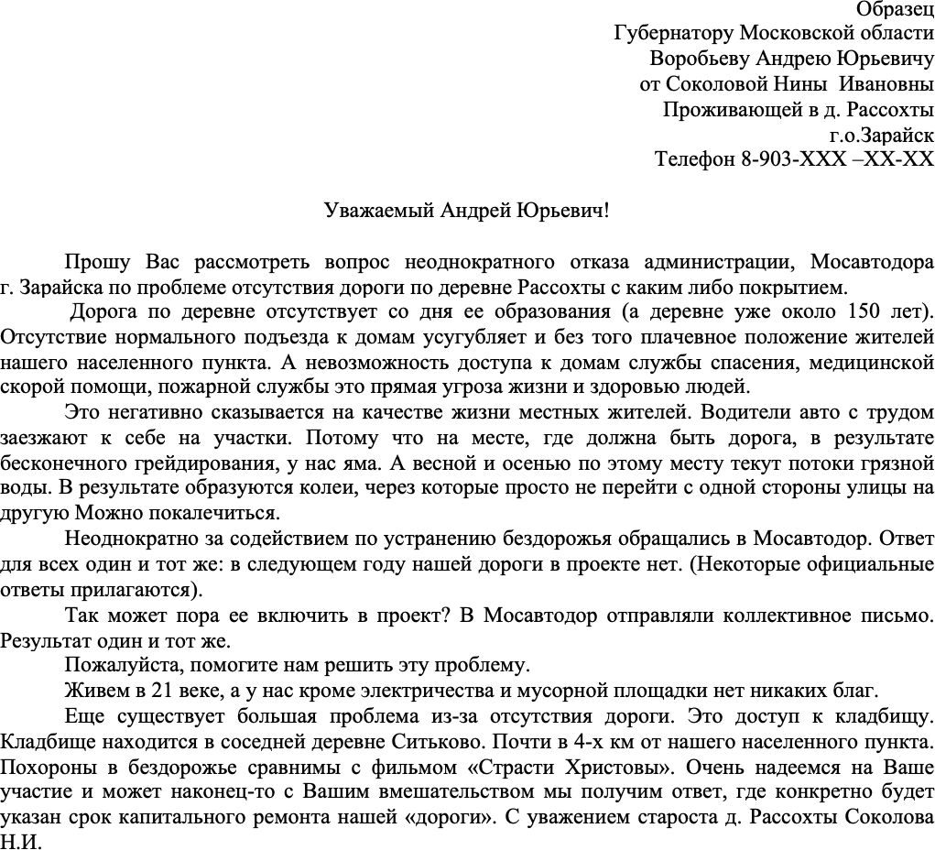Образцы писем. Старосты делятся опытом. Из практик.

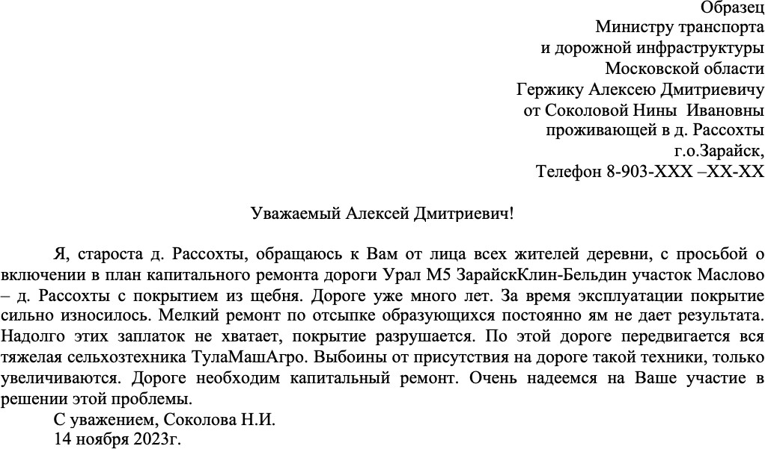Образцы писем. Старосты делятся опытом. Из практик.

Образцы писем. Старосты делятся опытом. Из практик.
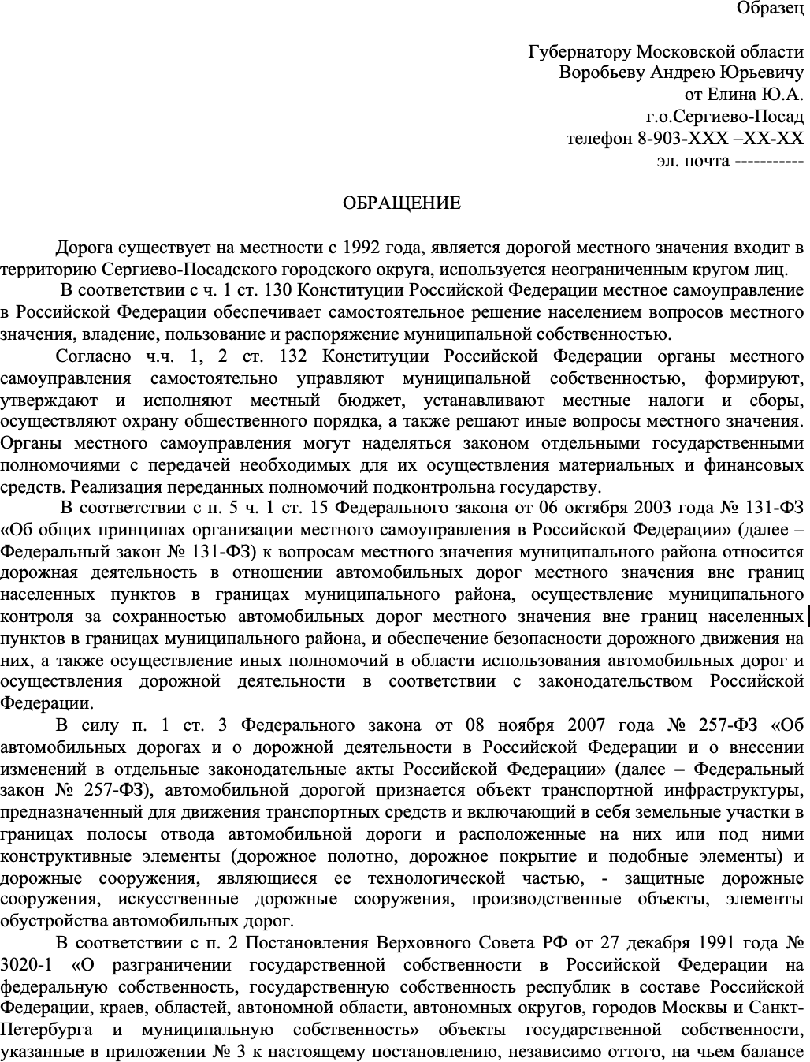

Образцы писем. Старосты делятся опытом. Из практик.

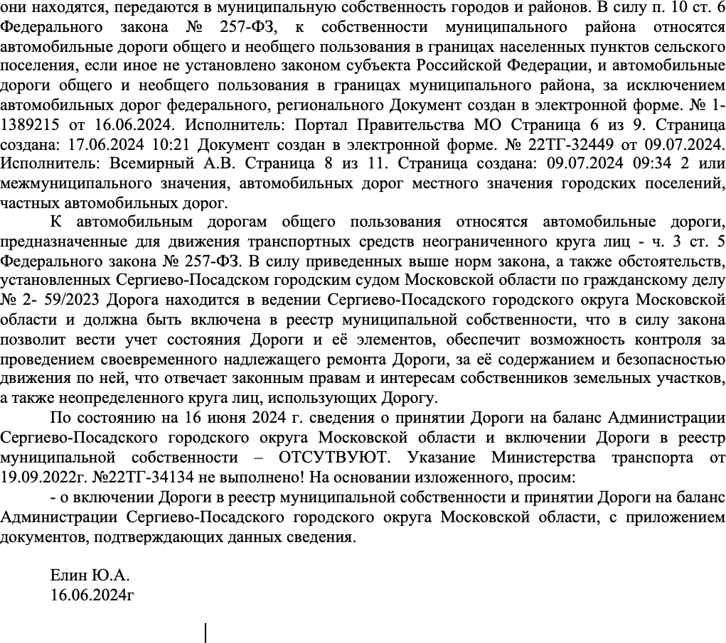

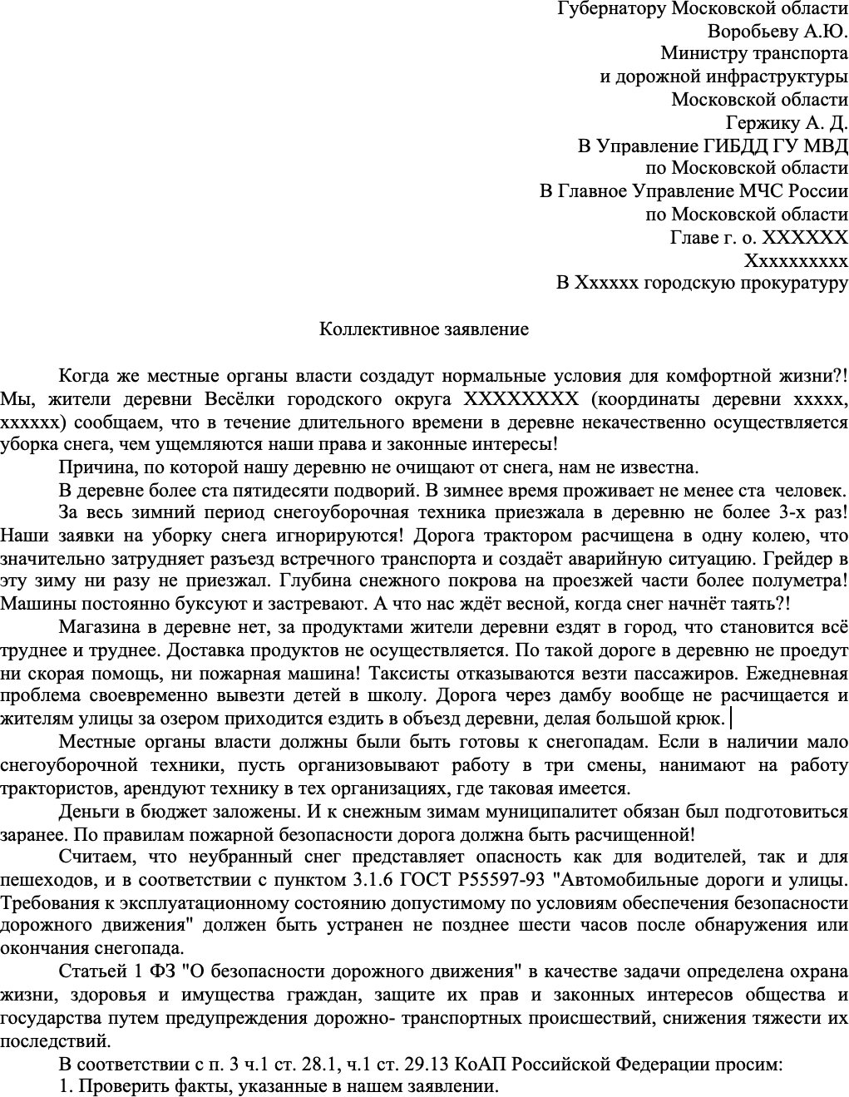Образцы писем. Старосты делятся опытом. Из практик.

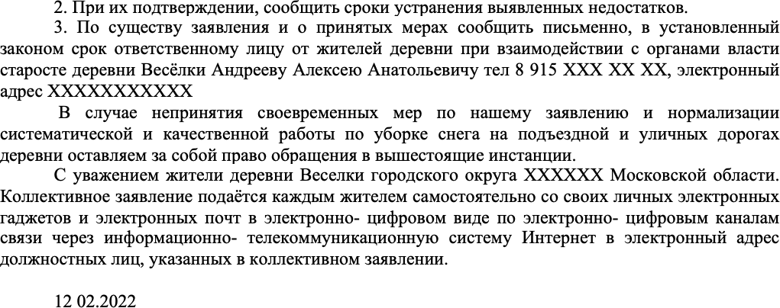Образцы писем. Старосты делятся опытом. Из практик.

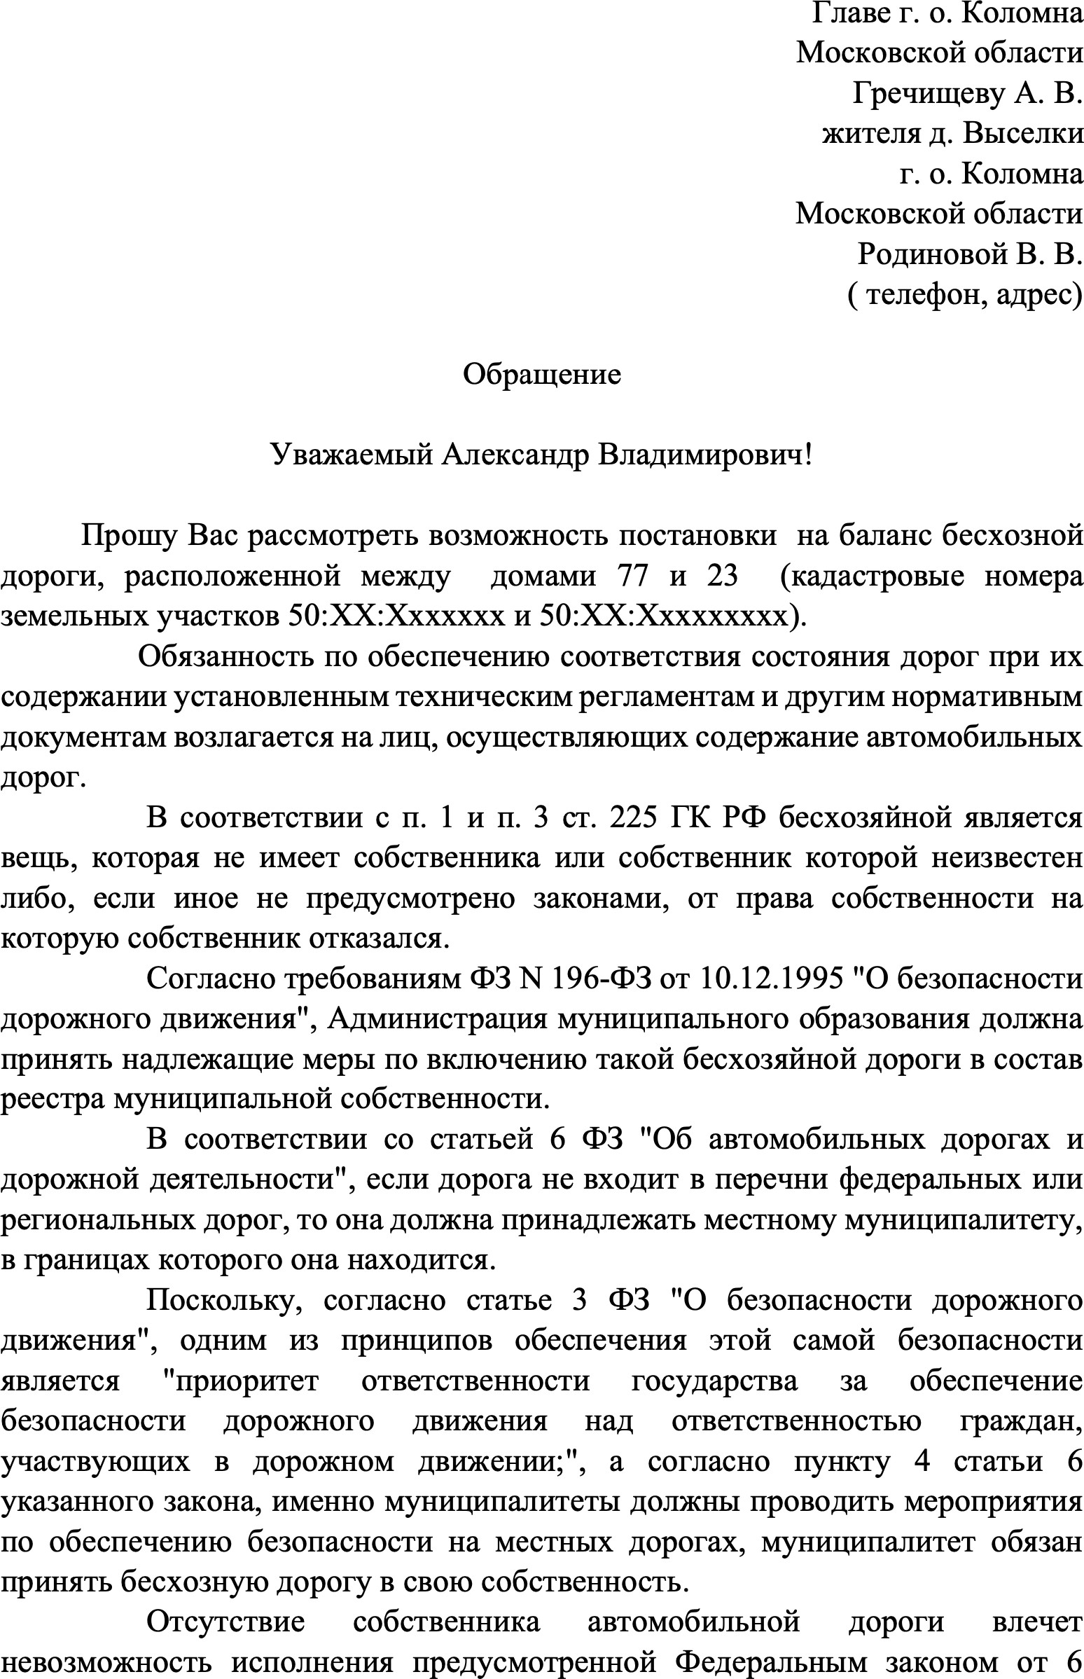Образцы писем. Старосты делятся опытом. Из практик.

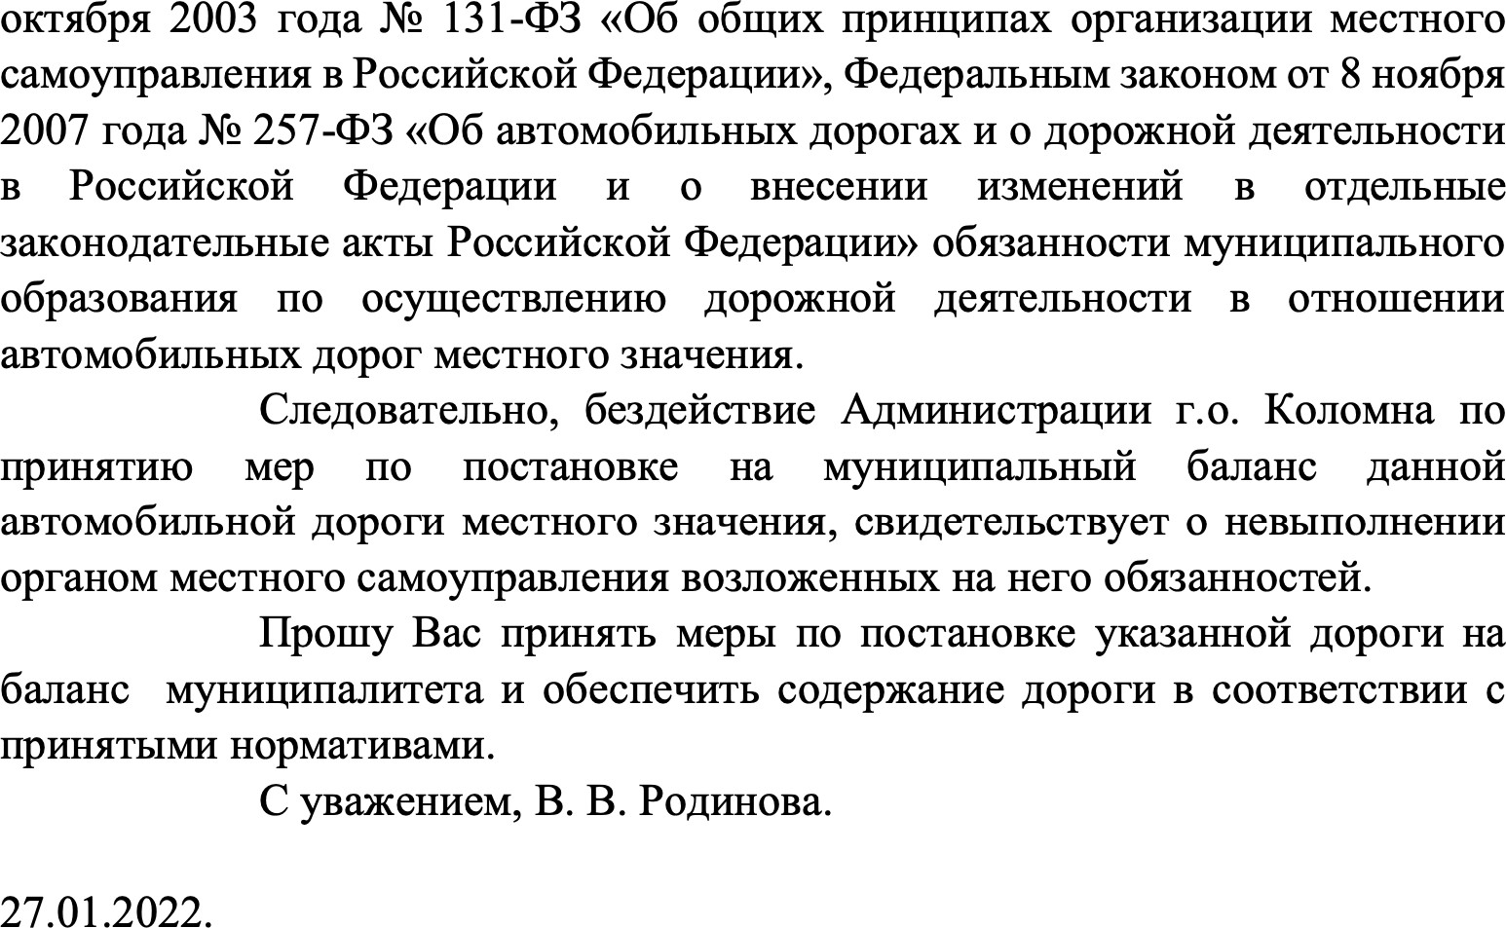Образцы писем. Старосты делятся опытом. Из практик.

